
Reto 1 · Almi-Chain
Documentación del proyecto
ERP Odoo y TPV · Base de datos con RAID · Web en AWS · Recreativa con MAME · Arcade stick · Red
Alberto · Oier · Julen · Gontzal · Richar
1.º ASIR · Almi · Curso 2026-2027
Bilbao, octubre-noviembre de 2026

Índice
Introducción 6
Objetivo y alcance 6
Estado del proyecto (27 de octubre de 2026) 6
Origen de las evidencias 7
Uso de inteligencia artificial 7
Qué hay en cada carpeta 7
Máquinas del reto 8
Máquinas virtuales exportadas 9
Reglas del repositorio 9
0. Gestión del proyecto 10
Contenido 10
Estado de la gestión (27 de octubre de 2026) 10
Equipo y plazo 10
Decisiones del equipo e indicaciones del profesor 11
Nombres comunes 12
Red NAT ALMICHAIN 12
Contraseñas y secretos 13
Dónde se cumple cada punto del enunciado 13
1. Windows: equipo del Gerente y TPV de barra 15
Objetivo 15
Requisitos 15
Arquitectura 16
Instalación y configuración paso a paso 16
Seguridad aplicada 19
Pruebas 19
Problemas previstos y solución 20
Fuentes 21
2. Recreativa con MAME (1 núcleo, 1 GB, sin swap) 22
Objetivo 22
Requisitos 22
Arquitectura 22
Instalación y configuración paso a paso 22
Seguridad aplicada 28
Pruebas 28
Problemas encontrados y solución 29
Fuentes 30
3. Arcade stick con Arduino 31
Objetivo 31
Requisitos 31
Arquitectura y cableado 31
Programas 32
Instalación paso a paso 32
Pruebas 33
Seguridad aplicada 33
Problemas previstos y solución 34
Fuentes 34
4. Red: WAN, plano, Packet Tracer y repetidor WDS 35
Objetivo 35
Necesidades de comunicación (R01) 35
Línea WAN (R02) 35
Plan de direccionamiento (R03) 35
Plano y esquema lógico (R04) 36
Packet Tracer (R05-R06) 37
Routers reales (R07-R08) 38
Seguridad aplicada 38
Pruebas (R09-R10) 39
Problemas encontrados y previstos 40
Fuentes 40
5. ERP Odoo + TPV 41
Objetivo 41
Requisitos 41
Arquitectura 42
Instalación y configuración paso a paso 42
Seguridad aplicada 66
Pruebas 67
Problemas encontrados y solución 68
Fuentes 69
6. Web en AWS con Terraform, DuckDNS y HTTPS 70
Objetivo 70
Requisitos 70
Arquitectura 71
Archivos 71
Despliegue paso a paso 72
Seguridad aplicada 72
Pruebas 72
Problemas previstos y solución 73
Fuentes 73
7. Base de datos, RAID y copias de seguridad 74
Objetivo 74
Requisitos 74
Arquitectura 74
Modelo de datos 74
Instalación y configuración paso a paso 78
Pruebas de restauración (B10) 86
La VM exportada y la prueba de fallo de disco (B11) 87
Seguridad aplicada 92
Pruebas 92
Problemas encontrados y solución 95
Fuentes 95
Presupuesto global (G11) 96
Equipos del restaurante (P02) 96
Red (R02, R04) 97
Arcade stick (S01) 98
Software (P03) 98
Total 98
Resumen de pruebas, conclusiones y trabajo pendiente 99
Resumen de las pruebas 99
Conclusiones 99
Trabajo pendiente antes de la entrega (13 de noviembre) 100
Bibliografía 100
Índice de anexos 101
Anexos 102
Anexo A. Máquinas virtuales exportadas 102
Anexo B. Routers reales y repetidor WDS 105
Anexo C. Web: guía de despliegue 107
Anexo D. Web: explicación del código 111
Anexo E. Herramientas: cómo se hicieron las VM, las pruebas y las capturas 115

Introducción
Proyecto del Reto 1 de 1.º de ASIR en Almi: la infraestructura informática de Almi Bites, el restaurante de la cadena ficticia Almi-Chain. Equipo: Alberto, Oier, Julen, Gontzal y Richar · 16 de octubre – 13 de noviembre de 2026.
El diseño es para máquinas virtuales de VirtualBox en los PC de clase (Zorin OS); dónde se ha probado de verdad cada cosa está en «Origen de las evidencias». Lo único físico son los 2 routers, la impresora de tickets y el arcade stick con Arduino. La web está en AWS Academy.

Objetivo y alcance
Diseñar, montar, asegurar y probar la informática de un restaurante: puestos Windows para el gerente y los TPV, una recreativa Linux optimizada con un mando hecho con Arduino, la red del local (con Wi-Fi segura y un repetidor WDS), un ERP con TPV que factura solo, una web pública desplegada con Terraform y una base de datos propia con disco redundante y copias. Todo con mínimo privilegio y seguridad por defecto, documentado y con pruebas.
Fuera del alcance: comprar el material del presupuesto, la conexión real del local y los datos reales del restaurante (todos los datos son de ejemplo y ficticios).

Estado del proyecto (27 de octubre de 2026)
Lo que está hecho, lo que está preparado pero sin probar y lo que falta. “Probado” quiere decir que hay pruebas ejecutadas con su captura o transcripción; el origen de cada prueba está en el apartado siguiente.
Bloque | Estado | Pruebas | Qué falta
00 Gestión | En marcha | — | Reparto de tareas entre los 5, Anexo I firmado y Anexo II
01 Windows gerente y TPV | Preparado, sin probar | 0 de 11 | Montar las dos VM en clase, ejecutar los scripts y hacer las pruebas y capturas
02 Recreativa | Hecho y probado (en QEMU) | 7 de 9 | Benchmark dentro de la VM en VirtualBox y prueba con el stick
03 Arcade stick | Preparado, sin probar (los programas compilan) | 0 de 6 | Montaje físico, cableado y pruebas con la placa real
04 Red | Preparado, sin probar | 0 de 14 | Archivo .pkt, plano del local y configuración de los routers físicos
05 ERP Odoo | Hecho y probado (servidor de pruebas y VM en QEMU) | 8 de 11 completas, 3 a medias | Envío real del correo (contraseña de aplicación de Gmail) e impresión en la impresora física
06 Web en AWS | Preparado, sin desplegar | 0 de 10 (Lighthouse solo en local) | Despliegue en AWS Academy, capturas, SSL Labs y Lighthouse
07 Base de datos | Hecho y probado (servidor de pruebas y VM en QEMU) | 15 de 15 | Repetir en VirtualBox las pruebas del RAID (hechas en QEMU)
Presupuesto | Incompleto | — | Filas por completar

Origen de las evidencias
Para que se pueda valorar cada captura sabiendo de dónde sale:
Capturas | Dónde se hicieron
05-erp-odoo/capturas/01–35 y 07-bd-raid-copias/capturas/01–12 | En un servidor de pruebas Linux en la nube (Ubuntu 24.04, sin VirtualBox) al que se le puso el nombre almi-odoo/almi-bd y las IP 192.168.10.30 y .20 en la interfaz local. Los comandos y las salidas son reales, pero no son las VM de VirtualBox del aula, y las “copias a la otra máquina” de esas capturas iban al mismo servidor. Las de terminal están dibujadas a partir de la salida real; las del navegador son de Chromium sin interfaz, con la barra de dirección dibujada
07-bd-raid-copias/capturas/18 en adelante, 05-erp-odoo/capturas/36 en adelante y 02-linux-recreativa/capturas/* | Arrancando los discos de las VM exportadas (.ova) en QEMU sin aceleración, por consola serie (la de MAME, por la pantalla de la VM arrancando con GRUB). No es VirtualBox. Las capturas de terminal hechas así llevan al lado su transcripción .txt con la salida real
Benchmark de MAME (bloque 02) | En el ordenador anfitrión limitado a 1 núcleo, no dentro de la VM
Bloques 01, 03, 04 y 06 | Sin capturas todavía
Cómo se construyeron y probaron las VM, y con qué herramientas se hicieron las capturas: herramientas/ (herramientas/README.md).

Uso de inteligencia artificial
Parte del contenido de este repositorio (scripts, configuraciones, documentación, capturas y la auditoría) se ha preparado con la ayuda de un asistente de IA (Claude, de Anthropic), a partir del enunciado, de la guía paso a paso del equipo y de las decisiones del equipo. Todo lo que se presenta como probado se ejecutó de verdad en los entornos que indica el apartado anterior; lo que no se ha podido ejecutar se marca como pendiente.

Qué hay en cada carpeta
Carpeta | Bloque | Qué contiene
00-gestion | Gestión del proyecto | Tablero de tareas, guías paso a paso, anexos
01-windows-gerente-tpv | Equipo del gerente y TPV | Scripts de PowerShell: usuarios, seguridad, quiosco, certificado de Odoo
02-linux-recreativa | Recreativa con MAME | Configuración de arranque directo a MAME, optimización a 1 núcleo y 1 GB sin swap, benchmark
03-arcade-stick | Arcade stick con Arduino | Cableado y programas del mando (mando USB o teclado USB)
04-red | Red | Plan de direccionamiento, configuración de Packet Tracer y de los routers con WDS
05-erp-odoo | ERP Odoo + TPV | Docker, HTTPS, configuración de Odoo, los 2 TPV, factura automática, copias
06-web-aws | Web en AWS | La web y su despliegue con Terraform, DuckDNS y HTTPS
07-bd-raid-copias | Base de datos | Esquema MariaDB, usuarios, consultas, RAID 1, copias y restauración
diagramas | — | Modelo entidad/relación del equipo (los diagramas de arquitectura están en cada README)
docs | — | Memoria del reto (Word y PDF), anexo de las máquinas virtuales y conclusiones
herramientas | — | Cómo se construyeron y probaron las VM exportadas y cómo se genera la memoria
presupuesto | — | Presupuesto global

Máquinas del reto
Máquina | Sistema | IP | Para qué
ALMI-ODOO | Ubuntu Server 24.04 + Docker | 192.168.10.30 | ERP Odoo 18 y los TPV, por HTTPS
ALMI-BD | Ubuntu Server 24.04 | 192.168.10.20 | MariaDB con RAID 1 y copias cruzadas con ALMI-ODOO
ALMI-ARCADE | Ubuntu 24.04 mínimo + MAME | DHCP | Recreativa: 1 núcleo, 1 GB, sin swap
ALMI-GERENTE | Windows 10 Pro | DHCP | Equipo del despacho (usuario Gerente)
ALMI-TPV | Windows 10 Pro | DHCP | Los dos TPV de barra (usuarios TPV1 y TPV2) en modo quiosco
almichain-web | Ubuntu 24.04 en AWS | IP elástica | Web https://almichain2.duckdns.org
Todas las VM van en la Red NAT ALMICHAIN de VirtualBox (192.168.10.0/24, puerta de enlace 192.168.10.1). Cómo crearla: 00-gestion (00-gestion/README.md).
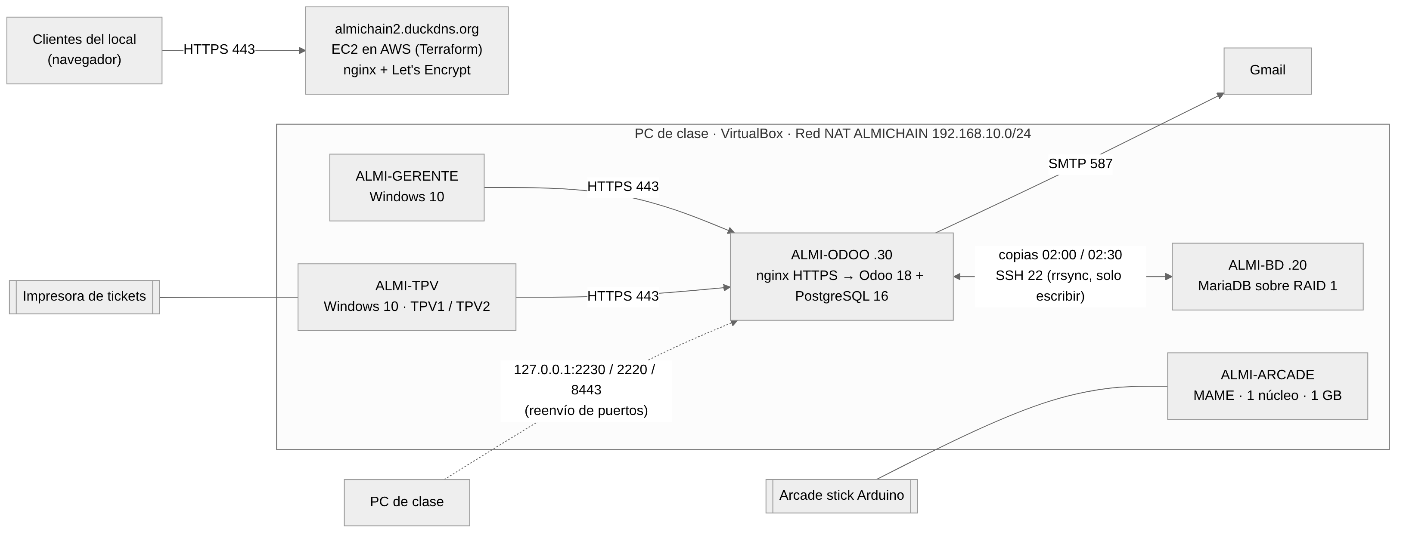
Figura 1. Diagrama
En el restaurante real cada grupo de equipos va en su VLAN (gestión, TPV, clientes y administración) con las reglas del bloque de red (04-red/README.md); en el laboratorio todas las VM comparten la Red NAT.

Máquinas virtuales exportadas
Las VM Linux (ALMI-ODOO, ALMI-BD y ALMI-ARCADE) están exportadas en formato .ova. No caben en el repositorio, así que se entregan aparte en trozos con un script para unirlos: ver docs/maquinas-virtuales.md. Para usarlas: VirtualBox → Archivo → Importar servicio virtualizado → elegir la .ova → Importar. Después, en Configuración → Red, poner el adaptador en Red NAT → ALMICHAIN. Las contraseñas no están en el repositorio. Cada VM genera sus propios secretos la primera vez que arranca y almiadmin tiene que cambiar su contraseña inicial al entrar (ver docs/maquinas-virtuales.md).

Reglas del repositorio
- Ninguna contraseña, token ni clave privada se sube al repositorio (ver .gitignore). Todas están en KeePassXC.
- Cada uno trabaja en la carpeta de su bloque. Commits con el formato Bloque: qué se ha hecho.
- Las capturas de cada bloque van en su carpeta capturas/ y se citan en su README.

0. Gestión del proyecto

Contenido
Archivo | Qué es
00-gestion/Guias-paso-a-paso-Reto1-Almi-Chain.docx | Guías paso a paso de las 8 partes del reto, con las tareas G, P, A, S, R, E, W y B
00-gestion/tablero | Tablero tipo Trello con las 91 tareas (abrir tablero/index.html, instrucciones en 00-gestion/tablero/LEEME.md). Se exporta a JSON en tablero/ al final de cada sesión
La guía paso a paso es un documento de planificación hecho antes de empezar. Las decisiones posteriores (sin doble arranque, Ubuntu en la recreativa en vez de Debian, dominio almichain2, modelo de datos de 13 tablas…) están en “Decisiones del equipo” y mandan sobre la guía. La guía numera las partes del 1 al 8 y las carpetas van del 00 al 07:
Parte de la guía | 1 | 2 | 3 | 4 | 5 | 6 | 7 | 8
Carpeta | 00-gestion | 01-windows-gerente-tpv | 02-linux-recreativa | 03-arcade-stick | 04-red | 05-erp-odoo | 06-web-aws | 07-bd-raid-copias

Estado de la gestión (27 de octubre de 2026)
Entregable | Estado
Anexo I (contrato de trabajo en equipo) | Pendiente: hay un borrador en el Drive del equipo sin terminar ni firmar. No se sube al repositorio hasta quitarle los datos personales
Anexo II | Pendiente
Reparto de tareas en el tablero | Pendiente: las tareas del archivo no tienen responsable y no hay ningún .json exportado todavía
Presentación final (G15) | Pendiente (semana 4)
Commits de los 5 | Pendiente: hasta ahora el historial solo tiene commits de un miembro. A partir de aquí, cada uno hace sus commits con su usuario de Git y con el formato Bloque: qué se ha hecho

Equipo y plazo
- Equipo: Alberto, Oier, Julen, Gontzal y Richar. El reparto se hará en el tablero (pendiente: ver «Estado de la gestión»).
- Plazo: 4 semanas, del 16 de octubre al 13 de noviembre de 2026.
Semana | Fechas | Objetivo
S1 | 16 – 23 oct | Análisis y diseño: anexos, repo, contraseñas, modelo E/R, plano de red, boceto web, ERP elegido, material del stick
S2 | 26 – 30 oct | Instalaciones base: VM, Odoo, servidor con RAID, web maquetada, Packet Tracer
S3 | 2 – 6 nov | Integración y seguridad: TPV + impresora + Odoo, factura automática, web con HTTPS, WDS, stick, copias
S4 | 9 – 13 nov | Pruebas y entrega: restauración, fallo de disco, benchmarks, revisión cruzada, documentación, presentación

Decisiones del equipo e indicaciones del profesor
Se distingue lo que indicó el profesor (de palabra, en clase) de lo que decidió el equipo después. Las decisiones del equipo que cambian algo del enunciado necesitan la conformidad del profesor por escrito (un correo o el acta en el Anexo II): está pendiente de pedirla.
Tema | Decisión | Quién
Qué cuenta | La lista de tareas del enunciado (los RA no se tienen en cuenta) | Profesor
Equipos físicos | Solo 2 routers, 1 impresora de tickets y el arcade stick con Arduino | Profesor
Resto | Máquinas virtuales de VirtualBox en los PC de clase (Zorin OS, 16 GB de RAM) | Profesor
Red | Packet Tracer y 2 routers reales: uno da señal al otro como repetidor (WDS) | Profesor
ERP | Odoo | Profesor
Web | Geolocalización, HTTPS y dominio de DuckDNS, desplegada con Terraform en AWS Academy | Profesor
Base de datos | Con RAID y con pruebas | Profesor
Recreativa | 1 núcleo y 1 GB, sin swap, MAME | Profesor
Seguridad | Mínimo privilegio: cada usuario solo accede a lo suyo | Profesor
Licencias | Windows 10 Pro/Education con licencia; todo lo demás gratis | Profesor
Gerente | Sin doble arranque: Windows 10 Pro en la VM ALMI-GERENTE y la recreativa en una VM aparte (ALMI-ARCADE). El enunciado pide doble arranque: falta escribir aquí el motivo y conseguir la conformidad del profesor | Equipo
TPV | Una sola VM, ALMI-TPV, con los usuarios TPV1 y TPV2, que simulan los dos equipos de barra. Falta el motivo y la conformidad del profesor | Equipo
Impresora | La comparten los dos TPV en el laboratorio (solo hay una física) | Equipo
ERP | Que haga algo funcional de verdad (factura automática al cobrar), sin usar todas las aplicaciones | Equipo
Recreativa | Ubuntu 24.04 mínimo en lugar de Debian (justificado en el bloque 02) | Equipo

Nombres comunes
Elemento | Nombre | Dónde
Equipo del gerente | ALMI-GERENTE | VirtualBox · Windows 10 Pro
TPV de barra | ALMI-TPV | VirtualBox · Windows 10 Pro · TPV1 y TPV2
Recreativa | ALMI-ARCADE | VirtualBox · Ubuntu 24.04 mínimo + MAME
Servidor de base de datos | ALMI-BD | VirtualBox · Ubuntu Server 24.04 · 192.168.10.20
Servidor del ERP | ALMI-ODOO | VirtualBox · Ubuntu Server 24.04 · 192.168.10.30
Servidor web | almichain-web | AWS Academy · EC2 creada con Terraform
Dominio | almichain2.duckdns.org | DuckDNS
Red interna de VirtualBox | ALMICHAIN | Red NAT 192.168.10.0/24
Administrador en todas las máquinas | almiadmin | Contraseña en el gestor de contraseñas

Red NAT ALMICHAIN
Una vez en cada PC que tenga máquinas del reto:
- VirtualBox → Archivo → Herramientas → Administrador de red → pestaña Redes NAT → Crear.
- Nombre ALMICHAIN, prefijo 192.168.10.0/24, Habilitar DHCP → Aplicar. Después, acotar el DHCP para que no reparta las IP fijas de los servidores (.20 y .30). En una terminal del PC:
- VBoxManage dhcpserver modify --network=ALMICHAIN --lower-ip=192.168.10.100 --upper-ip=192.168.10.199
VBoxManage list dhcpservers # comprobar el rango
# Si dice que el servidor DHCP no existe, en algunas versiones se llama NatNetworkALMICHAIN:
# VBoxManage dhcpserver modify --network=NatNetworkALMICHAIN --lower-ip=... (pendiente de comprobar en clase)
- En cada VM: Configuración → Red → Adaptador 1 → Red NAT → ALMICHAIN.
- Para administrar desde el PC, en Reenvío de puertos de la red ALMICHAIN:
Nombre | Protocolo | IP anfitrión | Puerto anfitrión | IP invitado | Puerto invitado
odoo-ssh | TCP | 127.0.0.1 | 2230 | 192.168.10.30 | 22
odoo-https | TCP | 127.0.0.1 | 8443 | 192.168.10.30 | 443
bd-ssh | TCP | 127.0.0.1 | 2220 | 192.168.10.20 | 22
La IP anfitrión 127.0.0.1 es importante: si se deja vacía, VirtualBox abre esos puertos en todas las interfaces del PC y cualquier ordenador del aula podría intentar entrar por SSH en nuestros servidores. Con 127.0.0.1 solo se llega desde el propio PC.
Desde el PC: ssh -p 2230 almiadmin@localhost y Odoo en https://localhost:8443 (el certificado incluye localhost).
Lo mismo por comandos: VBoxManage natnetwork modify --netname ALMICHAIN --port-forward-4 "odoo-ssh:tcp:[127.0.0.1]:2230:[192.168.10.30]:22" (y igual con las otras dos).

Contraseñas y secretos
Ninguna contraseña, clave de AWS ni token se escribe en el repositorio ni en la documentación. Están en la base almichain.kdbx de KeePassXC, que se comparte por USB, nunca por Git. En la documentación se escribe “contraseña guardada en el gestor”.

Dónde se cumple cada punto del enunciado
Punto del enunciado | Dónde
Necesidades, configuración y presupuesto de equipos e impresoras | 01-windows-gerente-tpv (01-windows-gerente-tpv/README.md), presupuesto
Hardware y software necesario | 01 (01-windows-gerente-tpv/README.md), 03 (03-arcade-stick/README.md), 04 (04-red/README.md)
Recreativa: instalación, optimización y monitorización | 02-linux-recreativa (02-linux-recreativa/README.md)
Arcade stick con Arduino | 03-arcade-stick (03-arcade-stick/README.md)
Necesidades de comunicación, WAN, plano, Wi-Fi segura y WDS | 04-red (04-red/README.md)
Sistemas operativos | 01 (01-windows-gerente-tpv/README.md), 02 (02-linux-recreativa/README.md), 05 (05-erp-odoo/README.md), 07 (07-bd-raid-copias/README.md)
Mínimo privilegio y seguridad por defecto | Apartado “Seguridad aplicada” de cada bloque
Web: diseño, HTTPS, AWS, dominio, despliegue reproducible, geolocalización, formulario y slideshow | 06-web-aws (06-web-aws/README.md)
ERP + TPV con un caso real automatizado | 05-erp-odoo (05-erp-odoo/README.md)
Impresora | 01 (01-windows-gerente-tpv/README.md) y 05 (05-erp-odoo/README.md)
Modelo E/R, tablas, base de datos y consultas | 07-bd-raid-copias (07-bd-raid-copias/README.md)
Disco redundante, plan de copias y restauración | 07-bd-raid-copias (07-bd-raid-copias/README.md), 05 (05-erp-odoo/README.md)
Pruebas | Tabla “Pruebas” de cada bloque
Documentación con diagramas | Los README y docs/ (docs)
Seguimiento y control de versiones | Este tablero y el historial de Git
Anexo I y Anexo II | Esta carpeta (pendientes, ver “Estado de la gestión”)

1. Windows: equipo del Gerente y TPV de barra

Objetivo
Preparar los puestos de Windows del restaurante con mínimo privilegio: el equipo del despacho para el Gerente (ALMI-GERENTE) y una VM con los dos TPV de barra (ALMI-TPV, usuarios TPV1 y TPV2) que solo abren su TPV de Odoo en modo quiosco e imprimen el ticket en la impresora de tickets física. Incluye las necesidades, el hardware y el presupuesto de los equipos reales.
Tareas del tablero: P01 a P12.

Requisitos
Dato | ALMI-GERENTE | ALMI-TPV
Sistema | Windows 10 Pro (o Education) con licencia | Windows 10 Pro (o Education) con licencia
Memoria / CPU | 3072 MB / 2 | 3072 MB / 2
Disco | 40 GB VDI dinámico | 40 GB VDI dinámico
Pantalla | 128 MB, VBoxSVGA | 128 MB, VBoxSVGA
Red | Red NAT ALMICHAIN (DHCP) | Red NAT ALMICHAIN (DHCP)
USB | Habilitado | Habilitado (impresora)
Usuarios | almiadmin (administrador), Gerente | almiadmin (administrador), TPV1, TPV2
Decisión del equipo: al final no se hace doble arranque. La recreativa es una VM aparte, ALMI-ARCADE (bloque 02), y el equipo del gerente solo lleva Windows.

Necesidades y equipos reales (P01-P03)
Puesto | Quién | Para qué | Restricciones | En el laboratorio
Equipo del despacho | Gerente | Ofimática, Odoo (facturas, personal, inventario), correo | Usuario estándar, sin instalar programas | ALMI-GERENTE, usuario Gerente
TPV de barra 1 | Camareros | Solo cobrar en el TPV de Odoo e imprimir tickets | Quiosco: solo el TPV, sin escritorio ni USB | ALMI-TPV, usuario TPV1
TPV de barra 2 | Camareros | Igual que el 1 | Igual que el 1 | ALMI-TPV, usuario TPV2
Impresora de tickets (×2 en el real) | TPV | Imprimir el ticket de cada venta | Solo la usa el TPV | 1 impresora física compartida
Requisitos mínimos para la compra: equipo del gerente con 4 núcleos, 16 GB de RAM y SSD NVMe de 500 GB; TPV táctil todo en uno de 15” con 8 GB de RAM y SSD de 128 GB; impresora térmica de 80 mm ESC/POS con corte automático, USB + Ethernet y salida para cajón. El presupuesto con modelo, precio, enlace y fecha está en presupuesto.
Software | Dónde | Licencia y coste
Windows 10 Pro | Gerente y TPV | De pago, por equipo
Microsoft Edge | Gerente y TPV | Incluido en Windows
Odoo Community (TPV y ERP) | Servidor ALMI-ODOO, por navegador | LGPL, gratis
Controlador de la impresora | TPV | Gratis, del fabricante
Microsoft Defender | Todos | Incluido en Windows
KeePassXC | Equipo del gerente | Libre, gratis

Arquitectura
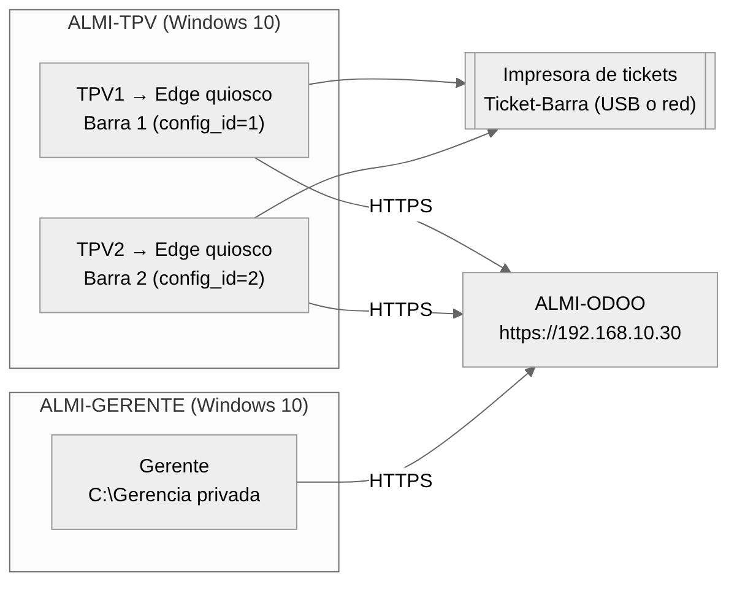
Figura 2. Diagrama
En el restaurante real habría un PC del gerente y dos TPV físicos con una impresora cada uno; en el laboratorio las dos barras comparten la impresora.

Instalación y configuración paso a paso

1. Crear las VM e instalar Windows (P04-P06)
- VirtualBox → Nueva → nombre ALMI-GERENTE (y luego ALMI-TPV), ISO de Windows 10, Omitir instalación desatendida, datos de la tabla de requisitos, sin EFI.
- Instalación personalizada en todo el disco, cuenta sin conexión almiadmin con contraseña de 12 caracteres o más (KeePassXC), privacidad en “No”, diagnóstico “Requerido”.
- Guest Additions (Dispositivos → Insertar imagen de CD de las Guest Additions), activar Windows y Windows Update hasta que no haya más.
- Nombre del equipo en PowerShell como administrador: Rename-Computer -NewName "ALMI-GERENTE" -Restart (o ALMI-TPV).
- Copiar los scripts de la carpeta 01-windows-gerente-tpv/scripts a la VM, por ejemplo a C:\Almi\scripts: con una carpeta compartida de VirtualBox (Dispositivos → Carpetas compartidas, de solo lectura) o descargando el repositorio en ZIP desde GitHub con almiadmin.
Riesgo: Windows 10 ya no tiene soporte (fin de soporte el 14 de octubre de 2025): no recibe parches de seguridad salvo con el programa de pago ESU. Se usa porque es el Windows de clase con licencia. En el restaurante real, los equipos nuevos irían con Windows 11 Pro (ver el presupuesto).

2. Seguridad general (P08)
01-windows-gerente-tpv/scripts/1-seguridad.ps1 en las dos VM, en PowerShell como administrador (Set-ExecutionPolicy -Scope Process Bypass antes). Va antes que los usuarios, porque Windows comprueba la directiva de contraseñas cuando se crea o se cambia una contraseña, no después:
- Invitado desactivado.
- Contraseñas de 12 caracteres con complejidad, caducidad de 90 días y bloqueo de 15 minutos tras 5 fallos.
- UAC en “Notificarme siempre”: un usuario estándar no puede instalar nada sin la contraseña de almiadmin.
- Defender y cortafuegos activos en los tres perfiles.
- Sin SMBv1 y sin Escritorio remoto.
- Sin reproducción automática.
- En ALMI-GERENTE, bloqueo de pantalla a los 5 minutos.
Los scripts buscan los grupos por su SID (S-1-5-32-544 Administradores, S-1-5-32-545 Usuarios), así que funcionan igual con Windows en español o en inglés, y se paran si algo falla ($ErrorActionPreference = "Stop" y comprobación de secedit, net accounts e icacls).

3. Usuarios con mínimo privilegio (P07)
Script | Dónde | Qué hace
01-windows-gerente-tpv/scripts/2-usuarios-gerente.ps1 | ALMI-GERENTE | Usuario estándar Gerente y carpeta C:\Gerencia solo para Administradores, SYSTEM y Gerente
01-windows-gerente-tpv/scripts/2-usuarios-tpv.ps1 | ALMI-TPV | Usuarios estándar TPV1 y TPV2
Las contraseñas se piden al ejecutar el script (no están escritas en él), tienen que tener 12 caracteres o más y cumplir la complejidad (si no, el script se para), y se guardan en KeePassXC.
TPV1 y TPV2 son cuentas de quiosco: no pueden cambiar su contraseña y no les caduca, a diferencia del resto (90 días). Si caducara, la barra se quedaría bloqueada en mitad del servicio; la cambia almiadmin cuando toca.
Prueba de que la directiva funciona: New-LocalUser -Name prueba -Password (ConvertTo-SecureString "1234" -AsPlainText -Force) tiene que dar error (InvalidPasswordException).

4. Impresora de tickets física (P09)
Se instala antes del quiosco, porque después TPV1 y TPV2 ya no pueden tocar nada.
- Apuntar marca, modelo y si tiene red (RJ45).
- Por USB: VM apagada → Configuración → USB → filtro con la impresora → arrancar → instalar el controlador del fabricante. Por red: impresora en la misma red que el PC → Agregar impresora por dirección TCP/IP con su IP (en el restaurante real, 192.168.20.50 en la VLAN de TPV).
- Nombre de la impresora: Ticket-Barra. Papel de 80 mm, corte al final y apertura de cajón.
- Página de prueba (foto del ticket).
- Desmarcar Permitir que Windows administre mi impresora predeterminada y poner Ticket-Barra como predeterminada en TPV1 y en TPV2 (es por usuario).

5. Quiosco de TPV1 y TPV2 (P10)
En ALMI-TPV con almiadmin: mmc → Editor de objetos de directiva de grupo para TPV1 y para TPV2 → guardar como Directivas-TPV.msc. En Configuración de usuario → Plantillas administrativas de cada uno, en Habilitada:
Ruta | Directiva
Panel de control | Prohibir el acceso a Configuración de PC y a Panel de control
Sistema | Impedir el acceso al símbolo del sistema (también scripts)
Sistema | Impedir el acceso a herramientas de edición del Registro
Sistema → Opciones de Ctrl+Alt+Supr | Quitar Administrador de tareas
Sistema → Acceso de almacenamiento extraíble | Todas las clases de almacenamiento extraíble: denegar acceso a todo
Menú Inicio y barra de tareas | Quitar el menú Ejecutar del menú Inicio
Componentes de Windows → Explorador de archivos | Ocultar estas unidades especificadas en Mi PC (todas)
Componentes de Windows → Explorador de archivos | Impedir el acceso a las unidades desde Mi PC (todas)
Sistema | Interfaz de usuario personalizada: Edge en quiosco con su TPV
Línea de la interfaz personalizada (01-windows-gerente-tpv/scripts/quiosco-TPV1.txt); en TPV2 cambia config_id=2:
"C:\Program Files (x86)\Microsoft\Edge\Application\msedge.exe" --kiosk https://192.168.10.30/pos/ui?config_id=1 --edge-kiosk-type=fullscreen --kiosk-printing --no-first-run
--kiosk-printing imprime el ticket directamente en la impresora predeterminada del usuario, sin cuadro de diálogo. Los config_id se han comprobado en Odoo: Barra 1 = 1 y Barra 2 = 2.
gpupdate /force, cerrar sesión y entrar como TPV1: se abre Edge a pantalla completa con Barra 1. Antes hay que haber instalado el certificado de Odoo (apartado 6); si no, Edge enseña un aviso de seguridad que en modo quiosco no se puede saltar.
Primer inicio en cada TPV: la primera vez Odoo pide usuario y contraseña. Se entra con barra1@almichain.local en TPV1 y barra2@almichain.local en TPV2 (contraseñas en KeePassXC) y Edge guarda la sesión en el perfil del usuario de Windows. Si un día la sesión de Odoo caduca, vuelve a salir esa pantalla y el encargado la repite.

6. Certificado de Odoo
01-windows-gerente-tpv/scripts/3-certificado-odoo.ps1 en las dos VM, como almiadmin:
- En ALMI-ODOO se apunta la huella: sudo openssl x509 -in /etc/ssl/almichain/odoo.crt -noout -fingerprint -sha256.
- El script descarga la parte pública del certificado de http://192.168.10.30/almichain-odoo.crt (no usa SSH ni la contraseña del servidor), enseña su huella y pide escribir la del servidor. Si no coinciden, o si el certificado fuera de autoridad (CA:TRUE), no instala nada.
- Si coinciden, lo instala en Entidades de certificación raíz de confianza del equipo. Edge muestra el candado sin avisos.
Comprobar la huella es lo que evita que alguien en la red sirva un certificado falso en ese momento. El certificado es de servidor (CA:FALSE), así que aunque esté en el almacén de raíces solo vale para Odoo.

Seguridad aplicada
Resumen: solo almiadmin es administrador; Gerente, TPV1 y TPV2 son usuarios estándar; contraseñas largas con bloqueo; UAC al máximo; Defender y cortafuegos activos; sin SMBv1, sin Escritorio remoto ni reproducción automática; TPV en quiosco sin panel de control, consola, registro, administrador de tareas, USB ni unidades; carpeta del gerente privada; Odoo solo por HTTPS con certificado de confianza.

Pruebas
Nº | Qué se prueba | Cómo | Resultado esperado | Resultado obtenido | Captura
1 | Solo almiadmin es administrador | Get-LocalGroupMember -SID S-1-5-32-544 en las dos VM (lo hace 01-windows-gerente-tpv/scripts/4-comprobar-tpv.ps1, que además comprueba la impresora y que el 443 de Odoo responde y el 8069 no) | Solo almiadmin (y el Administrador integrado, desactivado) | Pendiente — en clase
2 | El gerente no puede instalar programas | Como Gerente, ejecutar un instalador | Pide la contraseña de administrador | Pendiente — en clase
3 | Contraseña corta rechazada | Como Gerente, cambiar la contraseña por 1234; como almiadmin, New-LocalUser -Name prueba -Password (ConvertTo-SecureString "1234" -AsPlainText -Force) | Error de requisitos en los dos casos | Pendiente — en clase
4 | Bloqueo de cuenta | Fallar 5 veces la contraseña de Gerente | Cuenta bloqueada 15 minutos | Pendiente — en clase
5 | Carpeta privada | icacls C:\Gerencia | Solo Administradores, SYSTEM y Gerente | Pendiente — en clase
6 | TPV1 y TPV2 en quiosco | Iniciar sesión con cada uno | Solo Edge a pantalla completa con su barra | Pendiente — en clase
7 | TPV sin herramientas | Como TPV1, Ctrl + Alt + Supr | Sin Administrador de tareas | Pendiente — en clase
8 | TPV sin USB | Pendrive en la sesión de TPV2 | Acceso denegado | Pendiente — en clase
9 | Impresión física | Cobrar en Barra 1 y en Barra 2 | Dos tickets por la impresora sin preguntar | Pendiente — en clase
10 | Candado de Odoo | Abrir https://192.168.10.30 en Edge | Candado sin aviso | Pendiente — en clase
11 | Huella del certificado | Ejecutar 3-certificado-odoo.ps1 y escribir una huella equivocada | No instala nada | Pendiente — en clase
Estado: este bloque no se ha podido probar todavía: necesita las VM de Windows 10 de clase (ISO y licencia), que no estaban disponibles donde se preparó el repositorio. Los scripts se han revisado a mano, pero no se han ejecutado (no había PowerShell). Las pruebas y las capturas se hacen en clase y se guardan en 01-windows-gerente-tpv/capturas.

Problemas previstos y solución
Este bloque todavía no se ha montado (ver el estado en las pruebas), así que estos son problemas previstos (de la guía y de la experiencia de otros montajes), no encontrados. Cuando se monte en clase se apuntan aquí los que aparezcan de verdad.
Problema | Solución
Windows 10 obliga a usar cuenta Microsoft en la instalación | Desconectar el cable de red de la VM (Configuración → Red → desmarcar Cable conectado) para que deje crear cuenta local
La impresora predeterminada es por usuario | Ponerla a mano en TPV1 y TPV2 antes de aplicar el quiosco
Los scripts de PowerShell con tildes se veían mal | Guardados en UTF-8 con BOM

Fuentes
- Microsoft Learn: New-LocalUser, net accounts, Directivas de grupo y Microsoft Edge en modo quiosco.
- Guías paso a paso del equipo, parte 2.

2. Recreativa con MAME (1 núcleo, 1 GB, sin swap)

Objetivo
Una máquina recreativa con MAME para la sala del restaurante, en un equipo muy limitado: 1 núcleo y 1 GB de RAM, sin usar el disco como memoria (swap). Al encenderla entra sola en MAME, sin pedir contraseña, con un usuario sin privilegios. Se mide el rendimiento antes y después de optimizar y se monitoriza mientras se juega.
Tareas del tablero: A01 a A10.

Requisitos
Elemento | Valor
VM | ALMI-ARCADE · 1 CPU · 1024 MB · disco de 8 GB · sin swap · gráficos VMSVGA · Red NAT ALMICHAIN (DHCP) · USB activado (arcade stick)
Sistema | Ubuntu 24.04 LTS mínimo (sin escritorio)
Software | Servidor X mínimo (xserver-xorg-core, xinit), MAME 0.264, alsa-utils
Usuarios | almiadmin (administrador) y arcade (sin sudo, entra solo y abre MAME)
Decisiones del equipo. No se hace doble arranque con el equipo del gerente: la recreativa es una VM aparte con exactamente 1 núcleo y 1 GB. Se usa Ubuntu 24.04 mínimo en lugar de Debian: el resultado es el mismo (sistema sin escritorio, solo X y MAME) y comparte paquetes y comandos con los servidores del reto. Como la VM tiene ya 1 núcleo y 1 GB, en GRUB se deja además mem=1024M nr_cpus=1 para que el límite no dependa de la configuración de VirtualBox.

Arquitectura
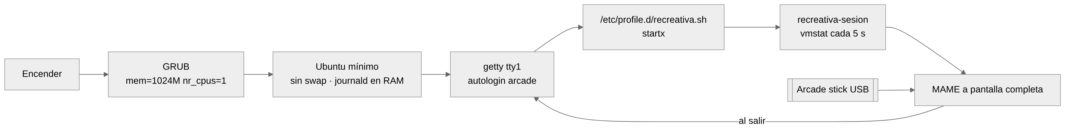
Figura 3. Diagrama

Instalación y configuración paso a paso
Los archivos están en 02-linux-recreativa/config y 02-linux-recreativa/scripts.

1. VM e instalación (A01-A02)
- VirtualBox → Nueva → ALMI-ARCADE, Ubuntu (64-bit), 1024 MB y 1 CPU, disco de 8 GB. Pantalla: VMSVGA. Red NAT ALMICHAIN. USB activado.
- Instalar Ubuntu Server 24.04 en modo minimized (Omitir instalación desatendida en VirtualBox), disco entero, nombre almi-arcade, usuario almiadmin, sin OpenSSH. (En la VM exportada el paquete openssh-server está instalado pero desactivado: systemctl is-enabled ssh → disabled.)
- Quitar el swap. Ubuntu 24.04 no crea una partición de intercambio sino un archivo /swap.img, y el instalador no deja quitarlo. Después de instalar:
- sudo swapoff -a
sudo sed -i '/swap.img/d' /etc/fstab
sudo rm -f /swap.img
swapon --show # sin salida
free -m # Swap: 0

2. 1 núcleo y 1 GB (A03)
/etc/default/grub:
GRUB_TIMEOUT=3
GRUB_CMDLINE_LINUX_DEFAULT="quiet mem=1024M nr_cpus=1"
sudo update-grub y reiniciar.
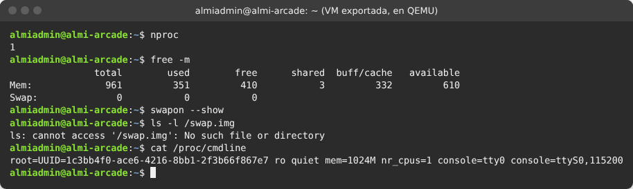
Figura 4. 1 núcleo, 961 MB de memoria total, swap 0, sin /swap.img y los parámetros del núcleo (console=tty0 console=ttyS0 los añade la prueba en QEMU para manejarla por la consola serie; la VM entregada no los lleva)

3. Usuarios y seguridad (A04)
sudo useradd -m -s /bin/bash -c "Recreativa" -G audio,video,input arcade
sudo passwd arcade
sudo chmod 700 /home/arcade /home/almiadmin
sudo apt install -y libpam-pwquality cracklib-runtime # cracklib-runtime: el diccionario de contraseñas débiles
sudo sed -i 's/^# *minlen.*/minlen = 12/' /etc/security/pwquality.conf
sudo ufw default deny incoming && sudo ufw default allow outgoing && sudo ufw enable
arcade no está en el grupo sudo: no puede administrar nada.
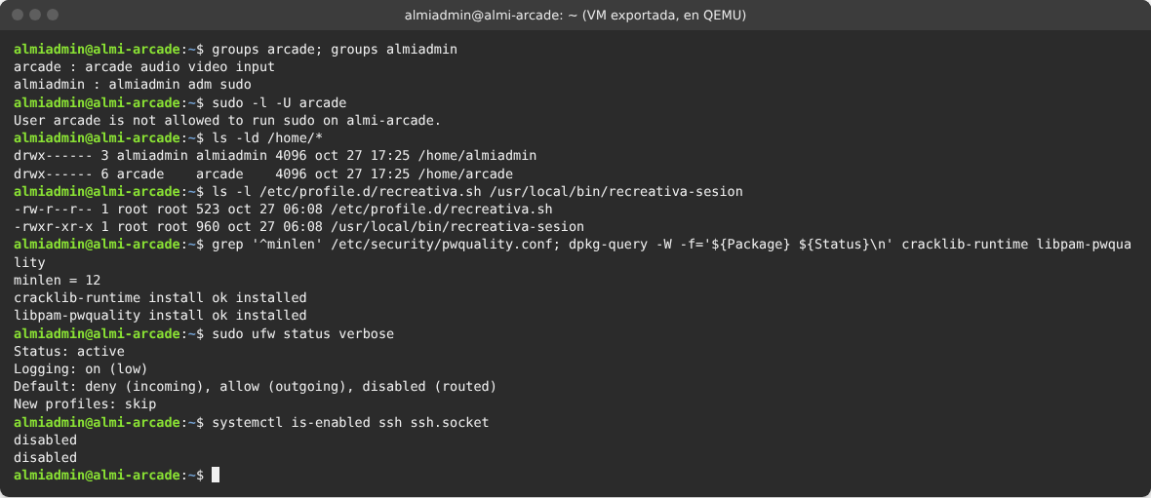
Figura 5. arcade sin sudo, carpetas privadas, arranque en archivos de root fuera de /home/arcade, contraseñas de 12 caracteres con diccionario, cortafuegos y sin SSH

4. Servidor gráfico mínimo y MAME (A05)
sudo apt install -y --no-install-recommends xserver-xorg-core xserver-xorg-input-libinput \
xserver-xorg-video-fbdev xserver-xorg-video-vesa xinit x11-xserver-utils alsa-utils mame
mame -version
sudo mkdir -p /usr/local/share/games/mame/roms
Juegos: Pong y Breakout funcionan sin ROMs (MAME los emula a partir del esquema del circuito original). Para más juegos se descargan ROMs legales de mamedev.org (robby, gridlee, supertnk) a /usr/local/share/games/mame/roms/ y se comprueban con mame -verifyroms (instrucciones en 02-linux-recreativa/config/LEEME-roms.txt, que también se deja en esa carpeta de la VM). Las ROMs no se suben al repositorio.
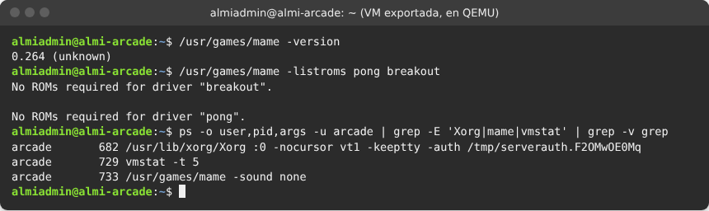
Figura 6. MAME 0.264, Pong y Breakout sin ROMs, y X y MAME corriendo como arcade

5. Arranque directo a MAME (A06)
Archivo | Dónde | Qué hace
02-linux-recreativa/config/autologin.conf | /etc/systemd/system/getty@tty1.service.d/override.conf | arcade entra solo en la consola 1
02-linux-recreativa/config/recreativa-profile.sh | /etc/profile.d/recreativa.sh (de root, 644) | Cuando arcade entra en tty1, arranca X sin cursor con la sesión de la recreativa
02-linux-recreativa/config/recreativa-sesion | /usr/local/bin/recreativa-sesion (de root, 755) | Desactiva el salvapantallas, guarda vmstat cada 5 s y abre MAME (sin sonido si la máquina no tiene tarjeta de sonido)
02-linux-recreativa/config/ui.ini | /home/arcade/.mame/ui.ini | El menú de MAME se abre con Pong seleccionado
02-linux-recreativa/config/mame.ini | /home/arcade/.mame/mame.ini | Configuración optimizada (apartado 6). Tiene que estar en ASCII y sin BOM
Desde la carpeta del repositorio:
sudo mkdir -p /etc/systemd/system/getty@tty1.service.d
sudo install -m 644 config/autologin.conf /etc/systemd/system/getty@tty1.service.d/override.conf
sudo install -o root -g root -m 644 config/recreativa-profile.sh /etc/profile.d/recreativa.sh
sudo install -o root -g root -m 755 config/recreativa-sesion /usr/local/bin/recreativa-sesion
sudo install -d -o arcade -g arcade /home/arcade/.mame /home/arcade/rendimiento
sudo install -o arcade -g arcade -m 644 config/mame.ini config/ui.ini /home/arcade/.mame/
sudo systemctl daemon-reload && sudo reboot
Para administrar con MAME abierto: Ctrl + Alt + F2 y entrar como almiadmin.
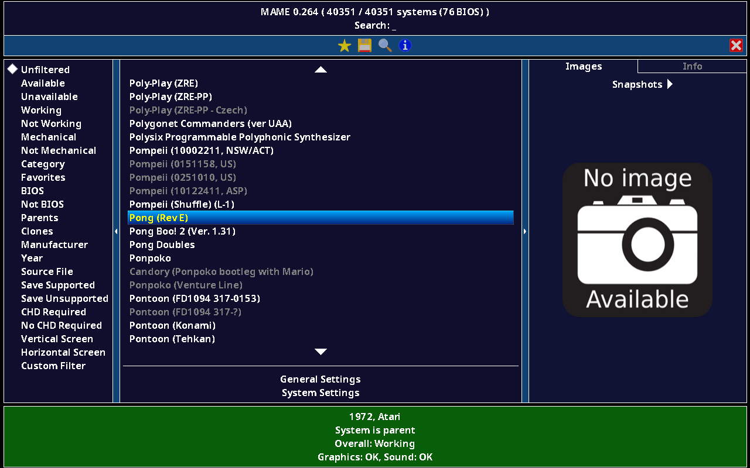
Figura 7. Al encender (arrancando con GRUB, como en VirtualBox) arcade entra solo y se abre MAME a pantalla completa con Pong seleccionado

6. Optimización (A08)
Cambio | Para qué
Sin swap y mem=1024M nr_cpus=1 | Lo pide el reto: no usar el disco como memoria
journald en memoria, máximo 20 MB | No escribir en disco mientras se juega
Solo 2 consolas de texto (NAutoVTs=2) | Menos procesos
Desactivados apt-daily, unattended-upgrades, man-db, e2scrub, fstrim, motd-news y SSH | Nada trabajando en segundo plano durante la partida. Las actualizaciones las hace almiadmin a mano una vez por semana
Sin systemd-networkd-wait-online | Arranque más rápido
02-linux-recreativa/config/mame.ini del usuario arcade | video soft, waitvsync 0, autoframeskip 1, samplerate 22050, skip_gameinfo 1, joystick 1
Comandos:
sudo mkdir -p /etc/systemd/journald.conf.d
printf '[Journal]\nStorage=volatile\nRuntimeMaxUse=20M\n' | sudo tee /etc/systemd/journald.conf.d/arcade.conf
sudo sed -i 's/^#NAutoVTs=.*/NAutoVTs=2/' /etc/systemd/logind.conf
for u in apt-daily.timer apt-daily-upgrade.timer man-db.timer e2scrub_all.timer fstrim.timer motd-news.timer unattended-upgrades.service; do
sudo systemctl disable --now "$u"
done
sudo systemctl disable --now ssh 2>/dev/null # si se instaló
sudo systemctl mask systemd-networkd-wait-online.service
Resultado en la VM exportada, probada en QEMU: 11 servicios en marcha en la captura, de los que 3 no estarían en uso normal: serial-getty@ttyS0 (la consola serie que se usó para la prueba; la VM exportada ya no la activa) y user@1000/user@1001 (las sesiones abiertas para la captura). 2 temporizadores, el registro en memoria y SSH y las actualizaciones automáticas desactivados.
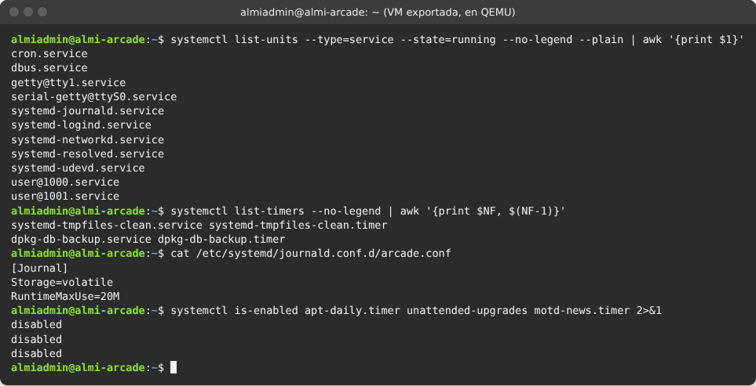
Figura 8. Servicios y temporizadores tras optimizar

7. Benchmark y monitorización (A07, A09)
02-linux-recreativa/scripts/benchmark.sh (instalado como benchmark-recreativa; se lanza con sudo benchmark-recreativa) ejecuta mame -bench 60 tres veces por juego como el usuario arcade y da la media. 100 % es la velocidad real de la máquina original; más de 100 % es que sobra potencia.
Dónde se midió. Las cifras de esta tabla se midieron con MAME 0.264 en el ordenador donde se preparó el proyecto, no dentro de la VM, limitando MAME a 1 núcleo con taskset -c 0. Sirven para comparar antes y después del mame.ini, pero no son la velocidad de la recreativa en VirtualBox. La medida dentro de ALMI-ARCADE en el PC de clase está pendiente (prueba 8). Dentro de QEMU sin aceleración no tiene sentido medir: todo el procesador está emulado.
Resultados con MAME 0.264 limitado a 1 núcleo (en el anfitrión), con la configuración por defecto (antes) y con el mame.ini optimizado (después):
Medida | Antes de optimizar | Después de optimizar
Pong (-bench 60, media de 3) | 297,3 % (307,95 · 298,59 · 285,23) | 315,0 % (311,16 · 317,15 · 316,58)
Breakout (-bench 60, media de 3) | 97,6 % (93,54 · 88,63 · 110,77) | 114,3 % (114,05 · 114,59 · 109,14)
Memoria total visible | 961 MB | 961 MB
Swap | 0 | 0
Breakout es el juego más exigente (simula el circuito discreto componente a componente) y es el que más nota la optimización: pasa de ir justo (por debajo de 100 % en alguna pasada) a ir sobrado en todas.
El script se probó también dentro de la VM exportada, en QEMU sin aceleración, para comprobar que funciona donde se instala (antes fallaba: sudo no encontraba mame, y con el sistema en español la media salía mal). Las cifras de esa prueba (en torno al 20 %) no miden la recreativa: en QEMU sin aceleración todo el procesador se emula por software.
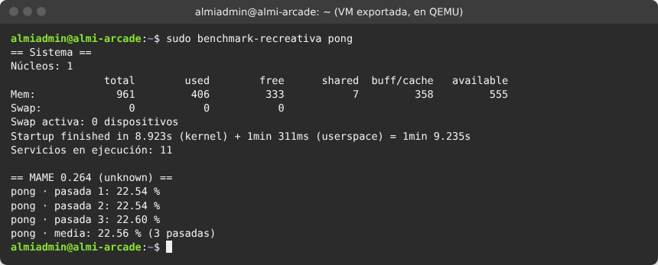
Figura 9. benchmark-recreativa ejecutado dentro de la VM (en QEMU): funciona y calcula la media; las cifras no sirven como medida
La sesión (recreativa-sesion) guarda un registro de vmstat en /home/arcade/rendimiento/ mientras se juega. Las columnas si y so (memoria que entra y sale del swap) tienen que estar siempre a 0.
En la prueba, con MAME abierto unos 5 minutos (62 muestras): swpd, si y so siempre a 0. La CPU sale al 100 % porque esta prueba se hizo arrancando el disco de la VM en QEMU sin aceleración por hardware (todo el procesador emulado), no en VirtualBox; con VT-x el uso tiene que ser mucho menor (pendiente de medir en clase). Las cifras de velocidad buenas son las del benchmark de arriba.
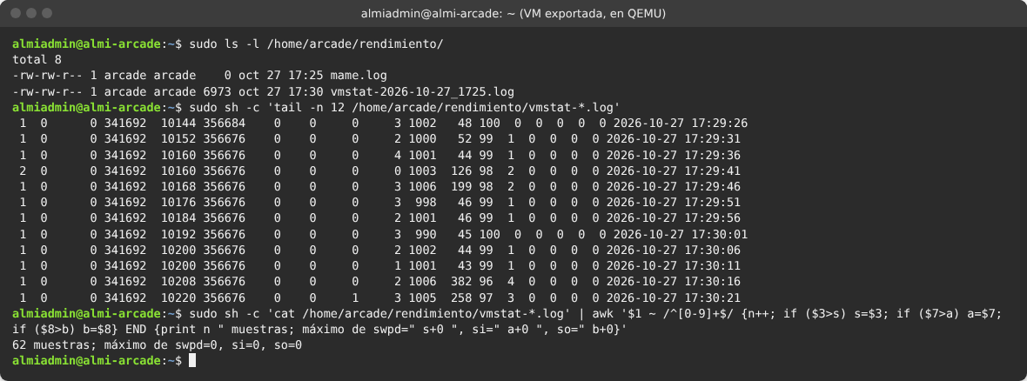
Figura 10. Registro de vmstat con MAME abierto: swap siempre a 0

Seguridad aplicada
- arcade sin sudo, contraseña de 12 caracteres, carpeta privada. Lo que se arranca al entrar está fuera de su carpeta y es de root (/etc/profile.d/recreativa.sh y /usr/local/bin/recreativa-sesion): dentro de /home/arcade no serviría, porque el dueño de una carpeta puede borrar o renombrar cualquier archivo que haya en ella, aunque sea de root.
- Cortafuegos con toda la entrada bloqueada y sin servidor SSH.
- Las ROMs, solo lectura para arcade en una carpeta del sistema.

Pruebas
Nº | Qué se prueba | Cómo | Resultado esperado | Resultado obtenido | Captura
1 | 1 núcleo | nproc | 1 | 1 | 02 (02-linux-recreativa/capturas/02-nucleo-memoria-swap.png)
2 | 1 GB de RAM | free -m | Total menor de 1024 MB | 961 MB | 02 (02-linux-recreativa/capturas/02-nucleo-memoria-swap.png)
3 | Sin swap | swapon --show | Sin salida | Sin salida; Swap 0 | 02 (02-linux-recreativa/capturas/02-nucleo-memoria-swap.png)
4 | No se usa swap al jugar | Registro de vmstat | si y so siempre 0 | swpd, si y so a 0 en las 62 muestras | 06 (02-linux-recreativa/capturas/06-vmstat.png)
5 | Arranque directo a MAME | Encender | MAME sin pedir contraseña | Autologin de arcade y MAME abierto | 01 (02-linux-recreativa/capturas/01-arranque-mame.png) 04 (02-linux-recreativa/capturas/04-mame-version-juegos.png)
6 | arcade sin privilegios | groups arcade; sudo -l como arcade | Sin sudo | No está en sudo | 03 (02-linux-recreativa/capturas/03-usuarios-seguridad.png)
7 | Juegos disponibles | mame -listroms pong breakout | No necesitan ROMs | “No ROMs required” | 04 (02-linux-recreativa/capturas/04-mame-version-juegos.png)
8 | Mejora de rendimiento | Tabla del benchmark | Igual o mayor velocidad después | En el anfitrión con 1 núcleo: Pong +6 %, Breakout +17 %. Dentro de la VM en VirtualBox: pendiente — en clase | —
9 | Stick en MAME | Ver bloque 03 | Se juega con el stick | Pendiente — en clase (hace falta el Arduino)
Las pruebas 1 a 7 se hicieron arrancando el disco de ALMI-ARCADE.ova (el mismo que se entrega) en QEMU con herramientas/probar-vm/pruebas-arcade.sh (herramientas/probar-vm/pruebas-arcade.sh) (no en VirtualBox, que no estaba disponible donde se preparó el repositorio).

Problemas encontrados y solución
Problema | Causa | Solución
MAME se quedaba colgado al arrancar, con la CPU al 100 % y sin abrir ventana | El mame.ini tenía comentarios con tildes delante de la marca BOM que pone mame -createconfig, y el lector de MAME entra en un bucle | Comentarios del mame.ini solo en ASCII y sin BOM
MAME se cerraba al momento con Segmentation fault y la sesión se reiniciaba en bucle | MAME 0.264 falla al abrir el sonido si la VM no tiene tarjeta de sonido | La sesión comprueba /proc/asound/cards y, si no hay tarjeta, arranca MAME con -sound none. En VirtualBox conviene activar el audio (Intel HD Audio)
X arrancaba solo la primera vez (“drmSetMaster failed: Permission denied”) | Faltaba libpam-systemd: la sesión de arcade no se registraba en logind y X sin root no podía usar la pantalla | Instalar libpam-systemd (viene en una instalación normal de Ubuntu)
X no arranca con “Failed to load module fbdev/vesa” | Sin aceleración gráfica disponible, X no tenía controlador de respaldo | Instalar xserver-xorg-video-fbdev y xserver-xorg-video-vesa; en VirtualBox usar VMSVGA
No había ROMs legales descargables desde clase en el primer momento |  | Pong y Breakout no necesitan ROMs; el resto se añade desde mamedev.org

Fuentes
- Documentación de MAME: opciones de línea de órdenes y -bench — https://docs.mamedev.org/
- ROMs gratuitas para uso no comercial — https://www.mamedev.org/roms/
- man systemd-journald.conf, man agetty, man vmstat
- Guías paso a paso del equipo, parte 3.

3. Arcade stick con Arduino

Objetivo
Construir el mando de la recreativa: un joystick de 8 direcciones y 9 botones (6 de juego, Moneda, Start y Menú) conectados a una placa Arduino que el ordenador reconoce como mando USB o como teclado USB, y configurarlo en MAME dentro de la VM ALMI-ARCADE.
Tareas del tablero: S01 a S09.

Requisitos
Elemento | Detalle
Placa | La que da el profesor (no es un Uno). Ver la tabla de caminos
Joystick | Arcade de 8 direcciones con 4 microinterruptores
Botones | 6 de 30 mm (juego) + 3 de 24 mm (Moneda, Start, Menú), con microinterruptor
Cables | Faston de 2,8 mm y cable USB de la placa
Software | Arduino IDE 2 (AppImage) en Zorin; librería ArduinoJoystickLibrary (camino A) o Keyboard (camino B)

Qué camino seguir según la placa
Placa | Chip | ¿Mando o teclado USB? | Camino
Arduino Leonardo, Micro, Pro Micro y clones | ATmega32U4 | Sí, de serie | A (mando) o B (teclado)
Arduino Uno R4 Minima / WiFi | Renesas RA4M1 | Sí, como teclado | B (teclado)
Uno R3, Mega, Nano | ATmega328P / 2560 | No de serie | C (plan B)
Para saber cuál es: nombre impreso en la placa y lsusb al conectarla.

Arquitectura y cableado
Cada microinterruptor tiene COM (común), NO (normalmente abierto) y NC (no se usa). Todos los COM en cadena a GND; cada NO a su pin. No hacen falta resistencias: se usan las internas de la placa (INPUT_PULLUP, pulsado = LOW).
Función | Pin | Camino A (mando) | Camino B (tecla) | En MAME
Arriba | 2 | Eje Y = -1 | Flecha arriba | Mover arriba
Abajo | 3 | Eje Y = +1 | Flecha abajo | Mover abajo
Izquierda | 4 | Eje X = -1 | Flecha izquierda | Mover izquierda
Derecha | 5 | Eje X = +1 | Flecha derecha | Mover derecha
Botón 1 | 6 | Botón 1 | Ctrl izquierdo | Botón 1
Botón 2 | 7 | Botón 2 | Alt izquierdo | Botón 2
Botón 3 | 8 | Botón 3 | Espacio | Botón 3
Botón 4 | 9 | Botón 4 | Shift izquierdo | Botón 4
Botón 5 | 10 | Botón 5 | Z | Botón 5
Botón 6 | A0 | Botón 6 | X | Botón 6
Moneda | A1 | Botón 7 | 5 | Meter moneda
Start | A2 | Botón 8 | 1 | Empezar (jugador 1)
Menú | A3 | Botón 9 | Tab | Menú de MAME
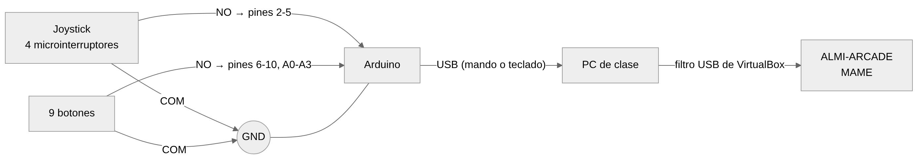
Figura 11. Diagrama
El joystick empuja el microinterruptor del lado contrario: si al mover arriba sale “Abajo”, se intercambian esos dos cables.

Programas
Programa | Para qué
03-arcade-stick/sketches/prueba_cableado/prueba_cableado.ino | Escribe en el Monitor Serie (9600) qué se pulsa. Sirve para comprobar los 13 cables antes de nada
03-arcade-stick/sketches/arcade_stick_mando/arcade_stick_mando.ino | Camino A: mando USB con ejes X/Y y 9 botones. Solo envía cuando algo cambia
03-arcade-stick/sketches/arcade_stick_teclado/arcade_stick_teclado.ino | Camino B: teclado USB con las teclas por defecto de MAME. Modo seguro: si se conecta con Menú pulsado no envía teclas, para poder reprogramar la placa
Los tres programas compilan sin errores para Arduino Leonardo (ATmega32U4) con la librería ArduinoJoystickLibrary (camino A) y la librería Keyboard (camino B).

Instalación paso a paso
- Arduino IDE 2 en Zorin: AppImage de arduino.cc, sudo apt install -y libfuse2, chmod +x, sudo usermod -aG dialout $USER y volver a iniciar sesión.
- Tools → Board: Leonardo, Micro (o Leonardo para un Pro Micro de 5 V) o Uno R4. Tools → Port: /dev/ttyACM0. Probar con Blink.
- Cablear según la tabla con la placa desconectada.
- Subir prueba_cableado y comprobar las 13 entradas en el Monitor Serie.
- Camino A: Sketch → Include Library → Add .ZIP Library con ArduinoJoystickLibrary (github.com/MHeironimus/ArduinoJoystickLibrary) y subir arcade_stick_mando. Camino B: subir arcade_stick_teclado.
- Probar en Zorin: sudo apt install -y joystick evtest; camino A con jstest /dev/input/js0, camino B con sudo evtest. En Windows, joy.cpl.
- Pasar el stick a la recreativa: VM ALMI-ARCADE apagada → Configuración → USB → + → elegir el Arduino. Al arrancar, la placa pasa a la VM.
- Controles en MAME: con el juego abierto, Tab → Input (this Machine) o Input (general) → elegir cada acción y pulsar el botón del stick. MAME lo guarda en ~/.mame/cfg/. En el camino B no hace falta: ya usa las teclas de MAME.

Camino C (plan B) si la placa es un Uno R3, Mega o Nano
Esas placas no pueden ser mando USB de serie. Opciones: (1) pedir un Pro Micro (unos 6-8 €) o (2) mantener el programa de prueba que escribe por el puerto serie y un pequeño script en la VM que convierta lo que llega en pulsaciones de teclado (python3-evdev con uinput). Se documenta cuál se usa.

Pruebas
Nº | Qué se prueba | Cómo | Resultado esperado | Resultado obtenido | Captura
1 | Cableado | Monitor Serie con prueba_cableado | Sale el nombre correcto de las 13 entradas | Pendiente — en clase
2 | Reconocido como mando/teclado | lsusb y jstest / evtest | Aparece el dispositivo y responde | Pendiente — en clase
3 | Las 4 direcciones | jstest (ejes) o editor de texto (flechas) | Cada dirección mueve su eje o flecha | Pendiente — en clase
4 | Los 9 botones | jstest o evtest | Cada botón su número o tecla | Pendiente — en clase
5 | Funciona en la VM | Filtro USB y lsusb dentro de ALMI-ARCADE | Aparece en la VM | Pendiente — en clase
6 | Se juega en MAME | Pong o Breakout con el stick | Moneda, Start y movimiento funcionan | Pendiente — en clase
Estado: los tres programas compilan, pero el stick no se ha montado ni probado todavía (falta el material y la placa). Las capturas y fotos del montaje irán en 03-arcade-stick/capturas.

Seguridad aplicada
- El stick solo llega a la recreativa: en VirtualBox se pasa con un filtro USB a ALMI-ARCADE y no a las demás VM.
- Modo seguro del programa de teclado (camino B): si se conecta con Menú pulsado no envía ninguna tecla, para poder volver a programar la placa si un botón se queda pegado.
- El programa de teclado solo envía las 13 teclas de la tabla (no puede escribir texto). Ojo: Botón 1 y Botón 2 son Ctrl y Alt, así que pulsados a la vez con otra tecla forman combinaciones (es la distribución por defecto de MAME). En la recreativa no hay escritorio, así que no tienen efecto fuera de MAME.

Problemas previstos y solución
El stick todavía no se ha montado, así que estos problemas son previstos, no encontrados:
Problema | Solución
Al mover arriba sale “Abajo” (o izquierda/derecha cambiadas) | El joystick empuja el microinterruptor del lado contrario: se intercambian esos dos cables
La placa es un Uno R3, Mega o Nano | No puede ser mando USB de serie: camino C
Un botón pegado o un programa que no deja de enviar teclas impide reprogramar la placa | Conectarla con Menú pulsado (modo seguro) o pulsar reset justo cuando el IDE empieza a subir el programa (en un Pro Micro, dos veces seguidas)

Fuentes
- ArduinoJoystickLibrary — https://github.com/MHeironimus/ArduinoJoystickLibrary
- Arduino Keyboard library — https://docs.arduino.cc/language-reference/en/functions/usb/Keyboard/
- MAME, configuración de controles — https://docs.mamedev.org/usingmame/defaultkeys.html
- Guías paso a paso del equipo, parte 4.

4. Red: WAN, plano, Packet Tracer y repetidor WDS

Objetivo
Diseñar la red del restaurante: elegir la línea WAN, hacer el plan de direccionamiento con VLAN, el plano del local, la red completa en Packet Tracer (switch, router, operador, servidores, TPV, Wi-Fi) con seguridad, y configurar los dos routers físicos: el principal seguro y el secundario como repetidor WDS.
Tareas del tablero: R01 a R10.

Necesidades de comunicación (R01)
Equipo | Cantidad | Conexión | VLAN | Necesita
Equipo del gerente | 1 | Cable | 10 Gestión | Odoo, servidores, Internet
Servidor BD (ALMI-BD) | 1 | Cable | 10 Gestión | Red interna
Servidor ERP (ALMI-ODOO) | 1 | Cable | 10 Gestión | Red interna, Internet (correo)
TPV de barra | 2 | Cable | 20 TPV | Solo Odoo e Internet
Impresora de tickets | 2 | USB al TPV (o cable) | 20 TPV | Solo su TPV
Recreativa | 1 | Cable | 30 Clientes | Nada (opcional Internet)
Wi-Fi de clientes | 2 puntos (principal + repetidor) | Inalámbrico | 30 Clientes | Solo Internet
Router, switch y puntos de acceso | — | — | 99 Administración | Solo los administra almiadmin

Línea WAN (R02)
Criterios: fibra simétrica de 300 Mb/s o más, IP fija, soporte 24 h y respaldo móvil 4G/5G para que el TPV no se quede sin línea. La comparativa de 4 operadores (precio, enlace y fecha) irá en el presupuesto (presupuesto/README.md): pendiente (la fila está «por completar»).

Plan de direccionamiento (R03)
VLAN | Nombre | Red | Puerta de enlace | DHCP | Direcciones fijas
10 | GESTION | 192.168.10.0/24 | 192.168.10.1 | .100 – .199 | BD .20, Odoo .30
20 | TPV | 192.168.20.0/24 | 192.168.20.1 | .100 – .199 | Impresoras .50 y .51
30 | CLIENTES | 192.168.30.0/24 | 192.168.30.1 | .100 – .250 | —
99 | ADMIN | 192.168.99.0/24 | 192.168.99.1 | Sin DHCP | Switch .2
998 | SIN-USO | — | — | — | Puertos libres apagados
999 | NATIVA | — | — | — | Nativa del troncal, sin equipos
WAN | Operador | 203.0.113.0/30 | 203.0.113.1 | — | Router del local .2
La VLAN 10 coincide con la Red NAT ALMICHAIN de VirtualBox (192.168.10.0/24): los servidores tienen la misma IP en el laboratorio y en el diseño.

Plano y esquema lógico (R04)
Plano del local: pendiente. Se hará en draw.io (diagramas/red-plano.drawio y .png) con la vista del local, el rack, las tomas T01…, los cables Cat 6 U/UTP T568B, el router Wi-Fi en la sala y el repetidor WDS en la terraza con su cobertura. Todavía no está en el repositorio.
Esquema lógico (VLAN, direcciones y reglas entre redes):
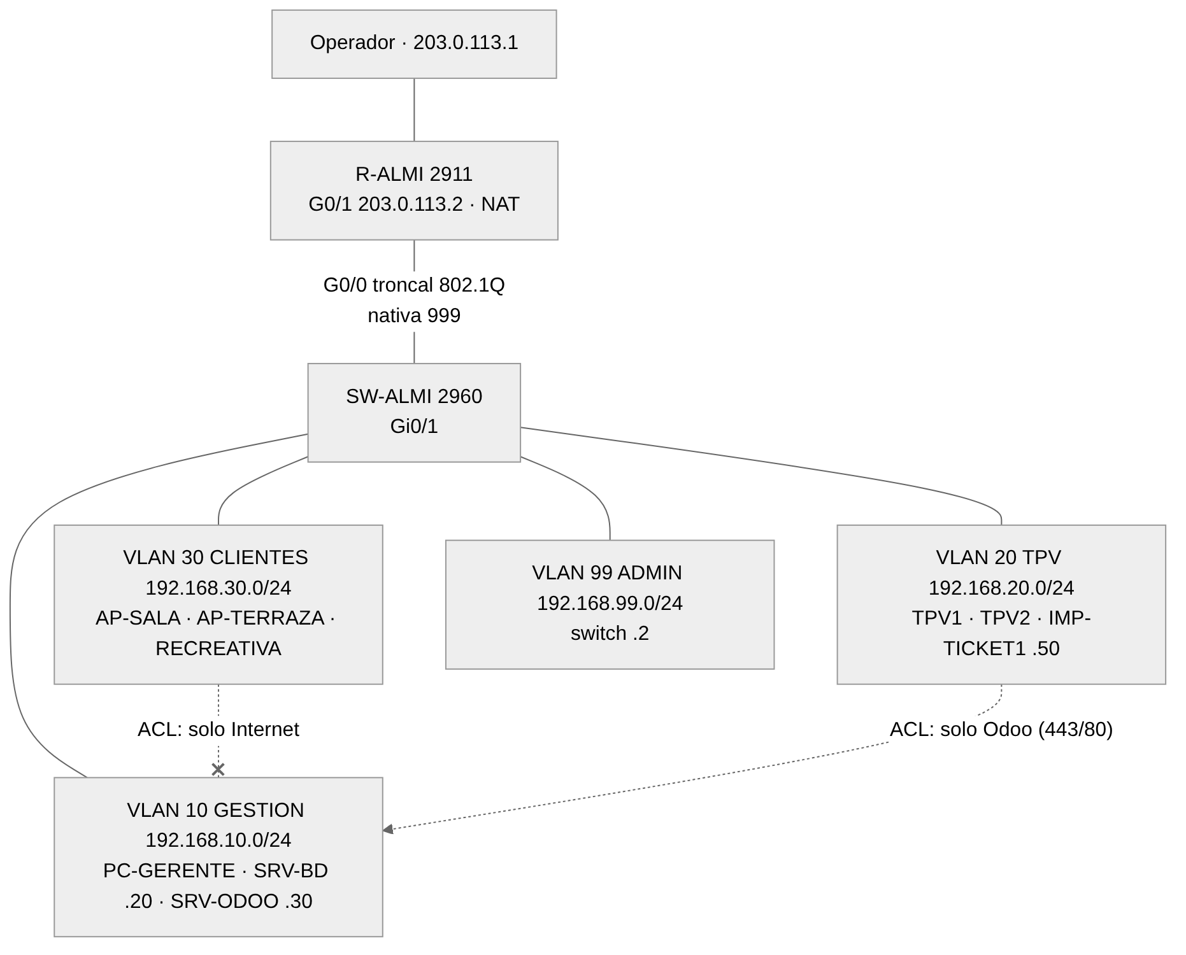
Figura 12. Diagrama

Packet Tracer (R05-R06)
Equipos: R-ALMI y ISP (Router 2911), SW-ALMI (2960-24TT), INTERNET (Server-PT), PC-GERENTE, SRV-BD, SRV-ODOO, TPV1, TPV2, IMP-TICKET1, AP-SALA, AP-TERRAZA, RECREATIVA y dos portátiles con WPC300N.
Puerto del switch | Equipo | VLAN | Seguridad
Fa0/1-3 | Gerente, BD, Odoo | 10 | port-security, 1 MAC sticky, shutdown
Fa0/5-7 | TPV1, TPV2, impresora | 20 | port-security, 1 MAC sticky, shutdown
Fa0/10-12 | AP-SALA, AP-TERRAZA, recreativa | 30 | portfast
Gi0/1 | R-ALMI | troncal 10,20,30,99 | nativa 999
Resto | — | 998 | apagados
Configuraciones por línea de comandos, listas para pegar en la pestaña CLI (lo que se hace con el ratón está justo después):
Archivo | Equipo | Qué configura
04-red/packet-tracer/SW-ALMI.txt | Switch | VLAN, puertos de acceso con seguridad, troncal, puertos sin uso apagados, IP de gestión en VLAN 99, SSH v2 solo desde las VLAN 10 y 99
04-red/packet-tracer/R-ALMI.txt | Router | Subinterfaces 802.1Q, DHCP por VLAN (solo en el rango del plan), NAT con sobrecarga, ACL de clientes y de TPV, SSH v2 solo desde las VLAN 10 y 99 (access-class), bloqueo tras 3 intentos fallidos
04-red/packet-tracer/ISP.txt | Operador | Enlace WAN y red de “Internet” 198.51.100.0/24
Listas de acceso del router:
- CLIENTES-SOLO-INTERNET (entrada en G0/0.30): los clientes del Wi-Fi no llegan a Gestión, TPV ni Administración.
- TPV-SOLO-ODOO (entrada en G0/0.20): los TPV solo llegan a Odoo (192.168.10.30) por 443 (y 80, que redirige a HTTPS); el resto de Gestión y Administración, bloqueado.

Lo que se configura con el ratón (no tiene CLI en Packet Tracer)
Servidor INTERNET (simula una web de fuera): Desktop → IP Configuration → Static: IP 198.51.100.10, máscara 255.255.255.0, puerta 198.51.100.1, DNS 198.51.100.10. Services → DNS: activado, nombre www.ejemplo.com → 198.51.100.10. Services → HTTP: activado.
Equipos con IP fija (Desktop → IP Configuration → Static):
Equipo | IP | Máscara | Puerta de enlace | DNS
SRV-BD | 192.168.10.20 | 255.255.255.0 | 192.168.10.1 | 198.51.100.10
SRV-ODOO | 192.168.10.30 | 255.255.255.0 | 192.168.10.1 | 198.51.100.10
IMP-TICKET1 | 192.168.20.50 | 255.255.255.0 | 192.168.20.1 | —
En SRV-ODOO se dejan activados Services → HTTP y HTTPS (simulan la web de Odoo). La ACL de los TPV deja pasar los dos puertos, así que la prueba 6 se puede hacer con http:// y con https://.
Equipos con DHCP: PC-GERENTE, TPV1, TPV2 y RECREATIVA → Desktop → IP Configuration → DHCP. Tiene que salir una IP de su VLAN (por ejemplo 192.168.20.100 en TPV1).
Wi-Fi de clientes:
- AP-SALA y AP-TERRAZA → Config → Port 1: SSID AlmiChain-Clientes, WPA2-PSK, clave de 12 caracteres o más, cifrado AES (los dos iguales).
- CLIENTE1 y CLIENTE2 → Physical: apagar, quitar el módulo de cable, poner WPC300N, encender.
- Config → Wireless0: mismo SSID, WPA2-PSK, la misma clave, IP por DHCP. Tiene que salir una IP 192.168.30.x.
El archivo de Packet Tracer se guardará como packet-tracer/almichain.pkt (indicando la versión de Packet Tracer). Todavía no está en el repositorio: la red no se ha montado aún.

Routers reales (R07-R08)
R1, principal: reset de fábrica, contraseña de administración nueva, firmware actualizado, SSID AlmiChain-Clientes, canal fijo (1, 6 u 11, el menos usado: nmcli -f SSID,CHAN,SIGNAL dev wifi list), ancho de 20 MHz, WPA2-PSK AES, WPS desactivado, administración remota y UPnP desactivados, aislamiento de clientes si lo tiene.
R2, repetidor WDS: reset, contraseña nueva, IP de LAN en la red de R1 fuera de su rango DHCP (p. ej. 192.168.0.2), DHCP desactivado, mismo canal que R1, Habilitar puente WDS → buscar AlmiChain-Clientes → WPA2-PSK con la clave de R1. En Estado tiene que poner WDS Run/Conectado. Si el modelo no tiene WDS, se usa el modo repetidor/extensor y se documenta.
Guía detallada: 04-red/routers/configuracion-routers.md.

Seguridad aplicada
- Segmentación por VLAN: gestión, TPV, clientes y administración separadas; la VLAN nativa del troncal (999) y la de los puertos sin uso (998) no llevan tráfico.
- ACL en el router: los clientes del Wi-Fi solo salen a Internet; los TPV solo llegan a Odoo por 443 y 80.
- Puertos del switch: port-security con 1 MAC aprendida (sticky) y apagado si cambia; puertos sin uso apagados.
- Administración: solo por SSH v2 con usuario local, solo desde las VLAN 10 y 99 (access-class), bloqueo tras 3 intentos fallidos, cierre por inactividad y contraseñas cifradas (enable secret, service password-encryption).
- Wi-Fi: WPA2-PSK con AES y clave de 12 caracteres o más; WPS, administración remota y UPnP desactivados; aislamiento de clientes si el router lo permite.
- Contraseñas de los equipos de red en KeePassXC, nunca en los archivos del repositorio (<contraseña>).

Pruebas (R09-R10)
Nº | Qué se prueba | Cómo | Resultado esperado | Resultado obtenido | Captura
1 | VLAN | show vlan brief en SW-ALMI | Puertos en 10, 20, 30 y 998 | Pendiente — en clase
2 | Troncal | show interfaces trunk | Gi0/1, nativa 999, VLAN 10,20,30,99 | Pendiente — en clase
3 | DHCP | show ip dhcp binding en R-ALMI | IPs a PCs y portátiles | Pendiente — en clase
4 | Cliente a Internet | CLIENTE1 → http://www.ejemplo.com | Abre la web | Pendiente — en clase
5 | Cliente aislado | CLIENTE1 ping 192.168.10.30 y 192.168.20.100 | Fallan | Pendiente — en clase
6 | TPV solo a Odoo | TPV1 → http://192.168.10.30 y ping 192.168.10.20 | Abre Odoo; el ping falla | Pendiente — en clase
7 | Gerente | ping 192.168.10.20 y 198.51.100.10 | Responden | Pendiente — en clase
8 | NAT y ACL | show ip nat translations y show access-lists | Traducciones y coincidencias en los deny | Pendiente — en clase
9 | SSH | PC-GERENTE ssh -l almiadmin 192.168.10.1 | Entra en R-ALMI | Pendiente — en clase
9b | SSH bloqueado desde fuera de gestión | CLIENTE1 ssh -l almiadmin 192.168.30.1 y TPV1 ssh -l almiadmin 192.168.20.1 | Conexión rechazada | Pendiente — en clase
10 | Routers seguros | Contraseña de fábrica y WPS | No entra con la de la pegatina; WPS desactivado | Pendiente — en clase
11 | Cliente en R2 recibe IP de R1 | ip -4 addr y ip route | Red de R1, puerta = R1 | Pendiente — en clase
12 | Repetidor sin pérdidas | ping -c 20 a R1 y a 8.8.8.8 | 0 % de pérdidas | Pendiente — en clase
13 | Velocidad y cobertura | iperf3 -c en 4 puntos | Por R2 ~la mitad (normal en WDS); en el punto más lejano R2 da más señal | Pendiente — en clase
Estado: la red todavía no se ha montado en Packet Tracer ni con los routers físicos: las configuraciones se han revisado a mano, pero ninguna prueba está hecha. El .pkt, las capturas y los resultados se hacen en clase.

Problemas encontrados y previstos
La red todavía no se ha montado en Packet Tracer ni con los routers físicos. El primer problema se encontró al revisar la configuración de la guía; los otros dos son previstos (documentación de los fabricantes y de la guía), no observados.
Problema | Solución
(Encontrado al revisar) La ACL de la guía dejaba a los TPV solo el puerto 80, pero Odoo va por HTTPS | Se añade permit tcp 192.168.20.0 0.0.0.255 host 192.168.10.30 eq 443 antes del deny
WDS no funciona con WPA3 en la mayoría de routers domésticos | WPA2-PSK con AES en los dos
Con canal automático el WDS se cae | Canal fijo e igual en R1 y R2

Fuentes
- Cisco Packet Tracer: configuración de VLAN, router-on-a-stick, DHCP, NAT y ACL extendidas.
- Manual del fabricante de los routers (modo WDS).
- Guías paso a paso del equipo, parte 5.

5. ERP Odoo + TPV

Objetivo
El restaurante necesita un ERP con facturación, clientes (CRM), personal, marketing, inventario y TPV. Se ha elegido Odoo 18 Community, instalado con Docker en la VM ALMI-ODOO y publicado solo por HTTPS con nginx. Los dos TPV de la barra son los puntos de venta Barra 1 y Barra 2 de Odoo. Cuando se cobra una venta a un cliente, Odoo crea y publica la factura, la deja preparada para enviarla por correo con el PDF y descuenta el stock, sin que nadie toque nada. El envío real por Gmail está pendiente: falta poner la contraseña de aplicación de la cuenta del equipo (apartado 6, prueba 5).
Tareas del tablero: E01 a E13.

Requisitos
Elemento | Valor
VM | ALMI-ODOO · 3 GB de RAM · 2 núcleos · disco de 25 GB · Red NAT ALMICHAIN
Sistema | Ubuntu Server 24.04 LTS
IP | 192.168.10.30/24 · puerta de enlace 192.168.10.1 · DNS 1.1.1.1 y 9.9.9.9
Software | Docker y Docker Compose (paquetes de Ubuntu), imágenes odoo:18.0 y postgres:16, nginx 1.24
Usuario de administración | almiadmin (contraseña en KeePassXC)
Licencias | Odoo Community LGPL, Ubuntu, Docker, nginx y PostgreSQL: todo libre y gratis

Por qué Odoo (E01)
ERP | Licencia | TPV integrado | Contabilidad española | Instalación con Docker
Odoo Community | LGPL, gratis | Sí (Punto de venta, modo bar/restaurante) | Sí (plan contable español) | Imagen oficial
Dolibarr | GPL, gratis | Sí (TakePOS) | Sí | Imágenes de la comunidad
ERPNext | GPL, gratis | Sí (POS) | Parcial | Oficial, pero más pesada
Odoo tiene en un solo programa todo lo que pide el enunciado (facturas, CRM, personal, marketing, inventario y TPV), permite automatizar sin programar un módulo (reglas de automatización) y su imagen de Docker hace la instalación repetible. Además es el ERP que indicó el profesor.

Arquitectura
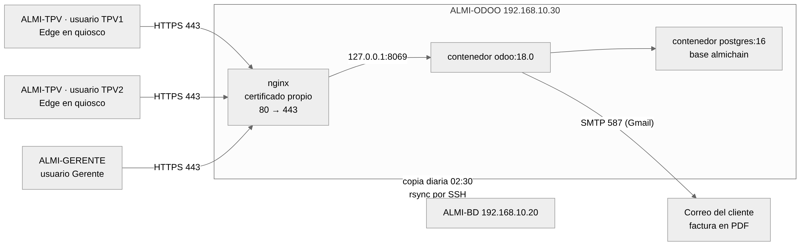
Figura 13. Diagrama
- Odoo solo escucha en 127.0.0.1:8069: desde la red solo se entra por nginx con HTTPS.
- La contraseña de PostgreSQL está en /opt/odoo/.env (solo la lee root) y no sale del servidor.
- Los datos están en volúmenes de Docker (odoo-db y odoo-data), así que se puede actualizar la imagen sin perder nada.

Instalación y configuración paso a paso
Los archivos que se usan están en 05-erp-odoo/config y 05-erp-odoo/scripts. Las contraseñas de los ejemplos (<…>) se sustituyen por las del gestor de contraseñas.

1. Ubuntu Server (E02)
- VirtualBox → Nueva → ALMI-ODOO, ISO de Ubuntu Server 24.04, Linux / Ubuntu (64-bit), Omitir instalación desatendida (si no, VirtualBox crea el usuario vboxuser), 3072 MB, 2 CPU, 25 GB. Red: Red NAT ALMICHAIN.
- Instalador: teclado español, red manual (192.168.10.30/24, puerta 192.168.10.1, DNS 1.1.1.1,9.9.9.9), disco entero, nombre almi-odoo, usuario almiadmin, Install OpenSSH server.
- Al terminar: sudo apt update && sudo apt full-upgrade -y. El instalador usa LVM y solo da a la raíz la mitad del disco; para usarlo entero: sudo lvextend -l +100%FREE -r /dev/ubuntu-vg/ubuntu-lv (comprobar con df -h /).
- Cortafuegos con las redes del diseño (plan de direccionamiento (04-red/README.md)): la administración por SSH solo desde la VLAN 10 (gestión, donde están los servidores y el gerente) y la 99 (administración); la web de Odoo desde la VLAN 10 y la VLAN 20 (TPV). La VLAN 30 de clientes no llega a nada:
sudo ufw default deny incoming
sudo ufw default allow outgoing
for red in 192.168.10.0/24 192.168.99.0/24; do sudo ufw allow from $red to any port 22 proto tcp; done
for red in 192.168.10.0/24 192.168.20.0/24; do sudo ufw allow from $red to any port 80,443 proto tcp; done
sudo ufw enable
sudo ufw status verbose
En el laboratorio todas las VM están en la misma Red NAT 192.168.10.0/24, así que el TPV entra por la regla de la VLAN 10. La regla de la VLAN 20 es la del restaurante real.
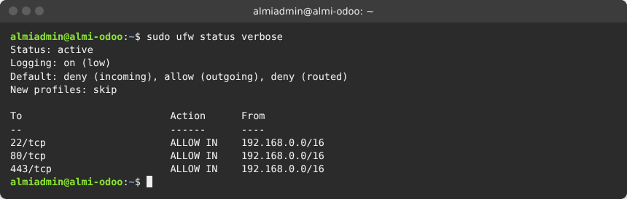
Figura 14. Cortafuegos en el servidor de pruebas con la regla anterior (192.168.0.0/16); la regla actual, por VLAN, está en la captura 38

2. Docker y Odoo (E03)
sudo apt install -y docker.io docker-compose-v2
sudo systemctl enable --now docker
sudo mkdir -p /opt/odoo/config
sudo chmod 700 /opt/odoo
echo "DB_PASSWORD=$(openssl rand -base64 24)" | sudo tee /opt/odoo/.env
sudo chmod 600 /opt/odoo/.env
El formato de ese archivo está en 05-erp-odoo/config/env.example (sin la contraseña real).
almiadmin no se mete en el grupo docker (ese grupo equivale a ser root): siempre sudo docker.
Se copian 05-erp-odoo/config/docker-compose.yml a /opt/odoo/docker-compose.yml y 05-erp-odoo/config/odoo.conf a /opt/odoo/config/odoo.conf, cambiando el texto entre < > de admin_passwd por la contraseña maestra (openssl rand -base64 24, guardada en KeePassXC). Si se deja la plantilla tal cual, esa frase pública sería la contraseña. La primera vez se comentan con ; las líneas list_db y dbfilter: si no, Odoo no enseña el formulario para crear la base (apartado 4). Y se arranca:
sudo chmod 644 /opt/odoo/config/odoo.conf
sudo docker compose --project-directory /opt/odoo up -d
Como /opt/odoo tiene permisos 700, almiadmin no puede hacer cd /opt/odoo. Por eso todos los comandos usan --project-directory /opt/odoo con sudo.
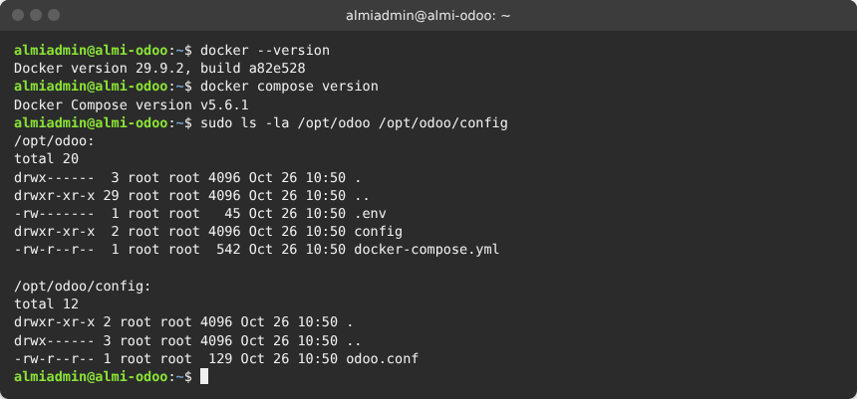
Figura 15. Versiones de Docker y permisos de /opt/odoo
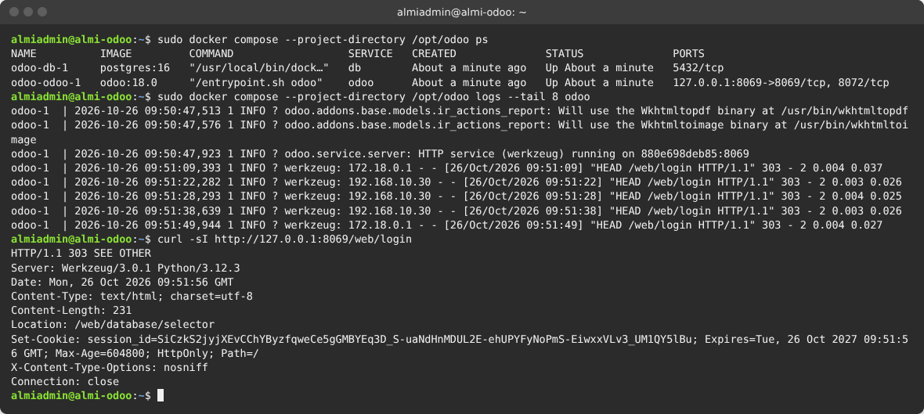
Figura 16. Los dos contenedores en marcha y Odoo respondiendo en 127.0.0.1:8069

3. HTTPS interno con nginx (E04)
Certificado propio para el servidor (válido 825 días) y nginx delante de Odoo. La configuración completa está en 05-erp-odoo/config/nginx-odoo.conf: redirige el puerto 80 al 443, solo permite TLS 1.2 y 1.3 y pasa a Odoo las cabeceras X-Forwarded-* (por eso odoo.conf lleva proxy_mode = True).
El certificado es de servidor y no de autoridad (CA:FALSE, uso serverAuth). Es importante porque en los Windows se instala en el almacén de raíces de confianza: si fuera CA:TRUE (lo que hace openssl req -x509 por defecto), quien tuviera su clave privada podría firmar certificados de cualquier web y los Windows del restaurante se los creerían. Con CA:FALSE solo sirve para este servidor.
sudo apt install -y nginx
sudo mkdir -p /etc/ssl/almichain
sudo openssl req -x509 -nodes -newkey rsa:2048 -days 825 \
-keyout /etc/ssl/almichain/odoo.key -out /etc/ssl/almichain/odoo.crt \
-subj "/C=ES/ST=Bizkaia/L=Bilbao/O=Almi-Chain/CN=192.168.10.30" \
-addext "basicConstraints=critical,CA:FALSE" \
-addext "keyUsage=critical,digitalSignature,keyEncipherment" \
-addext "extendedKeyUsage=serverAuth" \
-addext "subjectAltName=IP:192.168.10.30,DNS:almi-odoo,DNS:localhost,IP:127.0.0.1"
sudo chmod 600 /etc/ssl/almichain/odoo.key
sudo openssl x509 -in /etc/ssl/almichain/odoo.crt -noout -fingerprint -sha256 # se apunta: se comprueba en los Windows
sudo cp config/nginx-odoo.conf /etc/nginx/sites-available/odoo # desde la carpeta 05-erp-odoo del repositorio
sudo ln -s /etc/nginx/sites-available/odoo /etc/nginx/sites-enabled/odoo
sudo rm /etc/nginx/sites-enabled/default
sudo nginx -t && sudo systemctl reload nginx
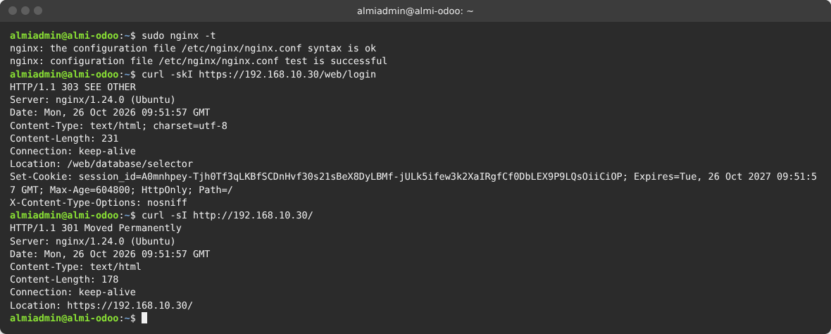
Figura 17. nginx correcto, HTTPS respondiendo y HTTP redirigiendo a HTTPS
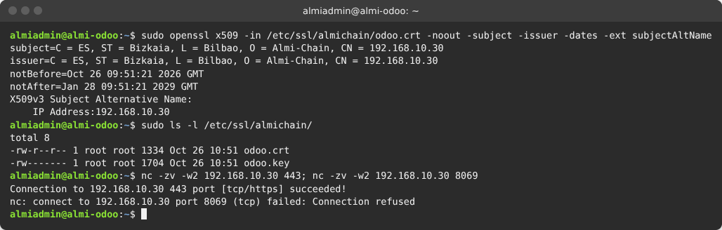
Figura 18. Certificado en el servidor de pruebas (era CA:TRUE, antes de corregirlo; el actual está en la captura 37), clave solo para root, 443 abierto y 8069 cerrado
nginx publica también la parte pública del certificado en http://192.168.10.30/almichain-odoo.crt (nunca la clave). En los dos Windows se descarga e instala como de confianza con 01-windows-gerente-tpv/scripts/3-certificado-odoo.ps1, que pide la huella SHA-256 apuntada en el servidor y no lo instala si no coincide. Así no hace falta entrar por SSH al servidor desde los TPV (la red no lo permite) y Edge muestra el candado sin avisos.

4. Base de datos almichain (E05)
En el navegador, https://192.168.10.30 → formulario de creación: contraseña maestra, base almichain, correo del administrador, idioma Spanish (ES), país Spain, sin datos de demostración.
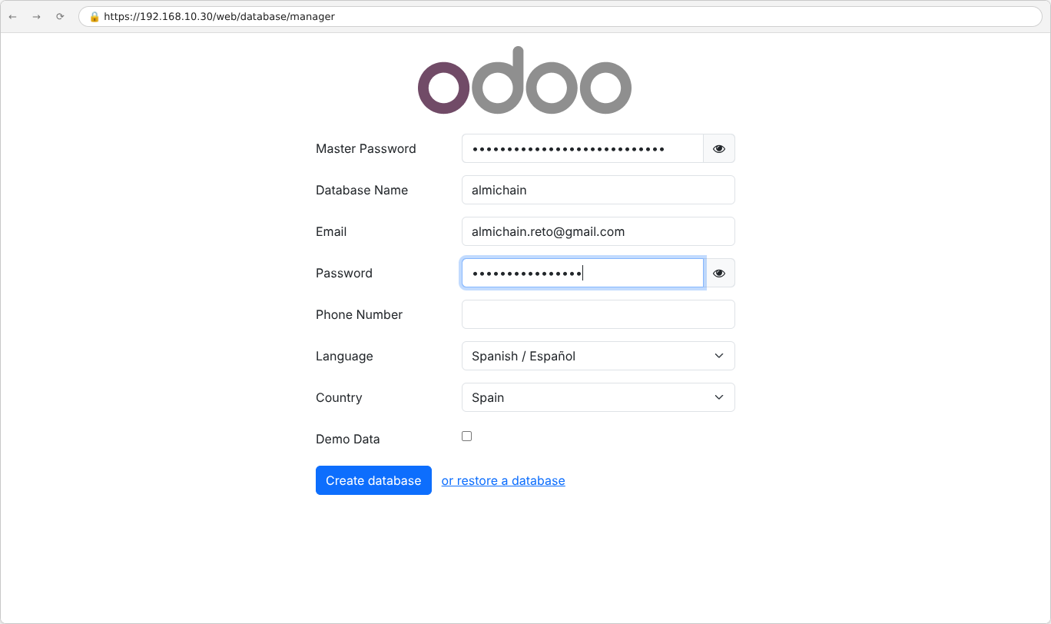
Figura 19. Formulario de creación de la base de datos almichain
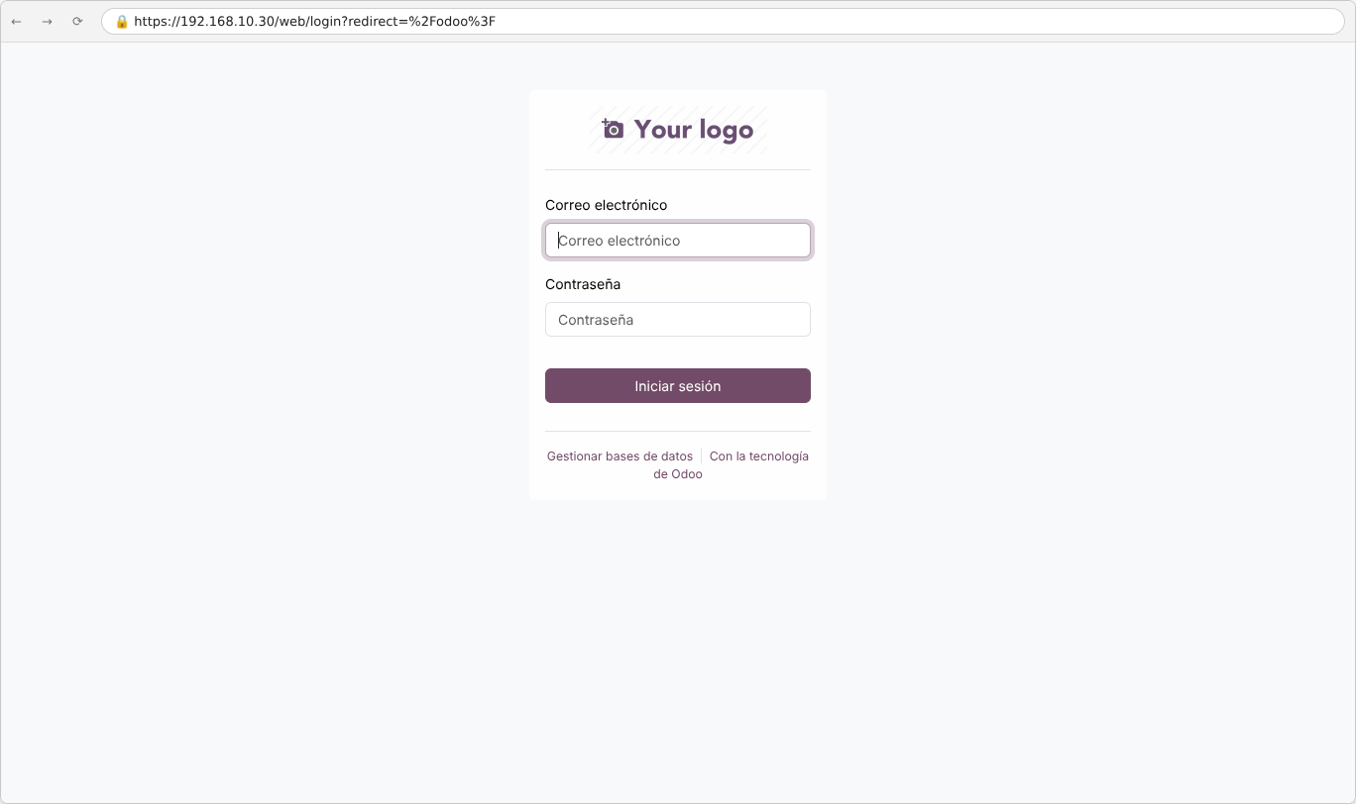
Figura 20. Base creada: pantalla de acceso de Odoo
Después se oculta el gestor de bases de datos para que nadie pueda borrarlas o copiarlas desde la web. Al final de odoo.conf se quitan los ; de las dos líneas:
list_db = False
dbfilter = ^almichain$
sudo docker compose --project-directory /opt/odoo restart odoo
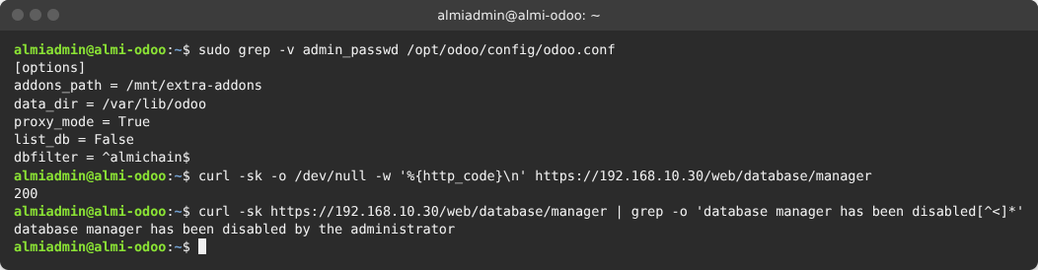
Figura 21. El gestor de bases de datos queda desactivado

5. Aplicaciones, empresa, usuarios, productos, TPV y regla (E05 a E10)
Todo esto se configuró con el script 05-erp-odoo/scripts/configurar_odoo.py, que hace por XML-RPC lo mismo que los pasos a mano de la guía (en la interfaz de Odoo) y sirve para rehacerlo en unos minutos si hay que reinstalar (las contraseñas se pasan como variables de entorno, no están en el script):
export ODOO_URL=https://192.168.10.30 ODOO_CA=/etc/ssl/almichain/odoo.crt
export ODOO_ADMIN_LOGIN=... ODOO_ADMIN_PASS=... ODOO_GERENTE_PASS=... ODOO_BARRA1_PASS=... ODOO_BARRA2_PASS=...
python3 scripts/configurar_odoo.py
Aplicaciones: Facturación, Punto de venta, CRM, Empleados, Marketing por correo electrónico, Inventario y Reglas de automatización.
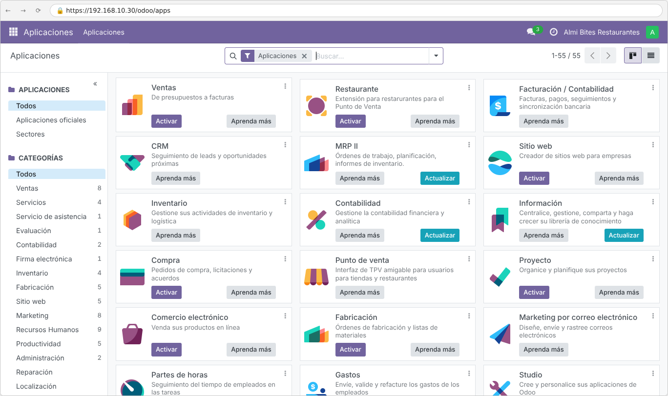
Figura 22. Aplicaciones instaladas
Empresa: Almi Bites Restaurantes, Bilbao, EUR, con el logotipo de la web.
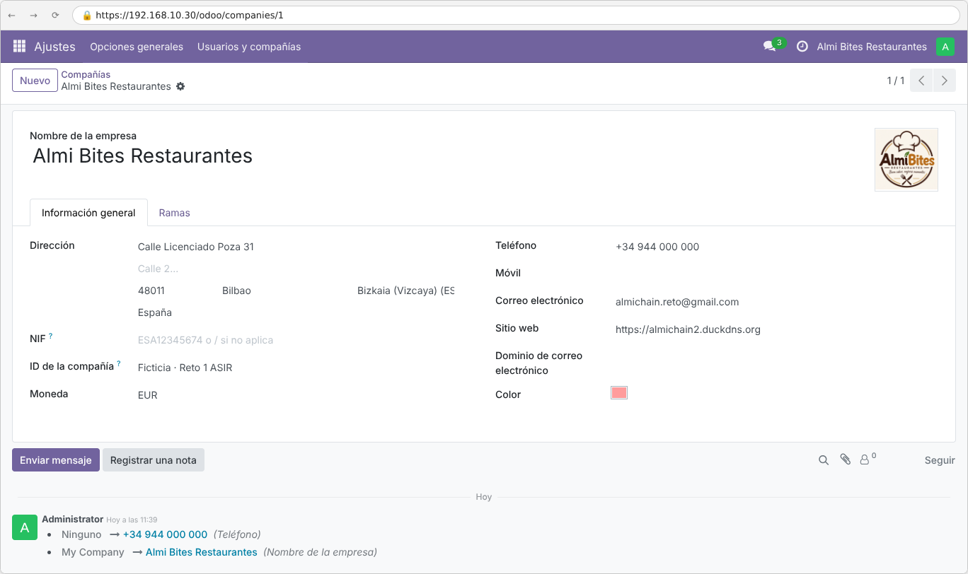
Figura 23. Datos de la empresa
Usuarios con mínimo privilegio (E06):
Usuario | Inicio de sesión | Permisos
Gerente | gerente@almichain.local | Facturación: Facturación · TPV: Administrador · CRM: Administrador · Empleados: Administrador · Inventario: Administrador · Marketing: Usuario · sin Ajustes
Camarero Barra 1 | barra1@almichain.local | Solo Punto de venta: Usuario
Camarero Barra 2 | barra2@almichain.local | Solo Punto de venta: Usuario
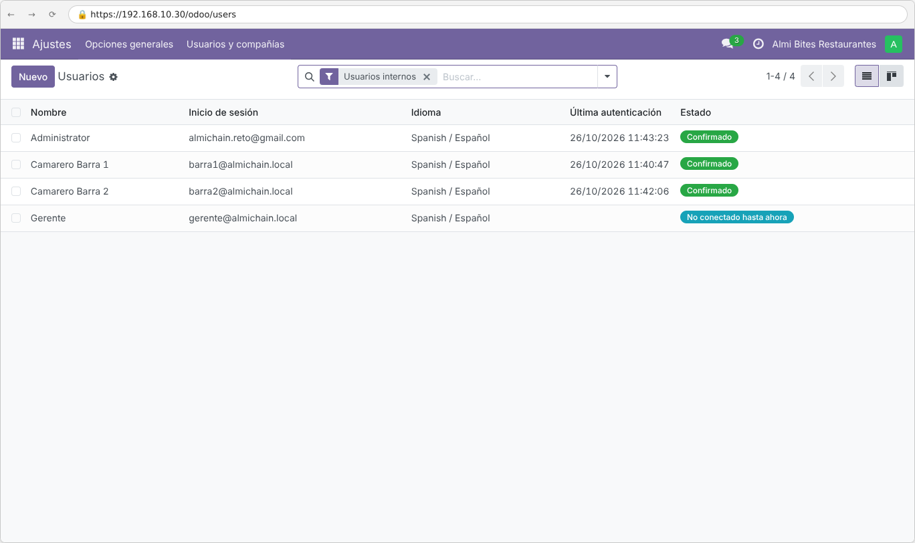
Figura 24. Usuarios de Odoo
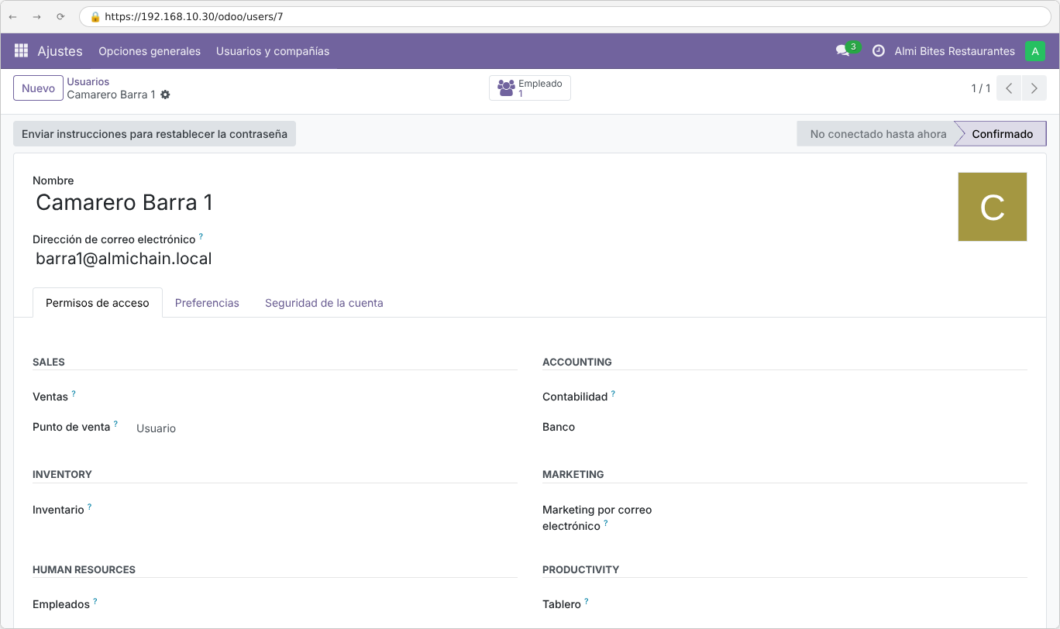
Figura 25. Camarero Barra 1: solo Punto de venta como Usuario
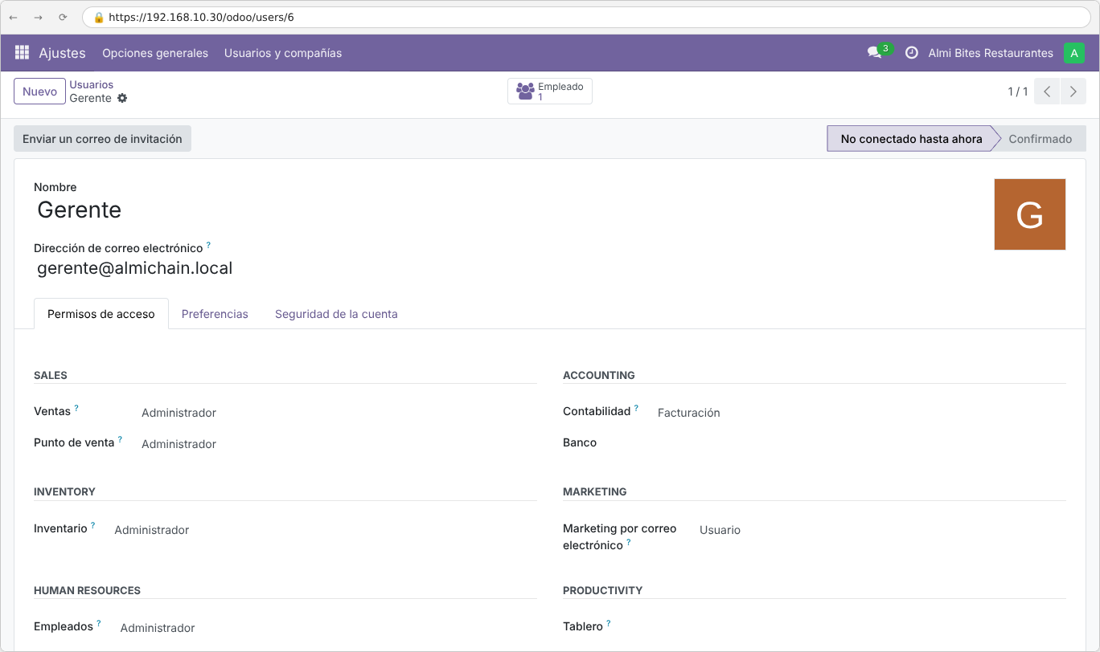
Figura 26. Permisos del Gerente
Empleados: Gorka Larrea (Gerente, Dirección, usuario Gerente), Nerea Olabarria (Camarera, Sala, usuario Camarero Barra 1), Asier Landa (Camarero, Sala, usuario Camarero Barra 2) y Miren Agirre (Cocinera, Cocina).
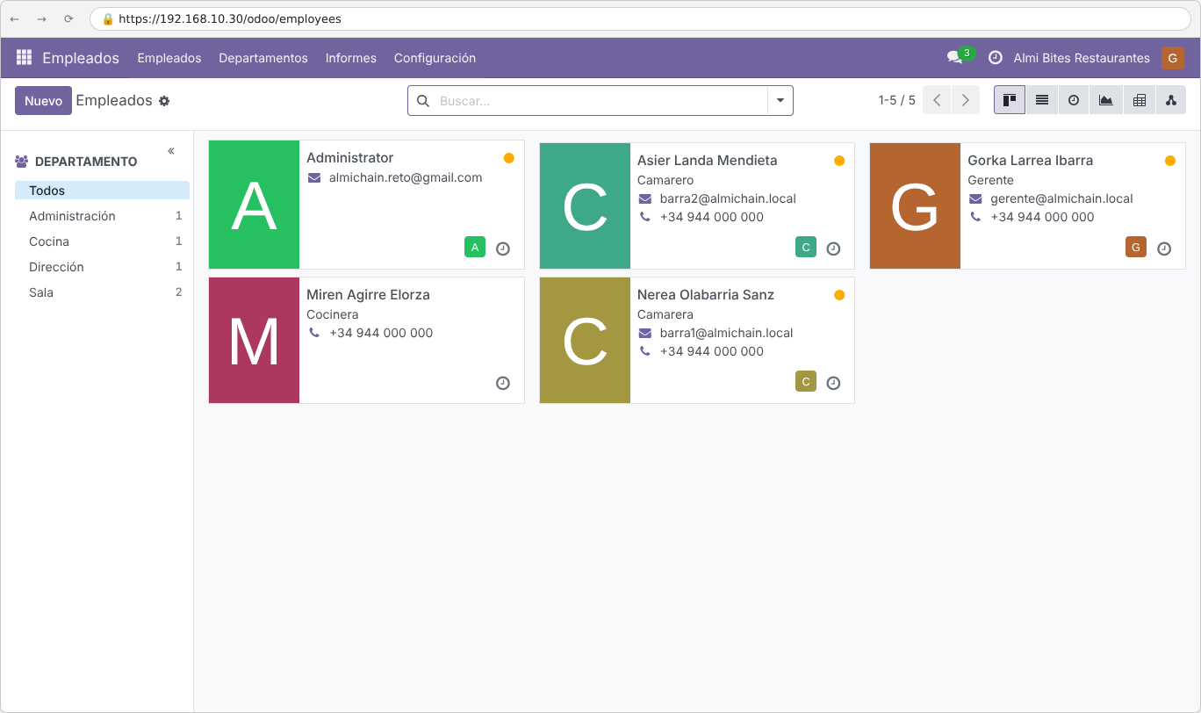
Figura 27. Empleados
Productos (E07): 4 bebidas y 4 platos, tipo Bienes con Rastrear inventario, IVA 10 % (hostelería) con el precio con IVA incluido, disponibles en el TPV en las categorías Bebidas y Platos, 50 unidades de stock inicial. Clientes: Ane Etxeberria, Jon Arrieta y Lucía Martín.
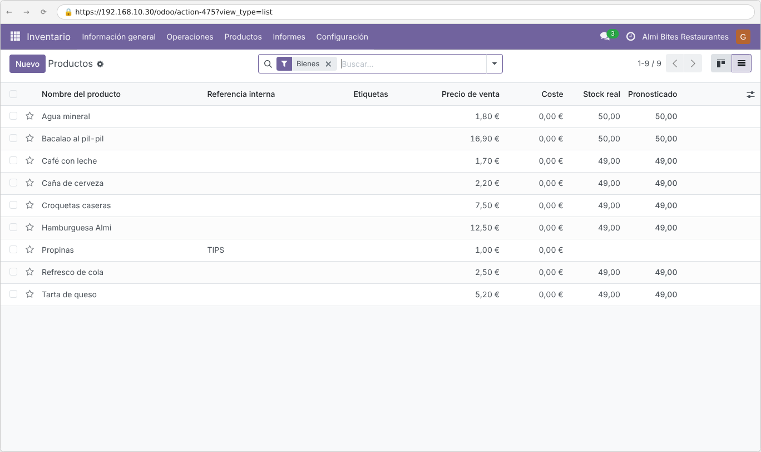
Figura 28. Productos con su stock (después de la prueba de venta)
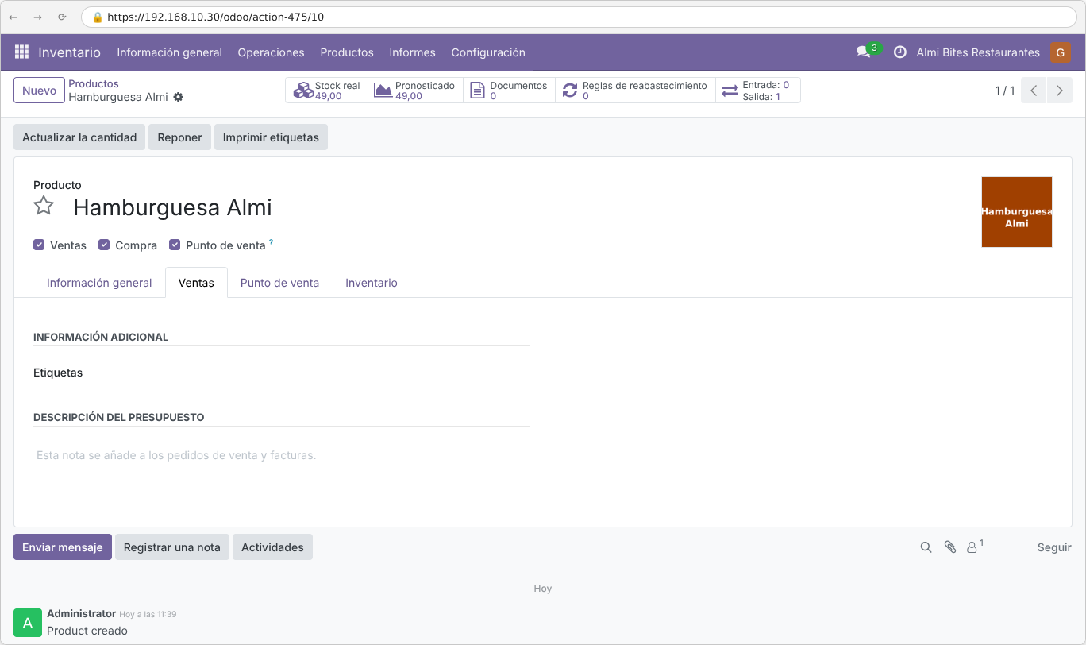
Figura 29. Producto con IVA 10 % hostelería
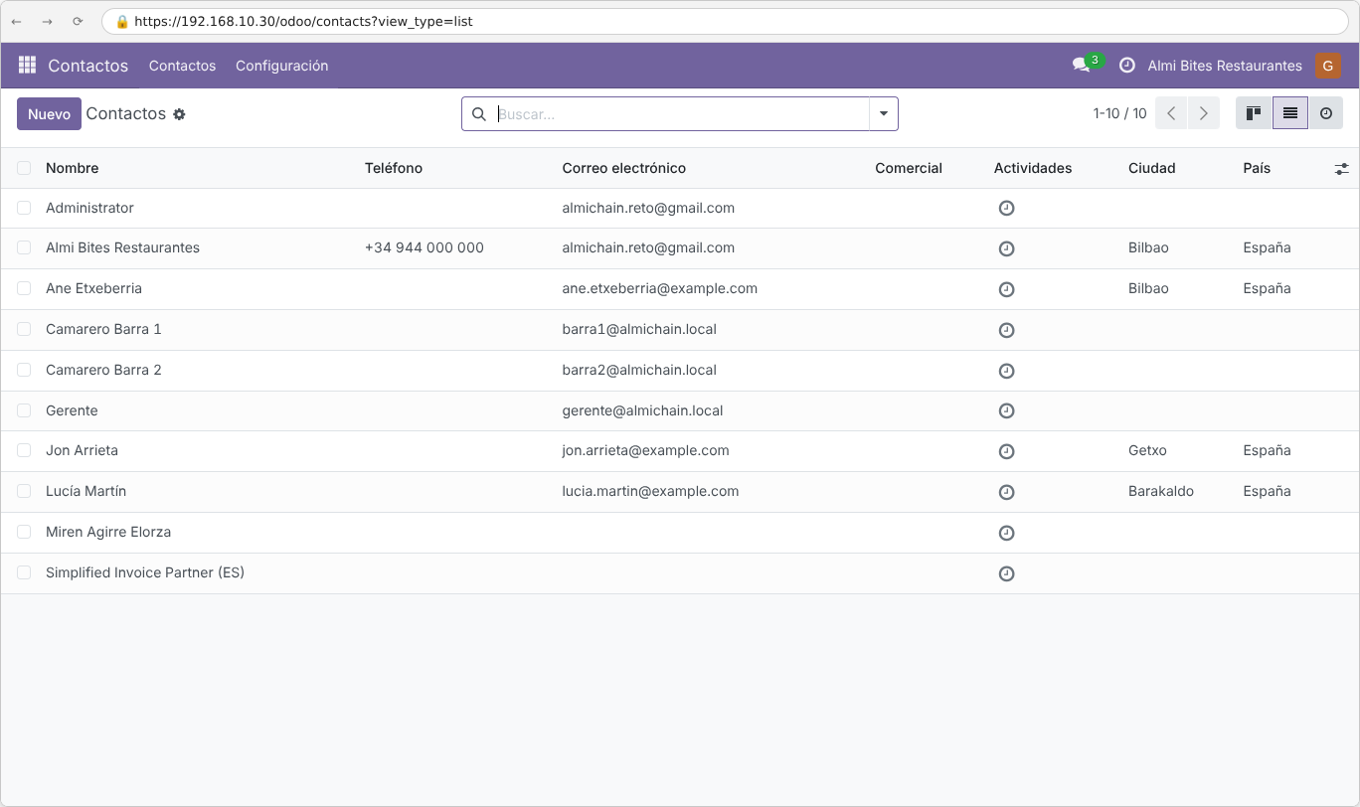
Figura 30. Clientes
TPV (E08): Barra 1 (config_id=1) y Barra 2 (config_id=2), cada uno con Tarjeta y su propia caja de Efectivo (Odoo no deja compartir un método de efectivo entre dos TPV), cabecera y pie del recibo e impresión automática sin vista previa.
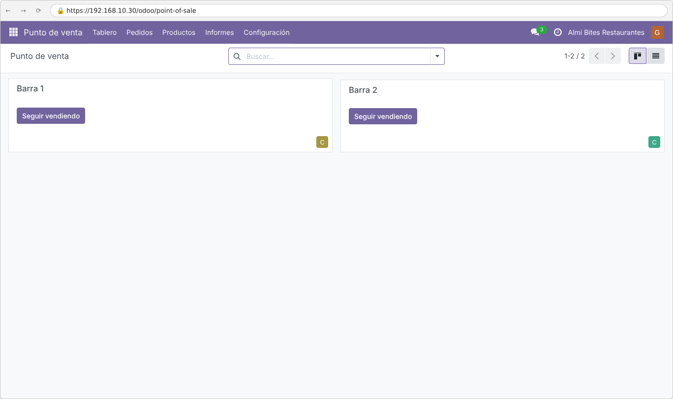
Figura 31. Panel del Punto de venta con Barra 1 y Barra 2
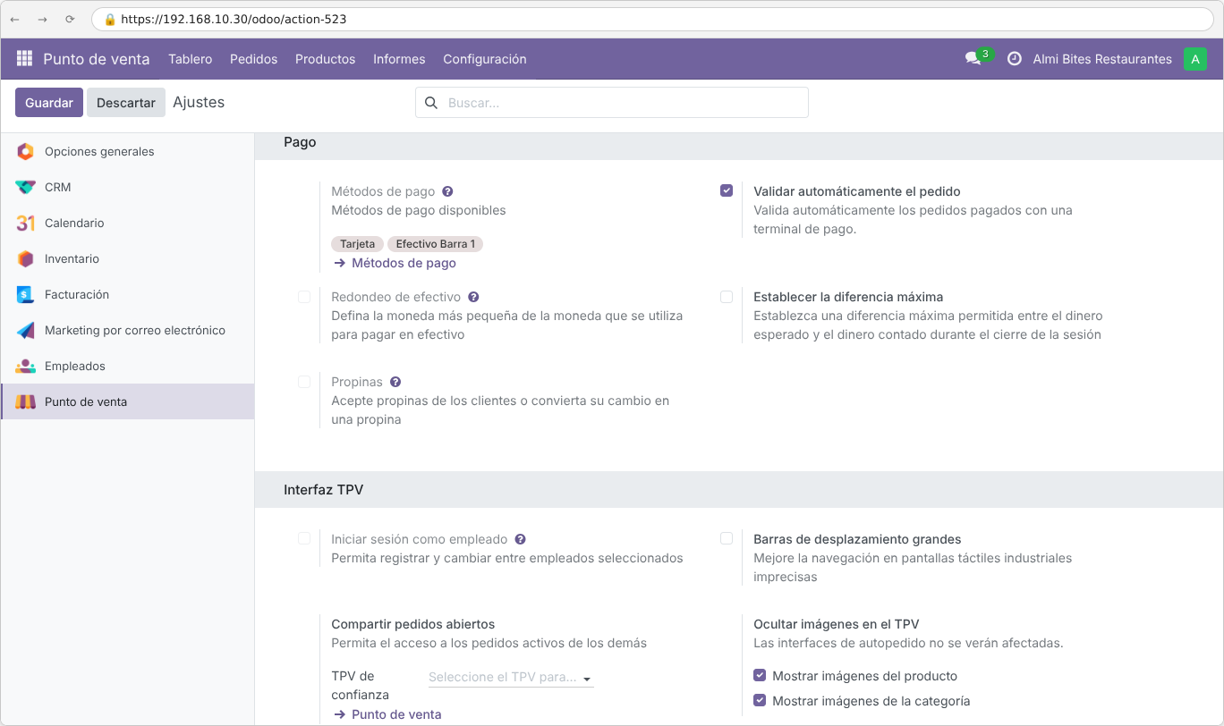
Figura 32. Ajustes de Barra 1: métodos de pago
Correo saliente (E09): servidor smtp.gmail.com, puerto 587, STARTTLS, usuario almichain.reto@gmail.com. La contraseña de aplicación de Gmail se escribe a mano en Odoo y se guarda en KeePassXC.
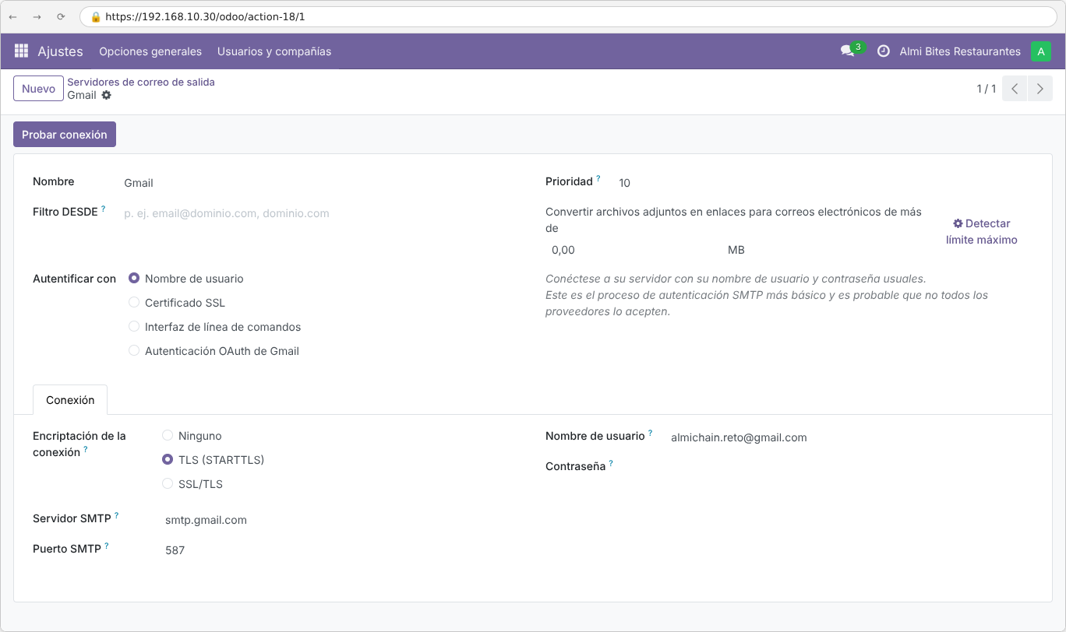
Figura 33. Servidor de correo de Gmail
Factura automática (E10): regla TPV - Facturar pedidos con cliente sobre Pedidos de TPV, que se dispara cuando el estado pasa a Pagado, con el filtro [('partner_id', '!=', False), ('to_invoice', '=', False), ('account_move', '=', False)]: el pedido tiene cliente, el camarero no ha marcado ya Factura en el TPV (si lo marca, Odoo la hace él) y todavía no tiene factura. Así nunca sale una factura doble:
for order in records:
if order.partner_id and not order.account_move:
order.action_pos_order_invoice()
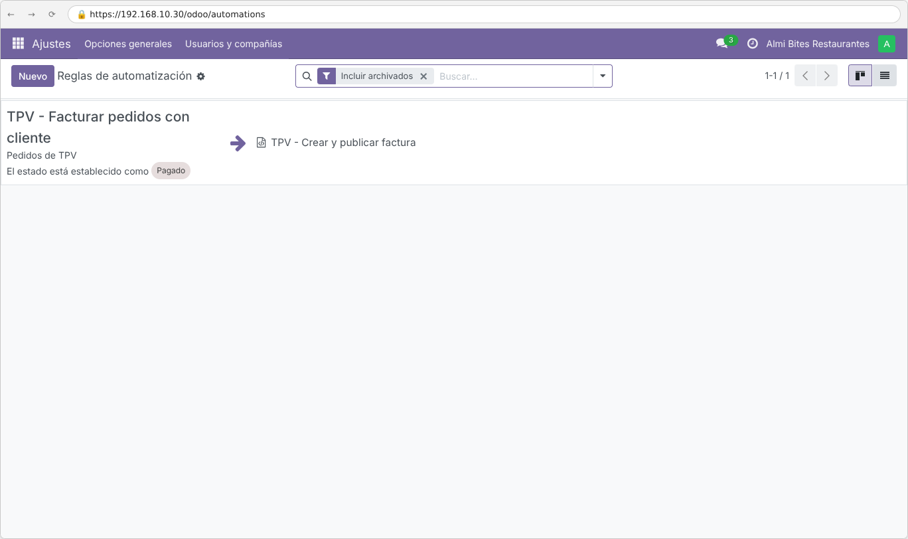
Figura 34. Reglas de automatización
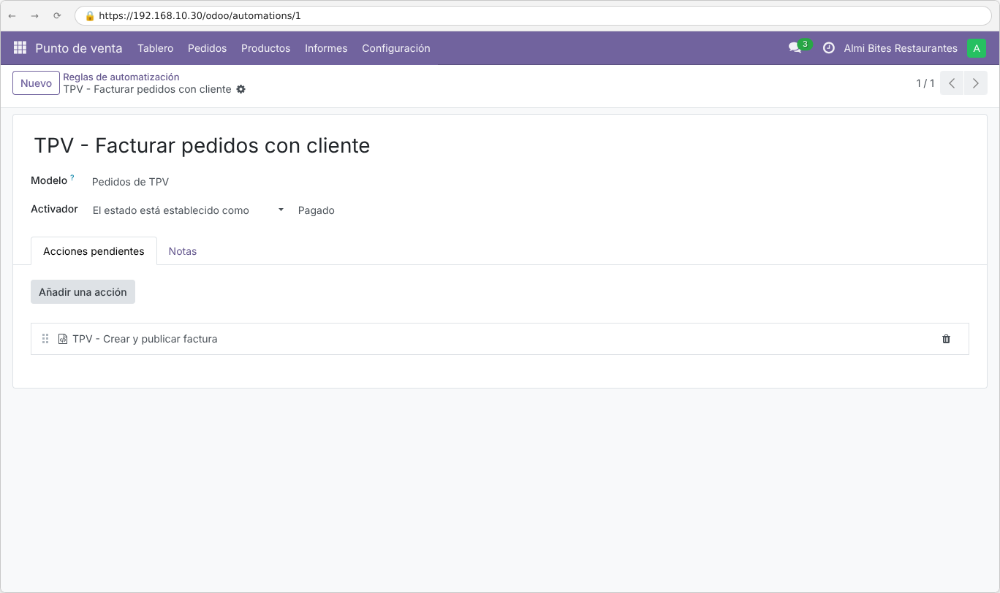
Figura 35. Código de la regla de factura automática

6. Prueba de principio a fin (E12)
Con el usuario Camarero Barra 1 se abre la caja de Barra 1, se marcan una caña, un refresco y una hamburguesa, se elige la clienta Ane Etxeberria y se cobra en efectivo. Después, con Camarero Barra 2, una venta en Barra 2 a Jon Arrieta.
Barra 1 (Camarero Barra 1, clienta Ane Etxeberria):
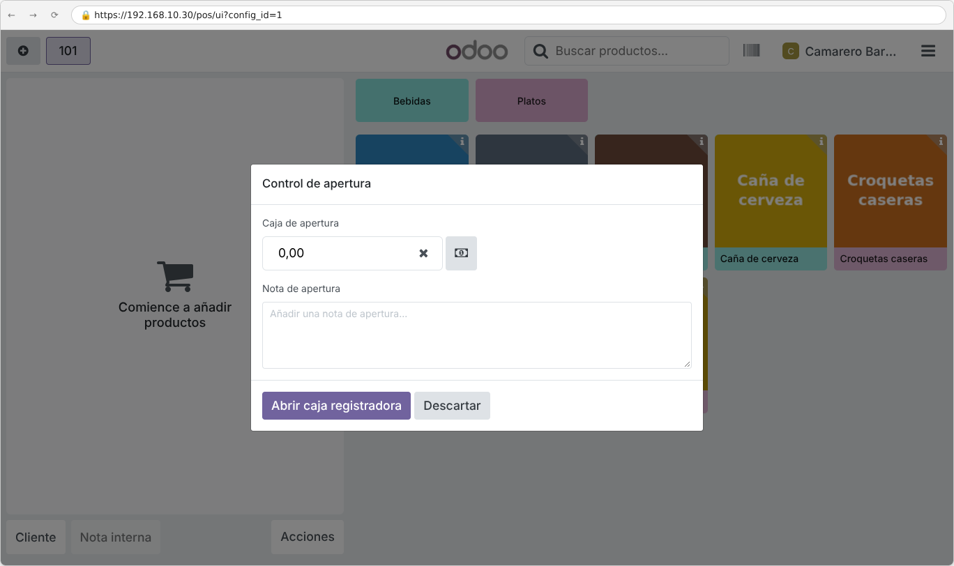
Figura 36. Barra 1: apertura de caja
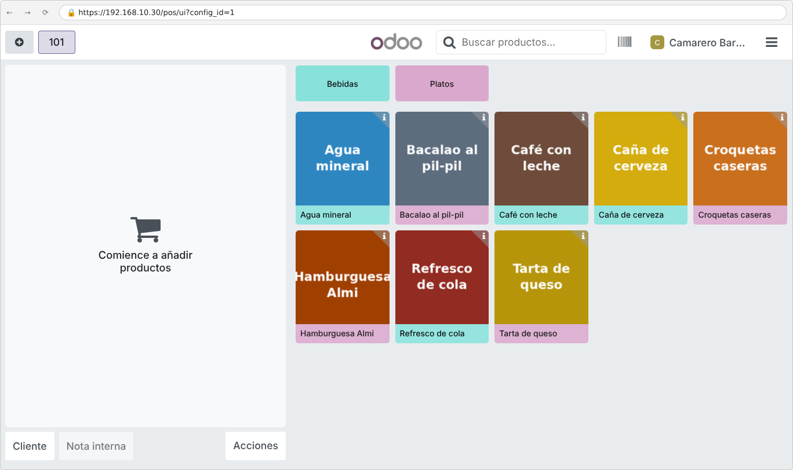
Figura 37. Barra 1: TPV abierto
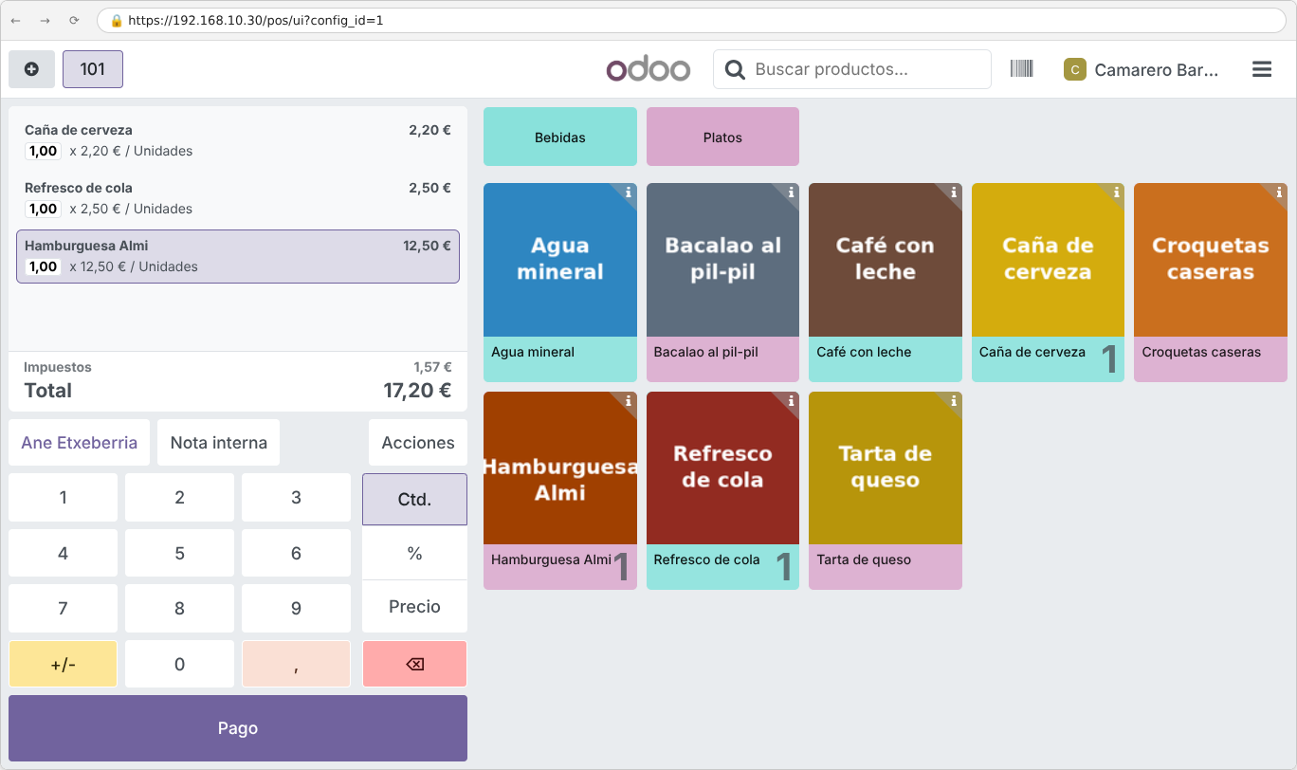
Figura 38. Barra 1: pedido con la clienta elegida
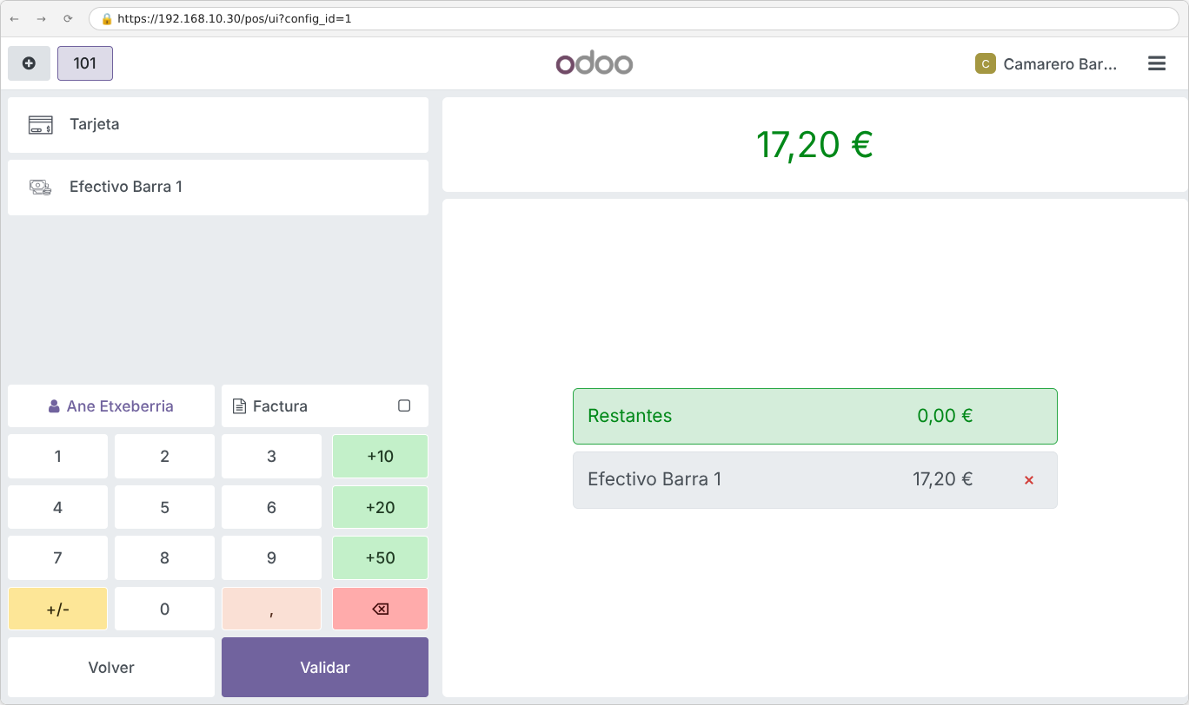
Figura 39. Barra 1: pago en efectivo
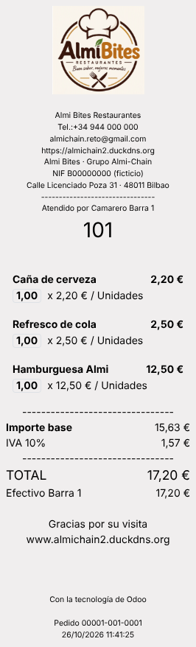
Figura 40. Barra 1: ticket que se manda a la impresora, con cabecera y pie
Barra 2 (Camarero Barra 2, cliente Jon Arrieta):
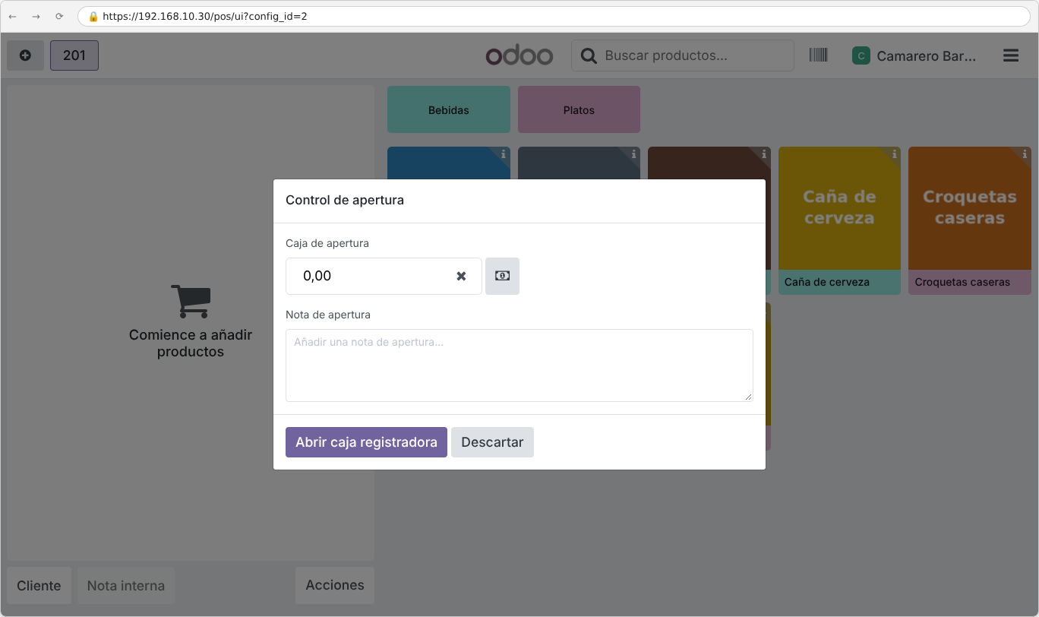
Figura 41. Barra 2: apertura de caja
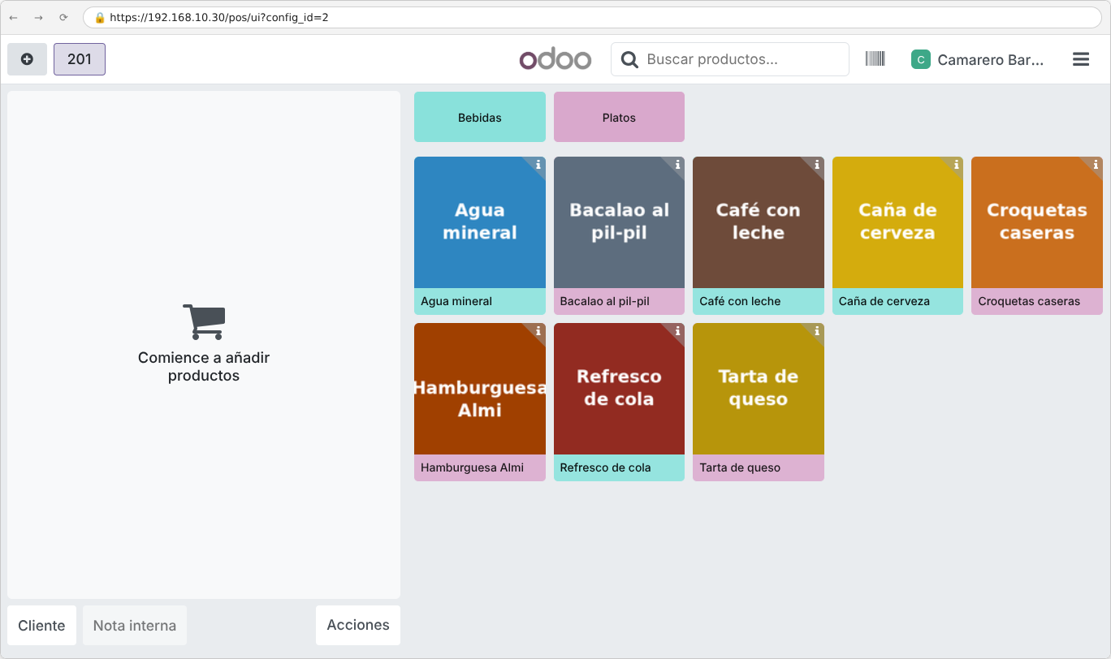
Figura 42. Barra 2: TPV abierto
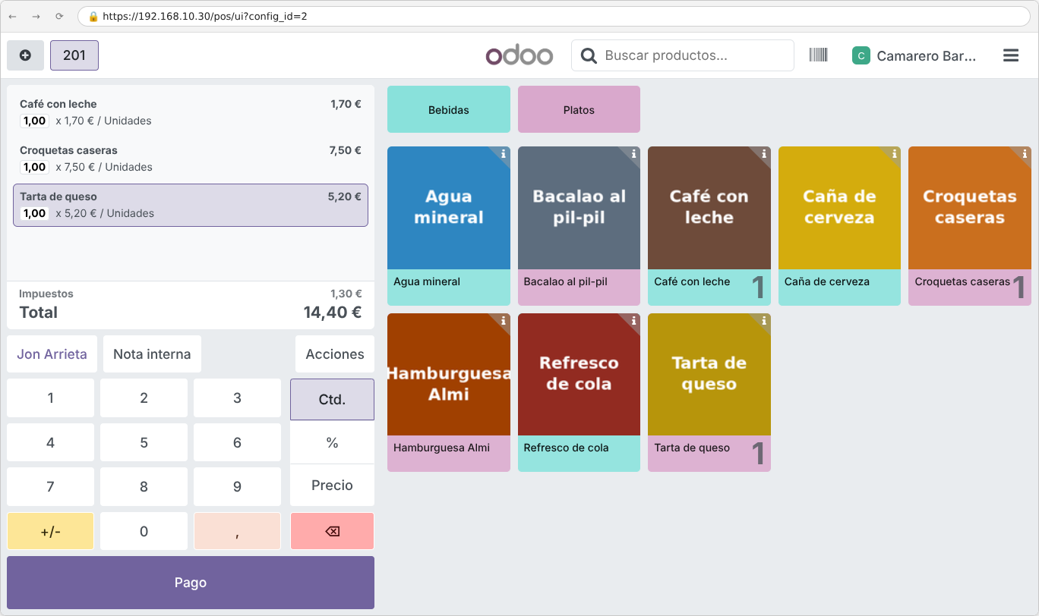
Figura 43. Barra 2: pedido con el cliente elegido
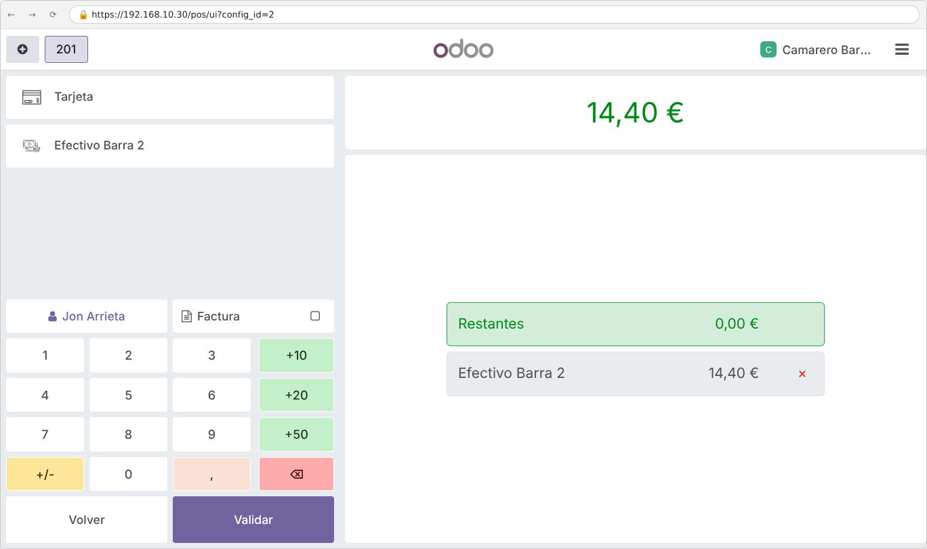
Figura 44. Barra 2: pago
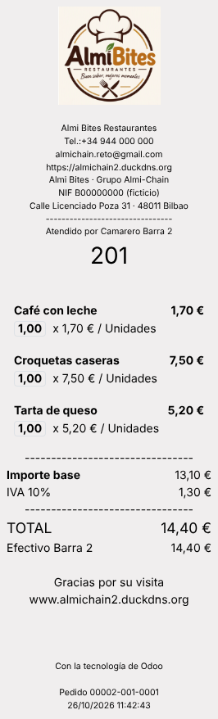
Figura 45. Barra 2: ticket que se manda a la impresora
Resultado visto por el Gerente:
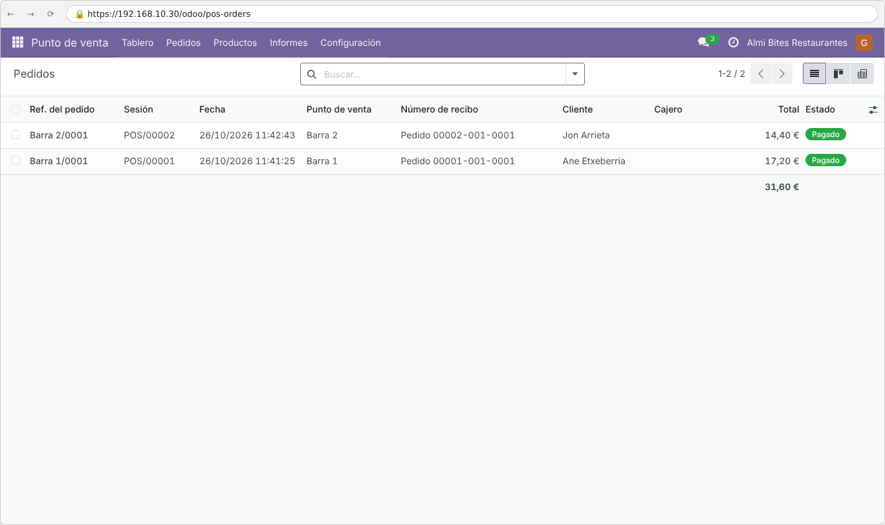
Figura 46. Los dos pedidos, cada uno en su TPV
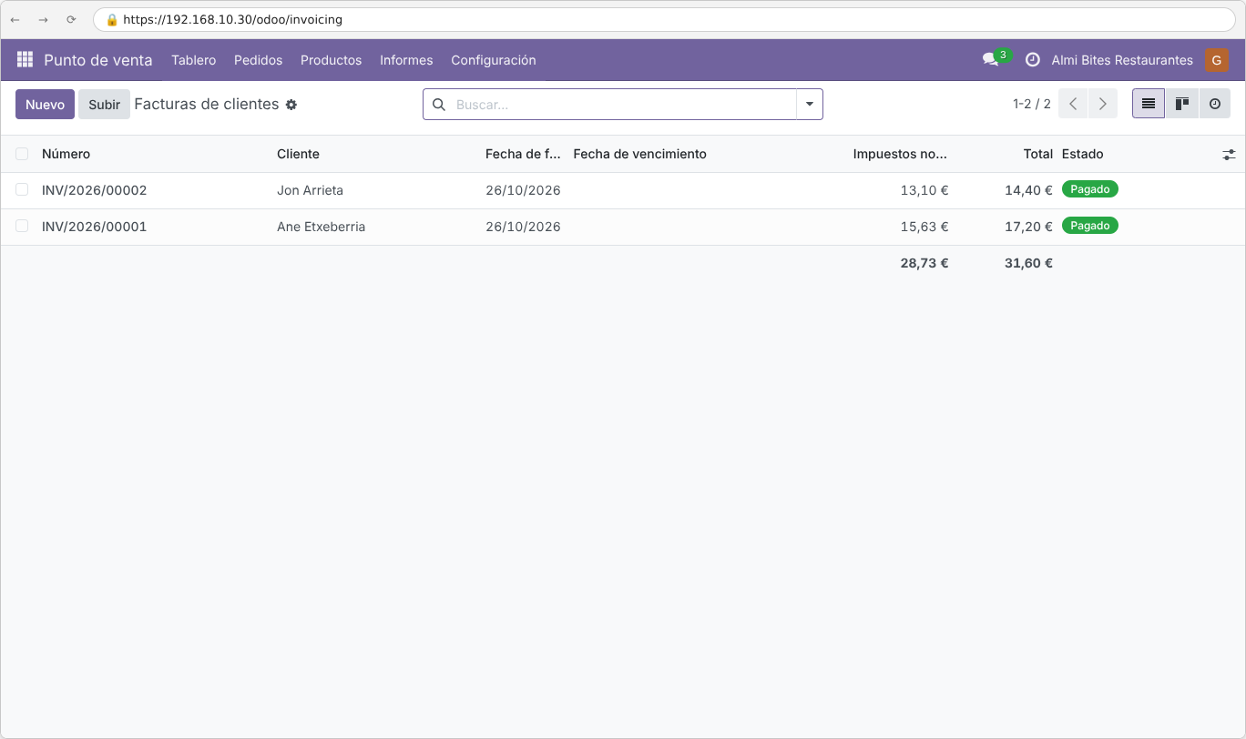
Figura 47. Las dos facturas creadas y publicadas solas
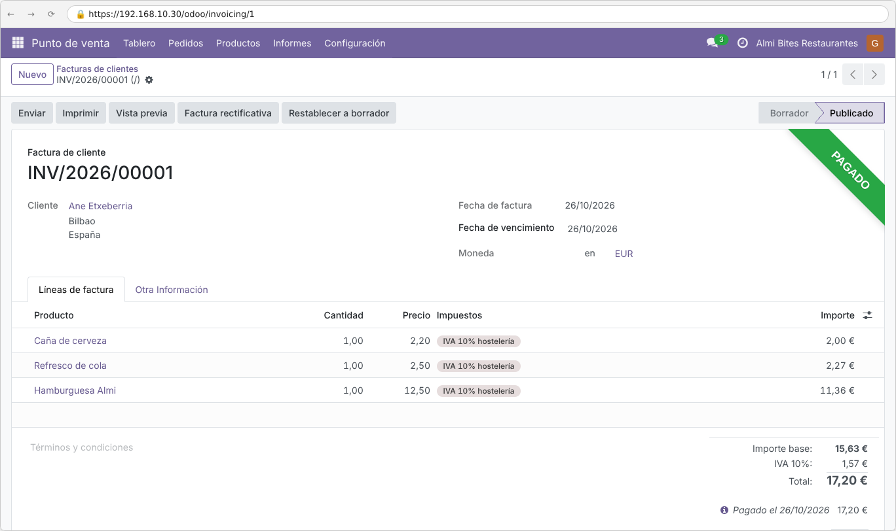
Figura 48. Factura INV/2026/00001 publicada y pagada, con IVA 10 %
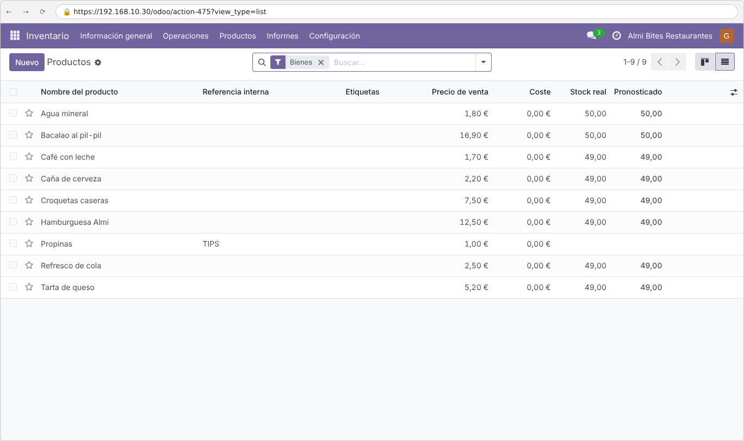
Figura 49. El stock ha bajado en lo vendido
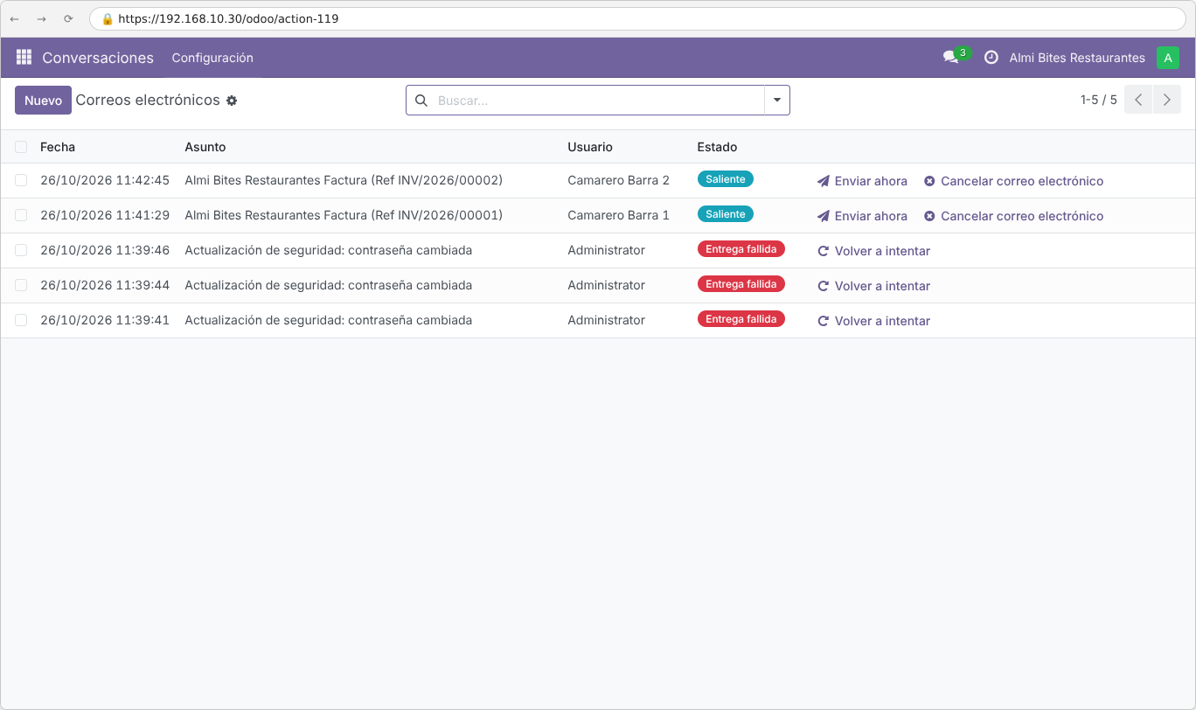
Figura 50. Correos de las facturas con el PDF adjunto, en la cola de salida

7. Copia de seguridad de Odoo (E11)
Script 05-erp-odoo/scripts/copia-odoo.sh en /usr/local/bin/, todos los días a las 02:30 con cron de root. Guarda la base de datos (pg_dump en formato propio), los adjuntos (filestore), las huellas SHA-256, borra las copias de más de 7 días y lo manda todo a ALMI-BD por SSH con una clave que solo sirve para eso (ver 07-bd-raid-copias (07-bd-raid-copias/README.md)).
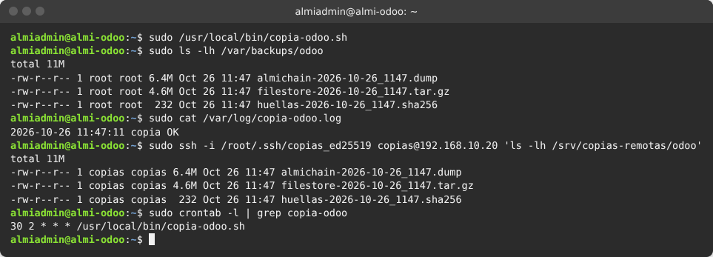
Figura 51. Copia hecha y programada en cron (servidor de pruebas: la «copia en ALMI-BD» iba al mismo servidor y el ls remoto que se ve ahora lo rechaza la clave restringida; la prueba entre dos máquinas está en el apartado 8)
Prueba de restauración en una base nueva almichain_restaurada: tiene el mismo número de pedidos que la original.
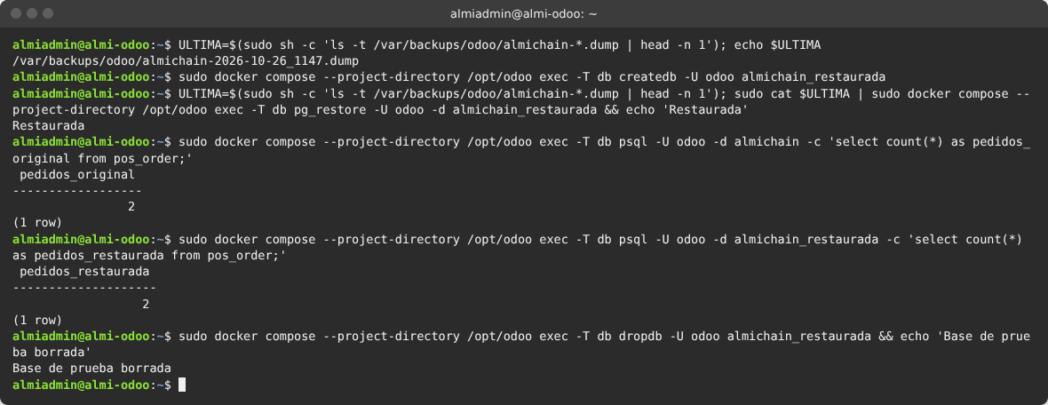
Figura 52. Restauración de la copia de Odoo

8. Máquina virtual exportada
ALMI-ODOO está exportada como ALMI-ODOO.ova (ver docs/maquinas-virtuales.md (docs/maquinas-virtuales.md)) y se construye con herramientas/construir-vm (herramientas/README.md). Se probó arrancando su disco en QEMU (no en VirtualBox) con herramientas/probar-vm/pruebas-odoo.sh (herramientas/probar-vm/pruebas-odoo.sh). En el primer arranque (05-erp-odoo/scripts/primer-arranque-odoo.sh) genera sus propios secretos, carga las imágenes de Docker que lleva dentro (no necesita Internet), restaura la base almichain con los datos de este bloque, arranca Odoo y nginx y aplica el cortafuegos. Cada captura tiene al lado su transcripción .txt.
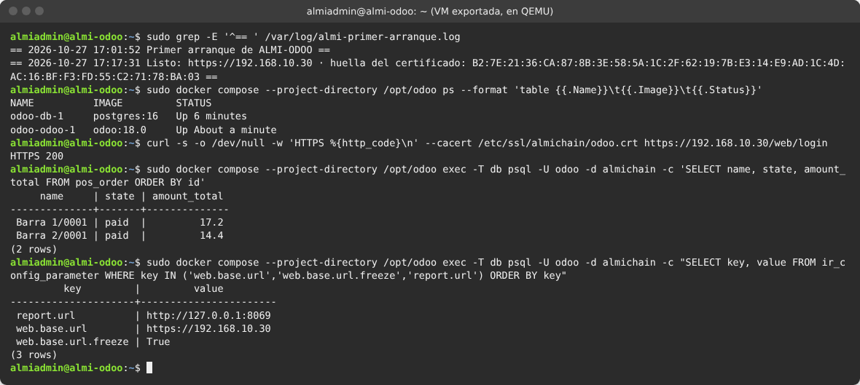
Figura 53. Primer arranque terminado: contenedores en marcha, HTTPS 200, los 2 pedidos restaurados y la dirección pública fija
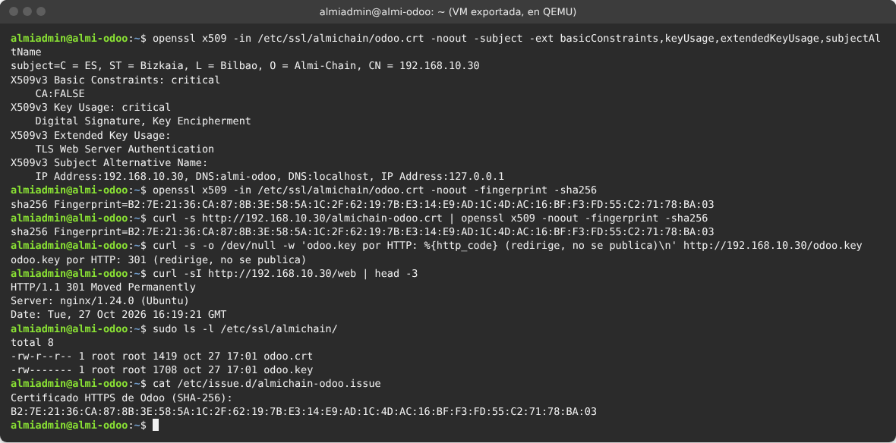
Figura 54. Certificado de servidor (CA:FALSE, serverAuth, SAN con la IP, almi-odoo y localhost), la misma huella publicada por HTTP, la clave no se publica y la huella en la consola
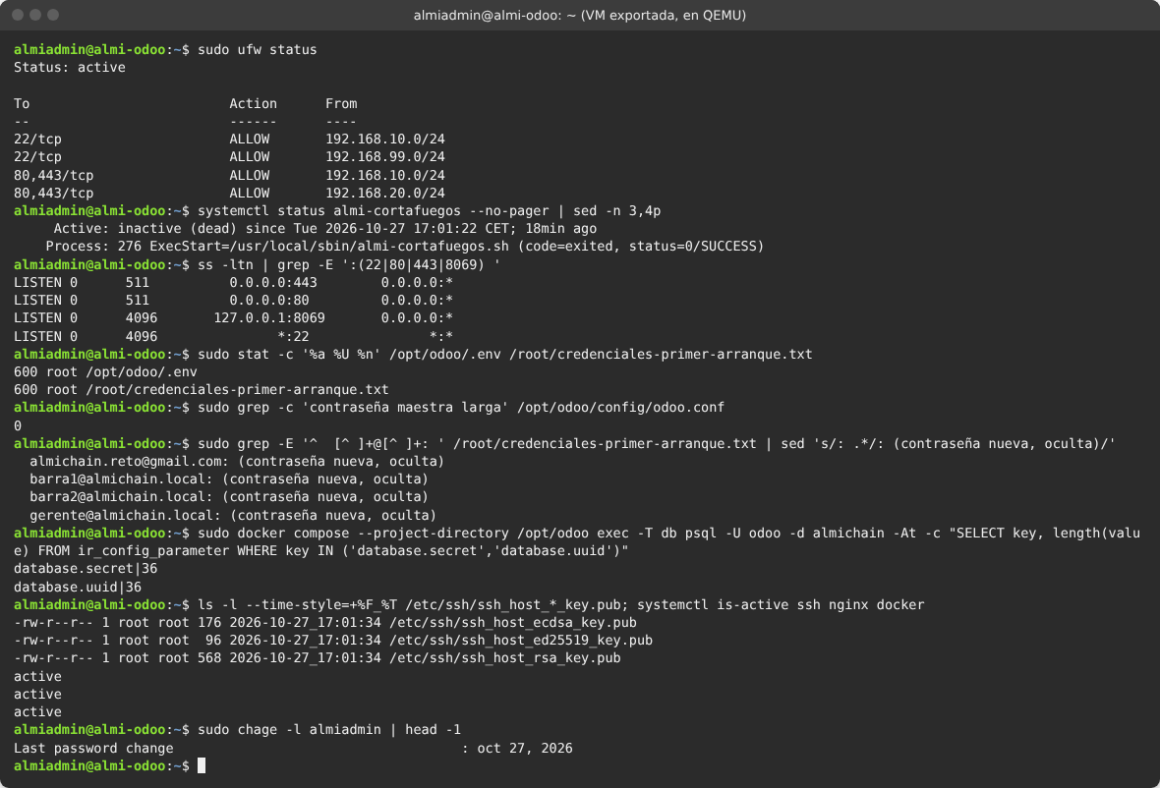
Figura 55. Cortafuegos con las redes del diseño puesto antes que la red (17:01:22, antes de crear las claves SSH a las 17:01:34), Odoo solo en 127.0.0.1:8069, secretos solo para root, contraseña maestra cambiada, contraseñas nuevas para los 4 usuarios de Odoo, secreto de sesiones nuevo, claves SSH propias y contraseña de almiadmin cambiada
Copias cruzadas entre las dos VM (ALMI-ODOO y ALMI-BD encendidas a la vez en la misma red): la copia de Odoo llega a ALMI-BD, la de la base de datos llega aquí, y la clave de copias no puede ejecutar órdenes, borrar, leer ni salir de su carpeta.
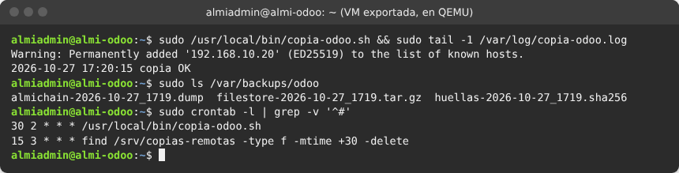
Figura 56. copia-odoo.sh: copia local, envío a ALMI-BD y cron
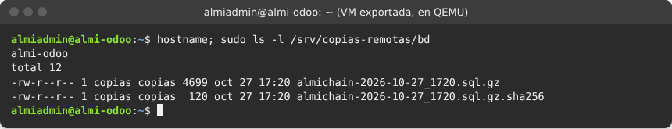
Figura 57. En ALMI-ODOO llegan las copias de la base de datos
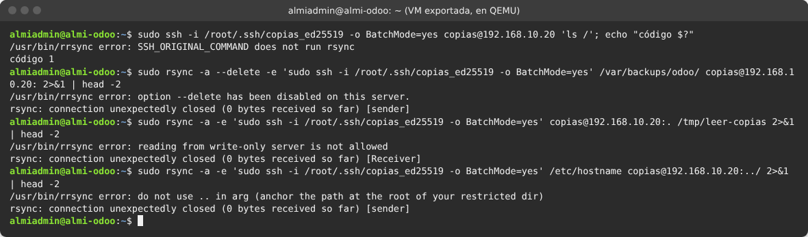
Figura 58. La clave de copias solo puede escribir: ls, –delete, leer y ../ rechazados por rrsync

Seguridad aplicada
- Solo HTTPS: nginx redirige el 80 al 443 (salvo la descarga de la parte pública del certificado); Odoo solo escucha en 127.0.0.1. Certificado de servidor (CA:FALSE) instalado como de confianza en los Windows tras comprobar su huella.
- Cortafuegos ufw: entrada denegada salvo SSH desde las VLAN 10 y 99, y HTTP/HTTPS desde las VLAN 10 y 20.
- Secretos propios en cada VM importada: en el primer arranque se generan la contraseña de PostgreSQL, la contraseña maestra de Odoo, contraseñas nuevas para los 4 usuarios de Odoo, el secreto con el que Odoo firma las sesiones (database.secret), el certificado con su clave y las claves de host SSH. La OVA no los lleva.
- Cortafuegos desde el primer segundo: en la VM exportada lo pone el servicio almi-cortafuegos (05-erp-odoo/scripts/cortafuegos-odoo.sh) antes de que haya red.
- Gestor de bases de datos oculto (list_db = False) y contraseña maestra larga.
- Mínimo privilegio en Odoo: los camareros solo usan el TPV; el gerente no tiene Ajustes; solo el administrador configura.
- Secretos fuera del repositorio: .env, odoo.conf real, clave del certificado y contraseñas en KeePassXC.
- almiadmin sin grupo docker; /opt/odoo y las copias con permisos 700.
- Copias diarias en otra máquina (regla 3-2-1 junto con las de la BD).

Pruebas
Nº | Qué se prueba | Cómo | Resultado esperado | Resultado obtenido | Captura
1 | Odoo solo por HTTPS | curl -I http://192.168.10.30/ | 301 a https y candado | 301 Moved Permanently → https | 04 (05-erp-odoo/capturas/04-nginx-https.png)
2 | Puerto 8069 cerrado desde fuera | nc -zv 192.168.10.30 8069 (en Windows: Test-NetConnection) | Conexión rechazada | Connection refused (en el servidor de pruebas, desde la misma máquina); en la VM, 8069 solo escucha en 127.0.0.1 (38 (05-erp-odoo/capturas/38-vm-secretos-cortafuegos.png)). Desde un Windows: pendiente | 05 (05-erp-odoo/capturas/05-certificado.png)
3 | Gestor de bases de datos oculto | Abrir /web/database/manager | No se abre | “The database manager has been disabled” | 08 (05-erp-odoo/capturas/08-gestor-bd-oculto.png)
4 | Camareros sin facturación | Entrar como Camarero Barra 1 | Sin menús de Facturación, Inventario ni CRM | Solo Punto de venta (y apps comunes: Conversaciones, Calendario, Contactos, Empleados) | 31 (05-erp-odoo/capturas/31-camarero-solo-tpv.png)
5 | Caso real completo | Venta con cliente en Barra 1 y Barra 2 | Pedido facturado, factura publicada, correo con PDF y stock bajado | Factura, publicación y stock: correcto. Correo: solo comprobado que queda en la cola con el PDF; el envío real está pendiente de poner la contraseña de aplicación de Gmail | 27 (05-erp-odoo/capturas/27-pedidos-tpv.png) 28 (05-erp-odoo/capturas/28-facturas-publicadas.png) 30 (05-erp-odoo/capturas/30-stock-despues-de-vender.png) 33 (05-erp-odoo/capturas/33-cola-de-correos.png)
6 | Ticket impreso | Cobrar en cada barra | Ticket con cabecera y pie | Ticket generado en pantalla con cabecera y pie. Impresión en la impresora física: pendiente — en clase (bloque 01) | ticket 1 (05-erp-odoo/capturas/25-barra1-4-ticket.png) ticket 2 (05-erp-odoo/capturas/26-barra2-4-ticket.png)
7 | Copia y restauración | Restaurar en almichain_restaurada | Mismo número de pedidos | 2 y 2 | 35 (05-erp-odoo/capturas/35-restauracion-odoo.png)
8 | VM exportada | Arrancar el disco de ALMI-ODOO.ova desde cero (en QEMU) | Odoo por HTTPS con los datos del reto | HTTPS 200 y 2 pedidos | 36 (05-erp-odoo/capturas/36-vm-primer-arranque.png)
9 | Certificado de servidor | openssl x509 -ext basicConstraints… en la VM | CA:FALSE, serverAuth, SAN correcto; misma huella por HTTP | Correcto | 37 (05-erp-odoo/capturas/37-vm-certificado-servidor.png)
10 | Secretos propios y cortafuegos | ufw status, ss -ltn, permisos | Redes del diseño; 8069 solo en local; secretos 600 | Correcto | 38 (05-erp-odoo/capturas/38-vm-secretos-cortafuegos.png)
11 | Copias cruzadas y clave restringida | copia-odoo.sh, copia-bd.sh y órdenes prohibidas con la clave | Las copias llegan; lo demás se rechaza | Correcto | 39 (05-erp-odoo/capturas/39-vm-copia-a-almi-bd.png) 40 (05-erp-odoo/capturas/40-vm-copias-recibidas-de-bd.png) 41 (05-erp-odoo/capturas/41-vm-clave-copias-restringida.png)
Las pruebas 1 a 7 se hicieron en el servidor de pruebas (ver el origen de las evidencias en el README principal) y las 8 a 11 con la VM exportada en QEMU. En VirtualBox, y con los Windows de verdad, quedan por repetir en clase.

Problemas encontrados y solución
Problema | Causa | Solución
cd /opt/odoo da Permission denied | La carpeta tiene permisos 700 (solo root) a propósito | Usar sudo docker compose --project-directory /opt/odoo …
El cliente recibía dos correos por factura (uno sin PDF y con “Ref n/a”) | En Odoo 18, al facturar un pedido del TPV a un cliente con correo, Odoo ya envía la factura en PDF. La regla 2 de la guía (“enviar al publicar”) lo duplicaba, y además saltaba antes de que la factura tuviera número | Se quitó la regla 2. Queda solo la regla 1 (facturar) y el envío lo hace Odoo
Al abrir caja salía “configure la dirección de correo del remitente” | Los usuarios de los camareros no tenían correo en su contacto | Poner correo a cada usuario (gerente@, barra1@, barra2@almichain.local)
Los PDF de las facturas tardaban un minuto | wkhtmltopdf, dentro del contenedor, pedía los estilos a https://192.168.10.30 | Parámetro del sistema report.url = http://127.0.0.1:8069
No se podía compartir el efectivo entre Barra 1 y Barra 2 | Odoo exige un método de efectivo por TPV | Un diario de caja por barra: “Efectivo Barra 1” y “Efectivo Barra 2”
La ACL de Packet Tracer de la guía solo dejaba el puerto 80 a los TPV | Odoo se usa por HTTPS | Se añade eq 443 en la ACL TPV-SOLO-ODOO (bloque 04)
El camarero puede abrir la lista de facturas si escribe la dirección a mano | El grupo “Punto de venta: Usuario” necesita leer facturas para reimprimirlas | No tiene menú de Facturación ni puede modificarlas. Se documenta como riesgo aceptado (captura 32 (05-erp-odoo/capturas/32-camarero-ve-facturas-riesgo-aceptado.png))

Fuentes
- Documentación de Odoo 18: Punto de venta, Facturación y Reglas de automatización — https://www.odoo.com/documentation/18.0/
- Imagen oficial de Odoo en Docker Hub — https://hub.docker.com/_/odoo
- nginx como proxy inverso de Odoo — https://www.odoo.com/documentation/18.0/administration/on_premise/deploy.html
- Guías paso a paso del equipo: 00-gestion/Guias-paso-a-paso-Reto1-Almi-Chain.docx (00-gestion/Guias-paso-a-paso-Reto1-Almi-Chain.docx), parte 6

6. Web en AWS con Terraform, DuckDNS y HTTPS

Objetivo
La web informativa del restaurante Almi Bites (carta, galería, mapa con geolocalización y formulario de contacto), preparada para publicarse en AWS Academy con Terraform, dominio gratuito de DuckDNS y HTTPS de Let’s Encrypt en https://almichain2.duckdns.org. Con terraform destroy y terraform apply se rehace todo igual (despliegue reproducible).
Estado: el código está completo y revisado (el HCL se ha comprobado con un analizador, el script de arranque con bash -n y shellcheck, y la configuración de nginx con nginx -t), pero en este repositorio no hay todavía pruebas del despliegue: ni salida de terraform apply, ni capturas, ni el informe de Lighthouse. Donde se preparó el repositorio no había Terraform ni acceso a AWS Academy. El despliegue y la tabla de pruebas se completan en clase (tareas W05-W09).
Tareas del tablero: W01 a W09. El código también está en su propio repositorio, krako829/almichain-web-terraform; esta carpeta es una copia para tener todo el reto junto.

Requisitos
Elemento | Valor
Nube | AWS Academy Learner Lab (región us-east-1), coste 0 €
Herramientas en el PC | Terraform 1.x, credenciales del lab en ~/.aws/credentials
Dominio | almichain2.duckdns.org (token de DuckDNS en KeePassXC)
Servidor | EC2 Ubuntu 24.04 con nginx y Certbot, IP elástica

Arquitectura
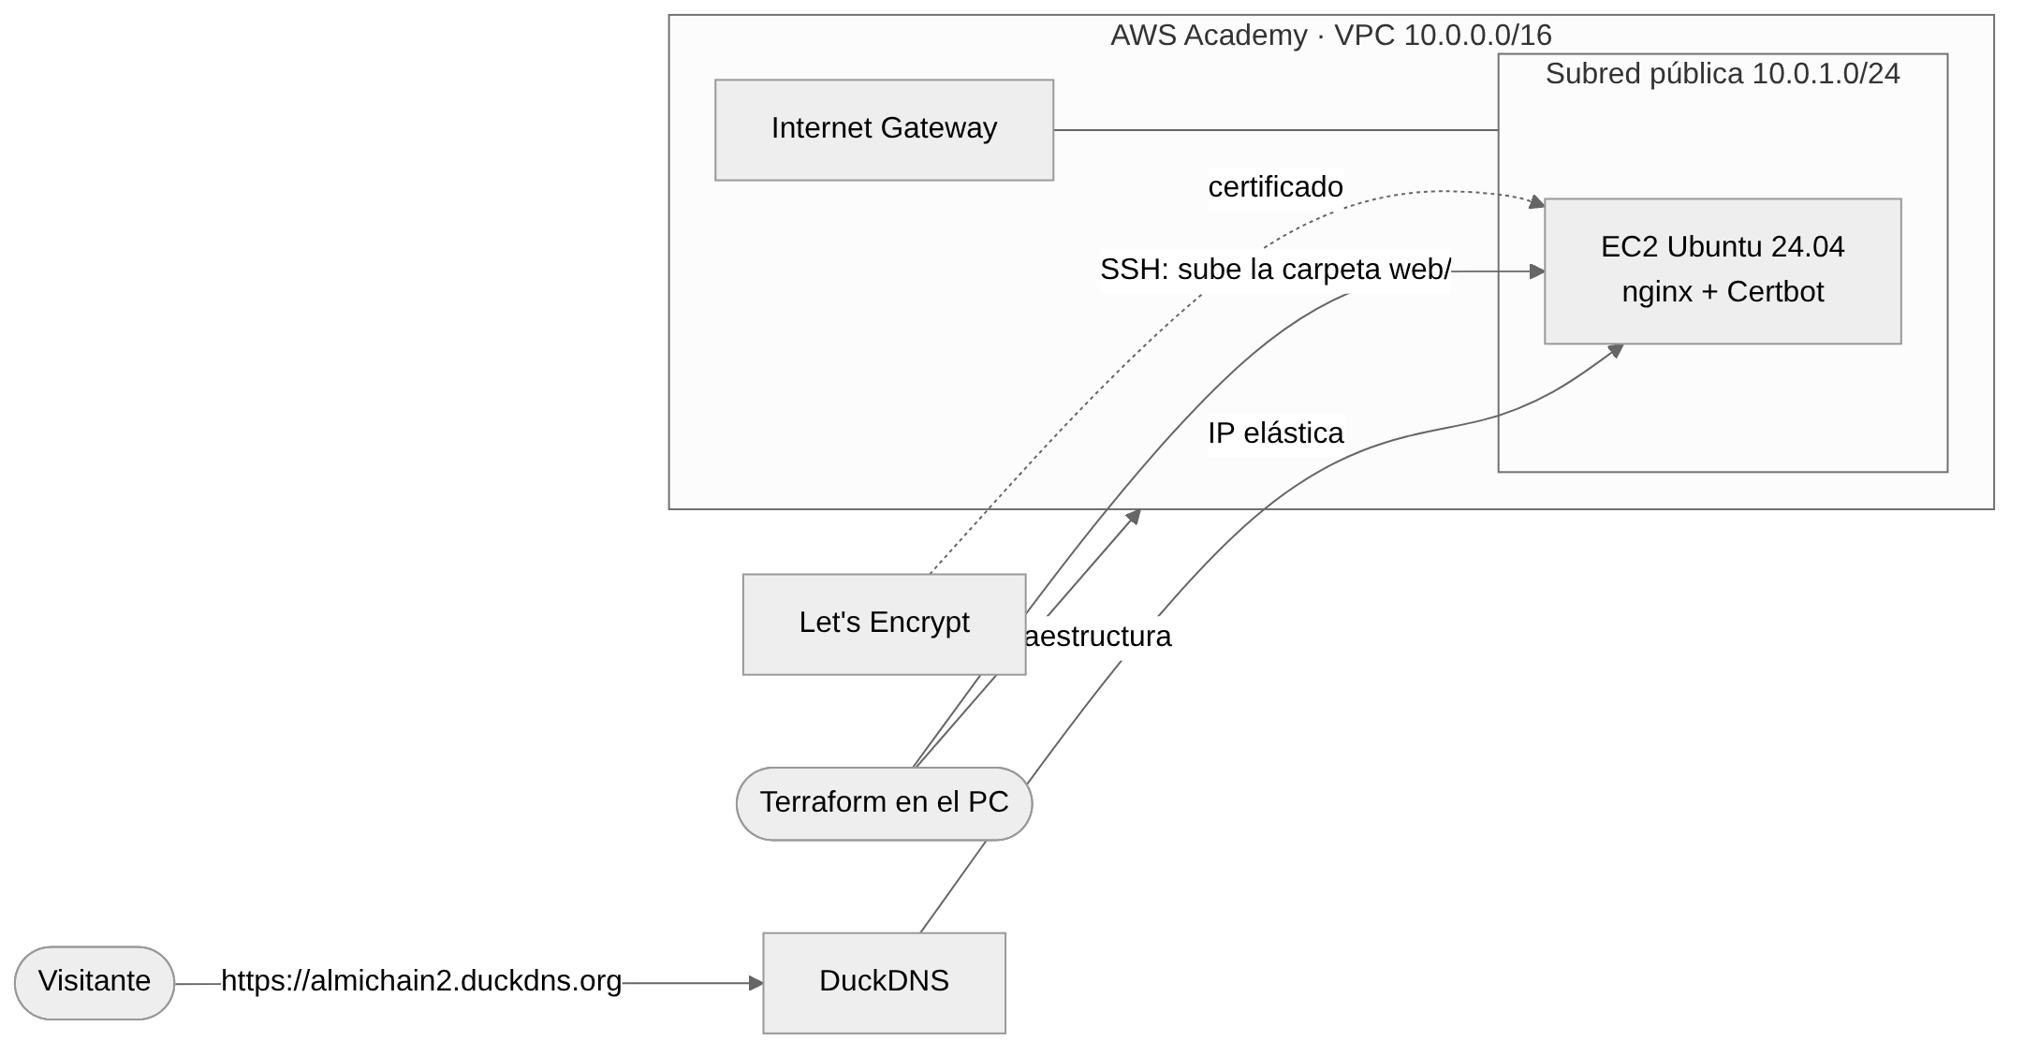
Figura 59. Diagrama
Terraform crea 13 recursos: VPC, Internet Gateway, subred, tabla de rutas y su asociación, grupo de seguridad (22, 80, 443), clave privada, par de claves, fichero .pem, IP elástica, EC2, asociación de la IP y la subida de la web. Al arrancar, la EC2 instala nginx, actualiza la IP en DuckDNS, pide el certificado y fuerza HTTPS.

Archivos
Archivo | Qué es
06-web-aws/versions.tf | Versión de Terraform y proveedores (aws, tls, local)
06-web-aws/variables.tf | Variables (subdominio, token, correo, región, tipo de instancia)
06-web-aws/main.tf | Toda la infraestructura
06-web-aws/outputs.tf | IP, URL y comando SSH al terminar
06-web-aws/user_data.sh.tftpl | Script de arranque del servidor (nginx, DuckDNS, HTTPS)
06-web-aws/terraform.tfvars.example | Plantilla de datos personales (el terraform.tfvars real no se sube)
06-web-aws/web | La web: index.html, estilos.css, geo.js (geolocalización) e imágenes
06-web-aws/docs/01-arquitectura.md | Arquitectura en AWS
06-web-aws/docs/02-guia-despliegue.md | Guía de despliegue paso a paso
06-web-aws/docs/03-explicacion-codigo.md | Explicación del código de Terraform y del script de arranque
06-web-aws/docs/04-pruebas.md | Pruebas detalladas
06-web-aws/docs/05-mantenimiento.md | Mantenimiento: límites de Let’s Encrypt, recrear el servidor, quién despliega

Despliegue paso a paso
Guía completa: 06-web-aws/docs/02-guia-despliegue.md. Resumen:
# Cada sesión del lab: credenciales nuevas (AWS Details → AWS CLI → Show)
nano ~/.aws/credentials
# Primera vez
cp terraform.tfvars.example terraform.tfvars && nano terraform.tfvars
terraform init
# Desplegar (tarda unos 5 minutos)
terraform plan # Plan: 13 to add
terraform apply # yes
# Prueba de despliegue reproducible
terraform destroy
terraform apply

Seguridad aplicada
- Solo HTTPS (HTTP redirige), certificado válido de Let’s Encrypt con renovación automática.
- Grupo de seguridad con solo 22, 80 y 443; clave SSH generada por Terraform y guardada fuera del repositorio.
- terraform.tfvars (token de DuckDNS), *.tfstate y *.pem en .gitignore.

Pruebas
Detalladas en 06-web-aws/docs/04-pruebas.md. Las capturas se hacen con la web desplegada desde la sesión del lab.
Nº | Qué se prueba | Resultado esperado | Resultado obtenido | Captura
1 | terraform plan | 13 to add | Pendiente — en clase
2 | terraform apply | Apply complete, url = https://almichain2.duckdns.org | Pendiente — en clase
3 | HTTPS con candado | Certificado de Let’s Encrypt válido | Pendiente — en clase
4 | HTTP redirige a HTTPS | 301 a https | Pendiente — en clase
5 | DNS | nslookup almichain2.duckdns.org = IP elástica | Pendiente — en clase
6 | SSL Labs | Nota A | Pendiente — en clase
7 | Geolocalización | El botón pide permiso y calcula la distancia al restaurante | Pendiente — en clase
8 | Vista móvil | Menú y secciones bien en 390 px | Pendiente — en clase
9 | Lighthouse | 90 o más en las 4 categorías | En local (servidor de pruebas, http://127.0.0.1, móvil): rendimiento 92, accesibilidad 100, buenas prácticas 96, SEO 100. Sin HTTPS ni la red real, y con Google Fonts y el mapa bloqueados por el entorno. Repetir con la web desplegada | informe (06-web-aws/pruebas/lighthouse-local-movil.html)
10 | Destruir y volver a crear | La web vuelve igual | Pendiente — en clase

Lighthouse en local
Antes de desplegar se pasó Lighthouse 12.2.1 a la carpeta web/ servida en local (perfil móvil). Encontró dos problemas de contraste que se corrigieron: los precios de la carta (ámbar #c8771e sobre blanco, 3,4:1) pasan a #9a5a12 (5,5:1) y el fondo verde del menú del día se oscurece para que el texto ámbar llegue a 4,8:1; además faltaba el icono de la página (favicon). Resultado: rendimiento 92, accesibilidad 100, buenas prácticas 96 y SEO 100. El informe completo está en 06-web-aws/pruebas/lighthouse-local-movil.html. No sustituye a la prueba 9 con la web publicada (HTTPS, DuckDNS y la red real).

Problemas previstos y solución
La web todavía no se ha desplegado desde este repositorio, así que estos problemas son previstos (documentación de AWS Academy, Let’s Encrypt y Terraform):
Problema | Solución
Las credenciales de AWS Academy caducan a las ~4 horas | Copiar las nuevas en ~/.aws/credentials en cada sesión del lab (guía, paso 3 (06-web-aws/docs/02-guia-despliegue.md))
Let’s Encrypt solo da 5 certificados por semana para el mismo dominio | Probar con certbot_staging = true y pasar a false solo para la versión final (mantenimiento (06-web-aws/docs/05-mantenimiento.md))
Al cambiar el script de arranque, la EC2 se paraba y arrancaba sin volver a ejecutarlo | user_data_replace_on_change = true: Terraform recrea la máquina
Abrir SSH a todo Internet | ssh_cidr obligatoria y sin 0.0.0.0/0: solo la IP pública de quien despliega

Fuentes
- Terraform AWS Provider — https://registry.terraform.io/providers/hashicorp/aws/latest/docs
- DuckDNS — https://www.duckdns.org/install.jsp
- Certbot — https://certbot.eff.org/
- API de geolocalización — https://developer.mozilla.org/es/docs/Web/API/Geolocation_API

7. Base de datos, RAID y copias de seguridad

Objetivo
Diseñar e implantar la base de datos de un local de Almi-Chain (clientes, reservas, mesas, comandas, carta, ingredientes, proveedores, personal y facturas) en un servidor MariaDB cuyos datos están en un RAID 1, con usuarios de mínimo privilegio, copias automáticas a otro servidor y pruebas de restauración y de fallo de disco.
Tareas del tablero: B01 a B12.

Requisitos
Elemento | Valor
VM | ALMI-BD · 2 GB de RAM · 2 núcleos · disco de sistema de 15 GB + dos discos de 10 GB para el RAID · Red NAT ALMICHAIN
Sistema | Ubuntu Server 24.04 LTS · IP 192.168.10.20/24
Software | MariaDB 10.11, mdadm, rsync, cron
Usuario de administración | almiadmin (contraseña en KeePassXC)

Arquitectura
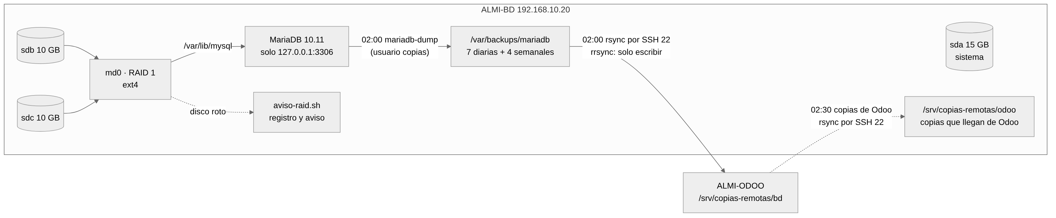
Figura 60. Diagrama

Modelo de datos
Modelo del equipo hecho en dbdiagram.io: diagramas/modelo-er-equipo.pdf. Es un modelo relacional (tablas, columnas y claves). El modelo entidad/relación conceptual está en diagramas/modelo-er-conceptual.mmd (fuente, se edita como texto) y su imagen: las tres tablas intermedias (detalle_comanda, plato_ingrediente y suministro) aparecen como relaciones N:M con sus atributos. Está hecho a partir del esquema; el equipo lo revisa y, si el profesor lo pide en notación de Chen (rombos), lo pasa a draw.io.
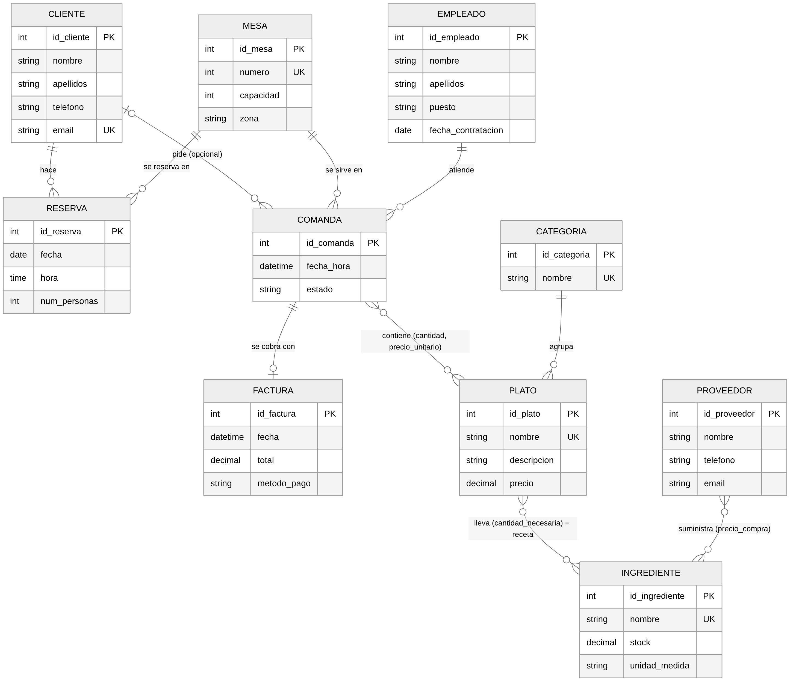
Figura 61. Modelo entidad/relación conceptual (notación de pata de gallo: | uno, o cero, pata varios)
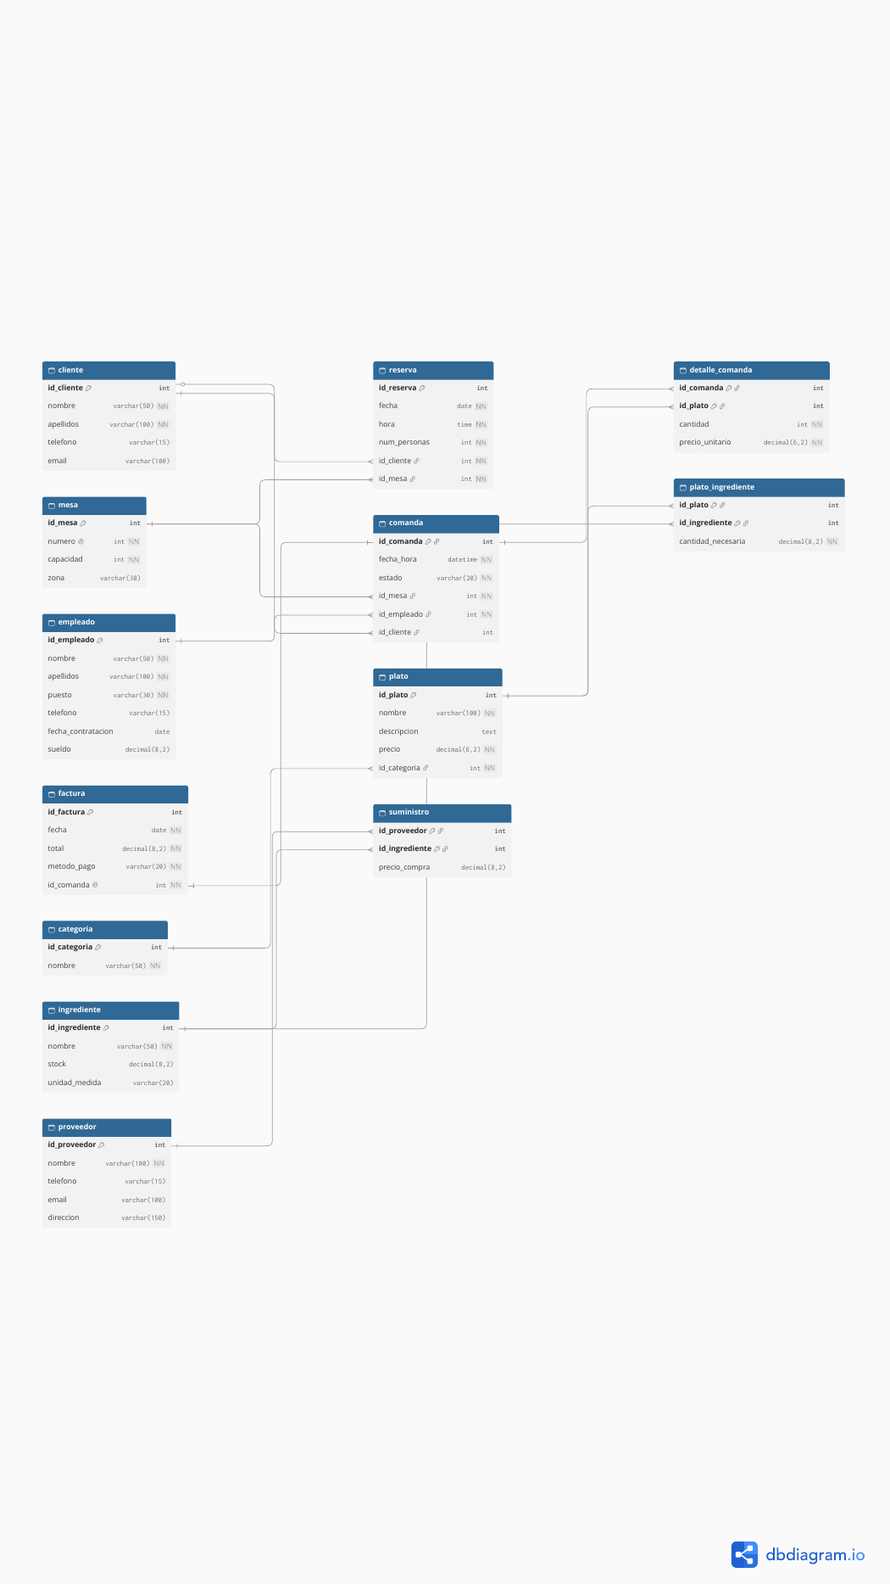
Figura 62. Modelo relacional del equipo
13 tablas y una vista:
Tabla | Clave primaria | Claves ajenas | Notas
cliente | id_cliente | — | email único
mesa | id_mesa | — | número único; zona sala/terraza/barra
empleado | id_empleado | — | puesto, sueldo > 0
categoria | id_categoria | — | nombre único
plato | id_plato | id_categoria | precio > 0
ingrediente | id_ingrediente | — | stock ≥ 0
proveedor | id_proveedor | —
reserva | id_reserva | id_cliente, id_mesa | una mesa no se reserva dos veces a la misma hora
comanda | id_comanda | id_mesa, id_empleado, id_cliente (opcional) | estado abierta/servida/pagada/anulada
detalle_comanda | (id_comanda, id_plato) | id_comanda, id_plato | N:M comanda-plato; guarda el precio del momento
plato_ingrediente | (id_plato, id_ingrediente) | id_plato, id_ingrediente | N:M, la receta
suministro | (id_proveedor, id_ingrediente) | id_proveedor, id_ingrediente | N:M, precio de compra
factura | id_factura | id_comanda (única) | 1:1 con la comanda
v_importe_comanda (vista) |  |  | importe de cada comanda
Normalización: todas las columnas son atómicas (1FN); las tablas con clave compuesta (detalle_comanda, plato_ingrediente, suministro) solo tienen atributos que dependen de la clave entera (2FN); no hay dependencias entre atributos que no son clave, por ejemplo el nombre de la categoría está en categoria y no repetido en plato (3FN). El importe de la comanda no se guarda: se calcula con la vista, para que no pueda quedar desactualizado.
Archivos SQL en 07-bd-raid-copias/sql:
Archivo | Qué hace
07-bd-raid-copias/sql/01-esquema.sql | Base almichain en utf8mb4, 13 tablas InnoDB con claves, restricciones CHECK, índices y la vista
07-bd-raid-copias/sql/02-datos.sql | Datos de ejemplo ficticios
07-bd-raid-copias/sql/03-usuarios.sql | Los 3 usuarios (las contraseñas se pasan al ejecutarlo, no están en el archivo)
07-bd-raid-copias/sql/04-consultas.sql | 9 consultas de prueba
07-bd-raid-copias/sql/05-recuentos.sql | Recuento de filas para comparar antes y después de restaurar

Instalación y configuración paso a paso

1. VM con tres discos (B04)
Instalación base de Ubuntu Server igual que ALMI-ODOO (bloque 05, paso 1) con IP 192.168.10.20 y nombre almi-bd, salvo el cortafuegos: este servidor no tiene web, así que solo se abre el SSH y solo desde las VLAN 10 y 99:
sudo ufw default deny incoming && sudo ufw default allow outgoing
for red in 192.168.10.0/24 192.168.99.0/24; do sudo ufw allow from $red to any port 22 proto tcp; done
sudo ufw enable
Con la VM apagada: Configuración → Almacenamiento → Controlador SATA → Añadir disco duro → Crear → ALMI-BD-raid1, VDI, 10 GB. Repetir con ALMI-BD-raid2.

2. MariaDB segura (B06)
sudo apt install -y mariadb-server
sudo mariadb-secure-installation
Se quitan los usuarios anónimos, la base test y el acceso remoto de root; root solo entra por el socket local (unix_socket). MariaDB escucha solo en 127.0.0.1.
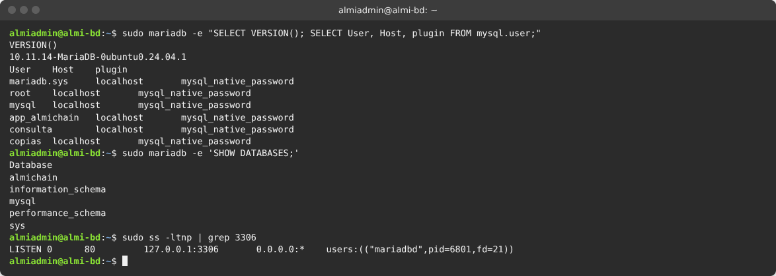
Figura 63. MariaDB sin usuarios anónimos ni base test, escuchando solo en 127.0.0.1

3. RAID 1 (B05)
Se hace después de instalar MariaDB, porque lo que se pone encima del RAID es su carpeta de datos (/var/lib/mysql). Los pasos están también en el script 07-bd-raid-copias/scripts/crear-raid.sh, que comprueba que los discos están vacíos antes de tocar nada y que la copia es idéntica antes de vaciar la carpeta original:
sudo apt install -y mdadm
sudo mdadm --create /dev/md0 --level=1 --raid-devices=2 /dev/sdb /dev/sdc
cat /proc/mdstat # esperar a [UU] y 100 %
sudo mkfs.ext4 -L datos-bd /dev/md0
sudo systemctl stop mariadb
sudo mount /dev/md0 /mnt && sudo rsync -aAX /var/lib/mysql/ /mnt/ && sudo rm -rf /mnt/lost+found
sudo diff -r --brief /var/lib/mysql/ /mnt/ && sudo umount /mnt # sin salida = copia idéntica
sudo find /var/lib/mysql -mindepth 1 -delete # vaciar el original
echo "UUID=$(sudo blkid -s UUID -o value /dev/md0) /var/lib/mysql ext4 defaults,nofail 0 2" | sudo tee -a /etc/fstab
sudo mkdir -p /etc/systemd/system/mariadb.service.d
printf '[Unit]\nRequiresMountsFor=/var/lib/mysql\n' | sudo tee /etc/systemd/system/mariadb.service.d/raid.conf
sudo systemctl daemon-reload
sudo mount /var/lib/mysql && sudo chown mysql:mysql /var/lib/mysql
sudo mdadm --detail --scan | sudo tee -a /etc/mdadm/mdadm.conf
sudo update-initramfs -u
sudo systemctl start mariadb
Mejor con el script. Los comandos de arriba hacen el RAID, pero no dos cosas que sí hace 07-bd-raid-copias/scripts/crear-raid.sh (apartados 7 y 8): el aviso cuando falla un disco y el servicio que arranca el RAID con un solo disco si falta el otro. Por eso, en un servidor nuevo con los dos discos vacíos, lo recomendado es sudo ./scripts/crear-raid.sh /dev/sdb /dev/sdc, que además comprueba que los discos están vacíos.
- nofail: si el RAID fallara del todo, el servidor arranca igualmente y se puede reparar por SSH.
- RequiresMountsFor: pero MariaDB no arranca si el RAID no está montado. Por eso se vacía la carpeta original: si quedaran los datos viejos debajo del montaje, MariaDB arrancaría con ellos sin avisar y el restaurante trabajaría sobre datos antiguos.
Aviso si falla un disco: mdadm vigila el RAID (servicio mdmonitor) y, cuando un disco falla, llama al programa de la línea PROGRAM de /etc/mdadm/mdadm.conf. El script crea /usr/local/sbin/aviso-raid.sh (y reinicia mdmonitor para que lo use), que lo apunta en /var/log/aviso-raid.log, en el registro del sistema (journalctl -t aviso-raid) y en la pantalla de quien esté conectado, como mucho un minuto después del fallo (mdmonitor revisa el RAID cada 60 segundos). Sin esto, un disco roto podría pasar semanas sin que nadie se enterara y el RAID dejaría de proteger. El disco del sistema (el de 15 GB) no está en el RAID: si falla, se reinstala el servidor y se recupera la base desde el RAID o desde la copia en ALMI-ODOO.
En la VM exportada (.ova) el RAID se crea solo la primera vez que arranca, con el servicio almi-crear-raid, porque los dos discos se entregan vacíos. El registro queda en /var/log/almi-crear-raid.log.

4. Esquema, datos y usuarios (B07)
cd ~/sql
sudo mariadb < 01-esquema.sql
sudo mariadb < 02-datos.sql
sudo ~/scripts/crear-usuarios-bd.sh 03-usuarios.sql
07-bd-raid-copias/scripts/crear-usuarios-bd.sh pide las tres contraseñas sin enseñarlas (mínimo 12 caracteres) y se las pasa a MariaDB por la entrada estándar, así no quedan en el historial de bash ni se ven con ps. 07-bd-raid-copias/sql/03-usuarios.sql se para antes de tocar nada si falta alguna contraseña (probado: con mariadb < 03-usuarios.sql sin contraseñas sale con código 1 y los usuarios no cambian), usa QUOTE() (una comilla en la contraseña no rompe nada) y CREATE OR REPLACE USER (sirve también para cambiarlas). El script deja la contraseña de copias en /root/.my.cnf (600) para las copias automáticas.
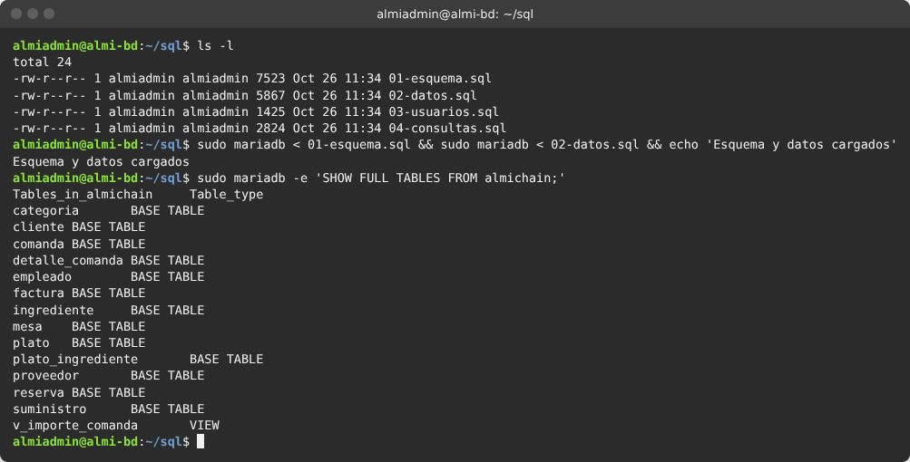
Figura 64. Esquema y datos cargados: 13 tablas y la vista
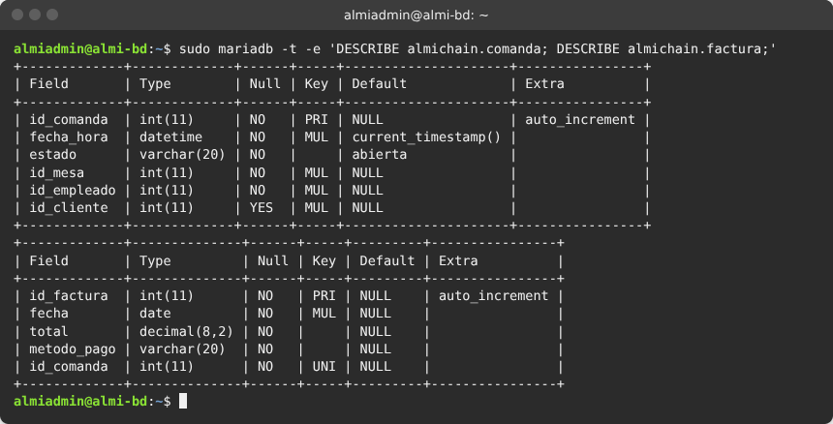
Figura 65. Estructura de comanda y factura con sus claves
Usuario | Permisos | Para qué
app_almichain | SELECT, INSERT, UPDATE, DELETE en almichain.* | La aplicación: trabaja con los datos, no puede cambiar la estructura
consulta | SELECT, SHOW VIEW en almichain.* | Informes de gerencia: solo lectura
copias | SELECT, SHOW VIEW, TRIGGER, LOCK TABLES, EVENT en almichain.* y SELECT en mysql.proc | Lo mínimo que necesita mariadb-dump (con --routines). No puede leer las demás bases ni mysql.global_priv, donde están los hashes de las contraseñas
Todos solo desde localhost.
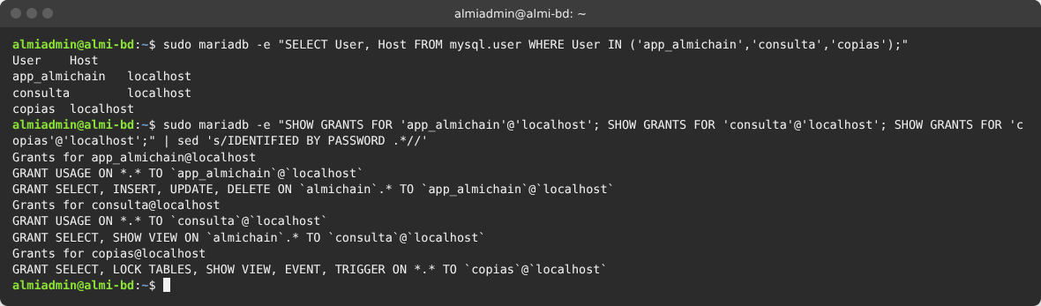
Figura 66. Usuarios y sus privilegios (servidor de pruebas, antes de limitar copias a almichain.*; el estado actual está en la captura 19)

5. Consultas (B07)
Las 9 consultas de 07-bd-raid-copias/sql/04-consultas.sql, ejecutadas con el usuario de solo lectura consulta:
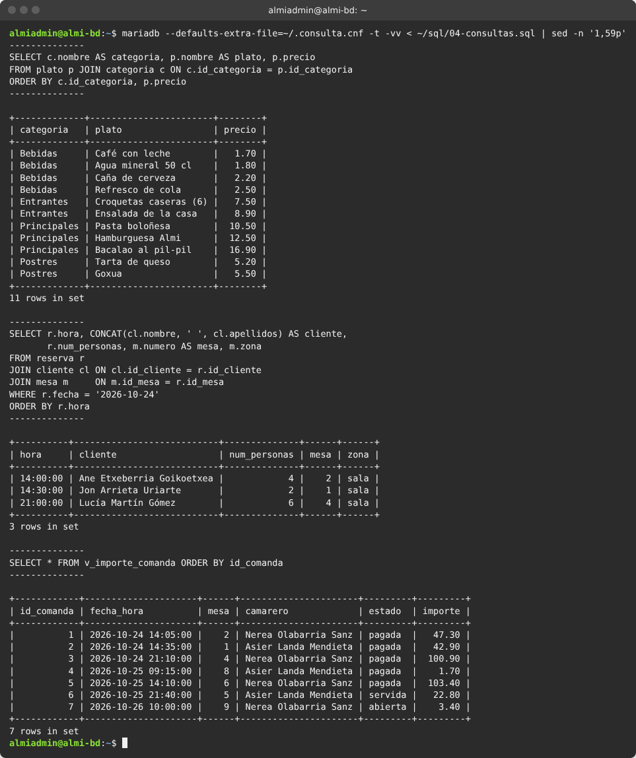
Figura 67. Consultas 1 a 3: carta, reservas del día e importe de cada comanda
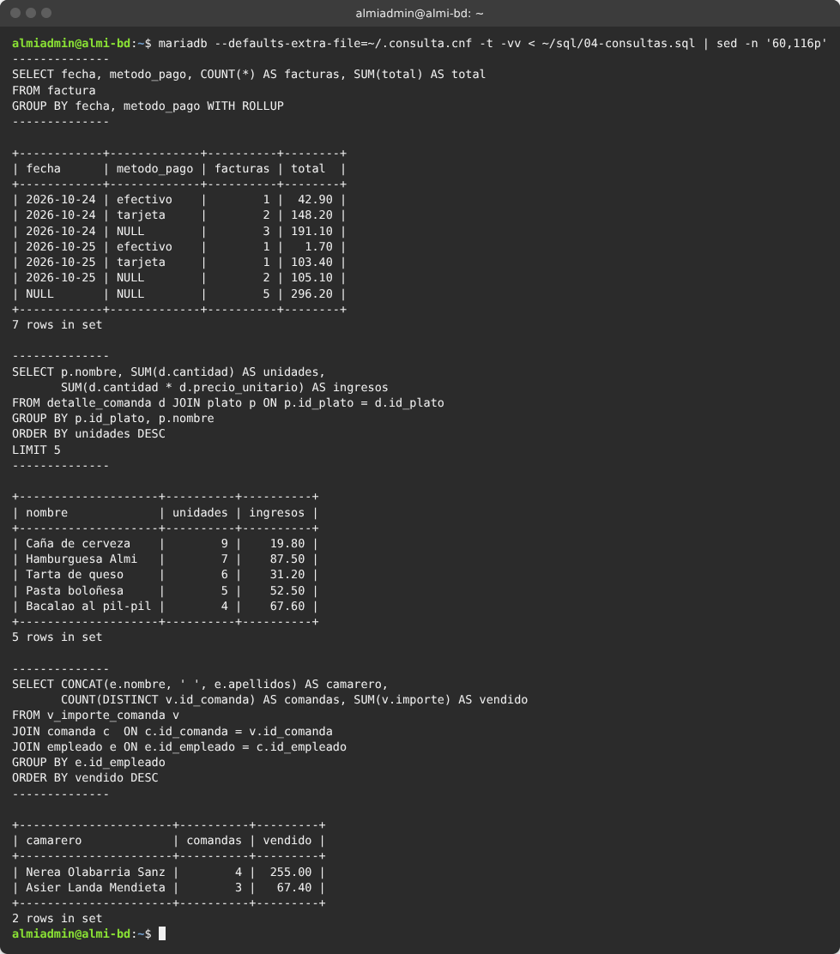
Figura 68. Consultas 4 a 6: facturación por día y método de pago, platos más vendidos y ventas por camarero
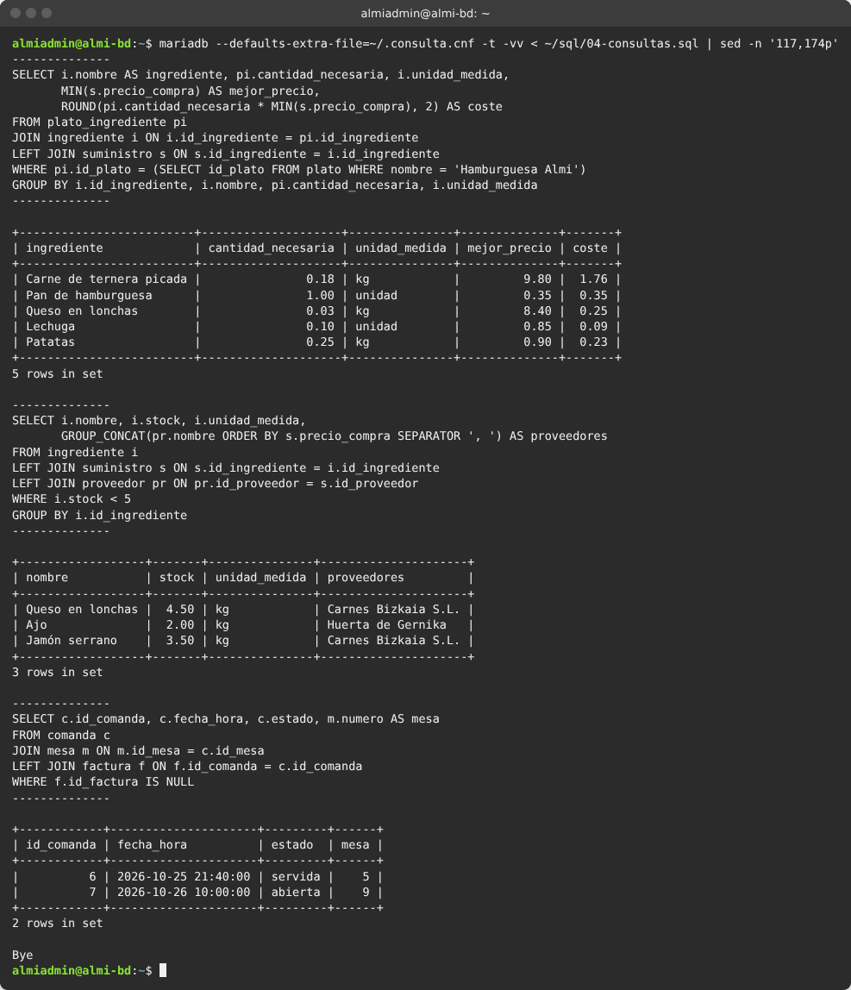
Figura 69. Consultas 7 a 9: coste de la receta, ingredientes con poco stock y comandas sin cobrar
El usuario consulta no puede borrar ni modificar:
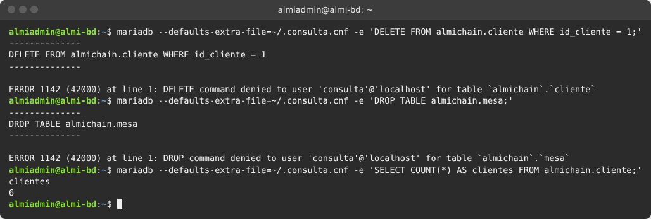
Figura 70. consulta no puede hacer DELETE ni DROP: ERROR 1142

6. Plan de copias (B08)
Qué | Cómo | Cuándo | Retención | Dónde
Base almichain (MariaDB) | mariadb-dump --single-transaction comprimido + huella SHA-256 | Diaria, 02:00 | 7 diarias + 4 semanales (domingo) | ALMI-BD /var/backups/mariadb y copia en ALMI-ODOO
Base y adjuntos de Odoo | pg_dump -Fc + tar del filestore + huellas | Diaria, 02:30 | 7 días | ALMI-ODOO /var/backups/odoo y copia en ALMI-BD
Configuración y scripts | Repositorio Git | En cada cambio | Historial completo | GitHub
Regla 3-2-1: 3 copias (datos en el RAID + copia local + copia en el otro servidor), en 2 soportes distintos (dos máquinas) y 1 fuera del local (el repositorio para la configuración; para los datos, se recomienda al restaurante un disco externo semanal o un almacenamiento en la nube cifrado).

7. Copias cruzadas automáticas (B09)
En los dos servidores:
- Usuario copias sin contraseña (passwd -l) que solo recibe archivos en /srv/copias-remotas/ (permisos 700).
- Clave SSH /root/.ssh/copias_ed25519 para enviar. En el authorized_keys del otro servidor la clave va limitada a la IP de origen, sin terminal y solo para escribir en su carpeta con rrsync (viene con rsync en Ubuntu 24.04):
- command="/usr/bin/rrsync -wo -no-del /srv/copias-remotas/bd/",from="192.168.10.20",restrict ssh-ed25519 …
- Así, aunque alguien se hiciera con un servidor, desde él no puede borrar ni leer las copias que hay en el otro, ni ejecutar órdenes allí. Probado entre las dos VM: la copia normal funciona; ssh … 'ls /', rsync --delete, leer y ../ se rechazan (captura 41 de Odoo (05-erp-odoo/capturas/41-vm-clave-copias-restringida.png) y 26 (07-bd-raid-copias/capturas/26-vm-clave-copias-en-almi-bd.png), con la línea de authorized_keys de ALMI-BD).
- A mano (lo mismo que hace herramientas/construir-vm/lib.sh). Los archivos del repositorio se llevan a la VM con git clone o scp -r. En ALMI-ODOO, que envía a ALMI-BD:
- sudo ssh-keygen -t ed25519 -N '' -C copias-odoo -f /root/.ssh/copias_ed25519
sudo cat /root/.ssh/copias_ed25519.pub # se copia para el otro servidor
sudo install -m 700 05-erp-odoo/scripts/copia-odoo.sh /usr/local/bin/copia-odoo.sh
- En ALMI-BD, que la recibe:
- sudo useradd -m -s /bin/bash -c 'Copias de seguridad' copias && sudo passwd -l copias
sudo install -d -o copias -g copias -m 700 /srv/copias-remotas /srv/copias-remotas/odoo /home/copias/.ssh
echo 'command="/usr/bin/rrsync -wo -no-del /srv/copias-remotas/odoo/",from="192.168.10.30",restrict ssh-ed25519 AAAA…pegar…' \
| sudo tee /home/copias/.ssh/authorized_keys
sudo chown copias:copias /home/copias/.ssh/authorized_keys && sudo chmod 600 /home/copias/.ssh/authorized_keys
- Y lo mismo al revés (clave en ALMI-BD, copia-bd.sh, carpeta bd y from="192.168.10.20" en ALMI-ODOO). En el cron de root de cada uno (sudo crontab -e): 0 2 * * * /usr/local/bin/copia-bd.sh (o 30 2 … copia-odoo.sh) y la limpieza de abajo. La primera copia se lanza a mano (sudo /usr/local/bin/copia-bd.sh) para que ssh guarde la clave de host del otro.
- El que recibe las copias es quien borra las viejas: en el cron de root, find /srv/copias-remotas -type f -mtime +30 -delete (30 días).
- La primera vez que un servidor envía, guarda la clave de host del otro (StrictHostKeyChecking=accept-new); si después cambiara, ssh se niega a conectar.
- Contraseña del usuario copias de MariaDB en /root/.my.cnf (permisos 600).
Script 07-bd-raid-copias/scripts/copia-bd.sh en /usr/local/bin/, en el cron de root a las 02:00:
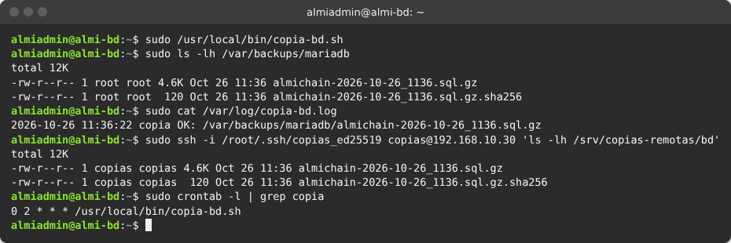
Figura 71. Copia hecha, comprobada, enviada y programada en cron (servidor de pruebas, antes de restringir la clave con rrsync: el ls remoto que se ve ahora se rechaza; ver las capturas 24 y 25)

Pruebas de restauración (B10)
Se simula un desastre: se borra la base de datos entera y se recupera de la copia.
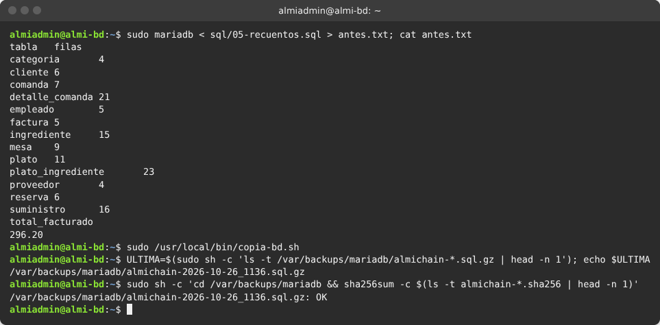
Figura 72. 1. Recuento antes, copia nueva y huella correcta
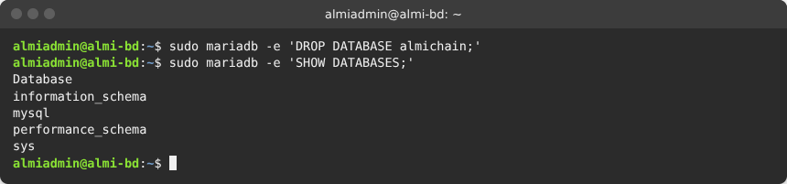
Figura 73. 2. Se borra la base de datos
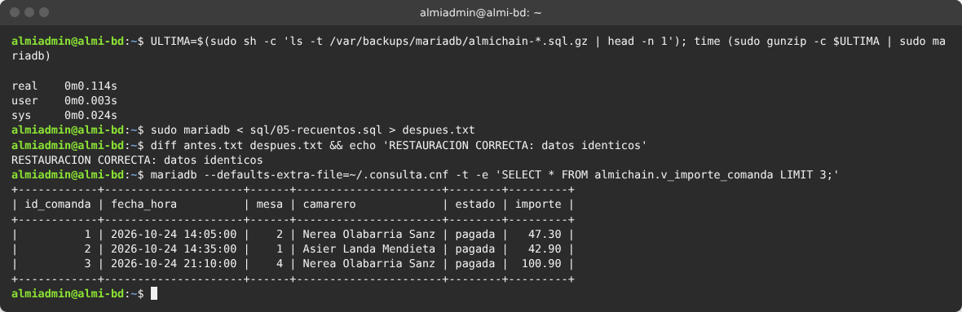
Figura 74. 3. Restauración en menos de un segundo, datos idénticos y los usuarios siguen funcionando
Tiempo de recuperación (RTO): menos de 1 segundo con esta cantidad de datos. Pérdida máxima de datos (RPO): 24 horas (copia diaria).

La VM exportada y la prueba de fallo de disco (B11)
Hecho arrancando los discos de ALMI-BD.ova (el de sistema y los dos de 10 GB) en QEMU, no en VirtualBox, con herramientas/probar-vm/pruebas-bd.sh (herramientas/probar-vm/pruebas-bd.sh). Cada captura tiene al lado su transcripción .txt con las órdenes y la salida real.
Primer arranque. almi-crear-raid crea el RAID 1 con los dos discos vacíos, copia encima los datos de MariaDB, comprueba la copia, vacía la carpeta original (debajo del montaje quedan 0 archivos) y deja MariaDB dependiendo del montaje. Después, almi-primer-arranque-bd crea los tres usuarios con contraseñas nuevas, solo para esta VM, y pone el cortafuegos.
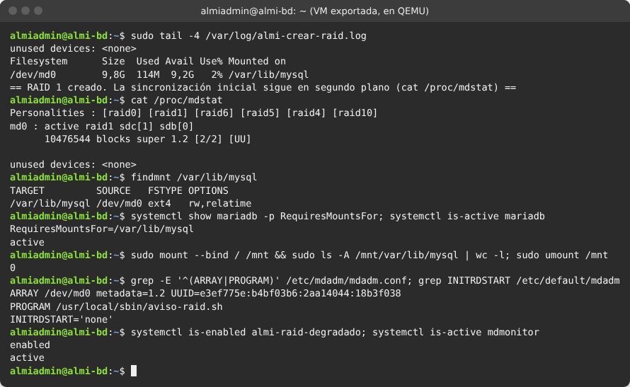
Figura 75. Primer arranque: RAID 1 en UU montado en /var/lib/mysql, MariaDB requiere el montaje, carpeta original vacía, aviso configurado
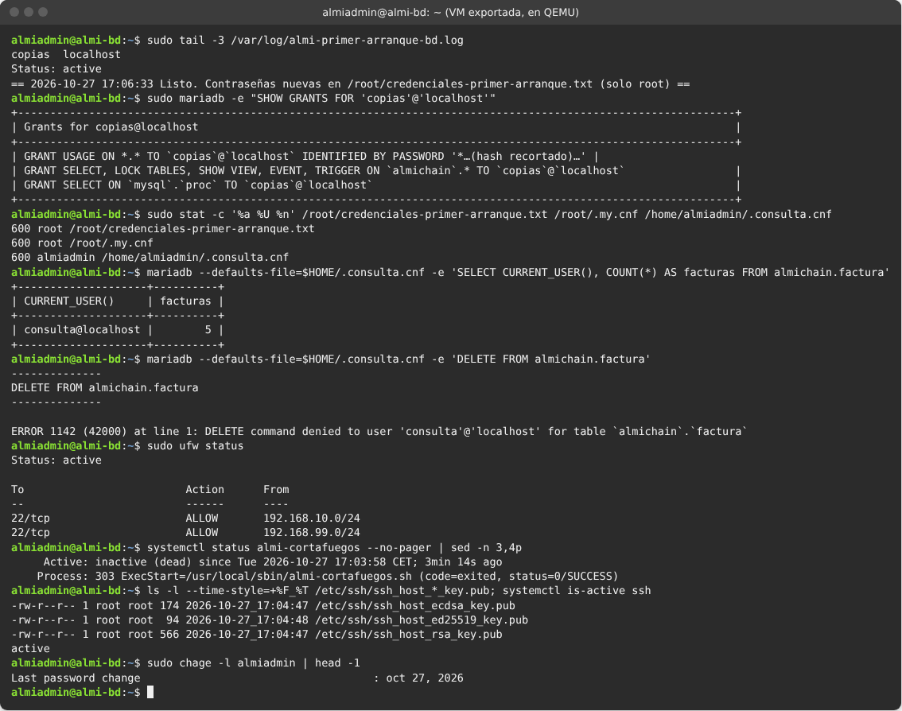
Figura 76. Usuarios con contraseñas nuevas: copias solo sobre almichain y mysql.proc, secretos solo para root, consulta no puede borrar, cortafuegos solo SSH desde las VLAN 10 y 99, claves SSH propias
Prueba A, un disco se rompe con el servidor en marcha. Se marca sdc como roto: el RAID pasa a [U_] y la base de datos sigue funcionando y se puede escribir. Antes de un minuto llega el aviso (registro y mensaje en pantalla).
sudo mdadm /dev/md0 --fail /dev/sdc
cat /proc/mdstat
sudo mariadb -e "INSERT INTO almichain.cliente (nombre, apellidos, telefono) VALUES ('Prueba', 'RAID', '699999999');"
sudo tail /var/log/aviso-raid.log
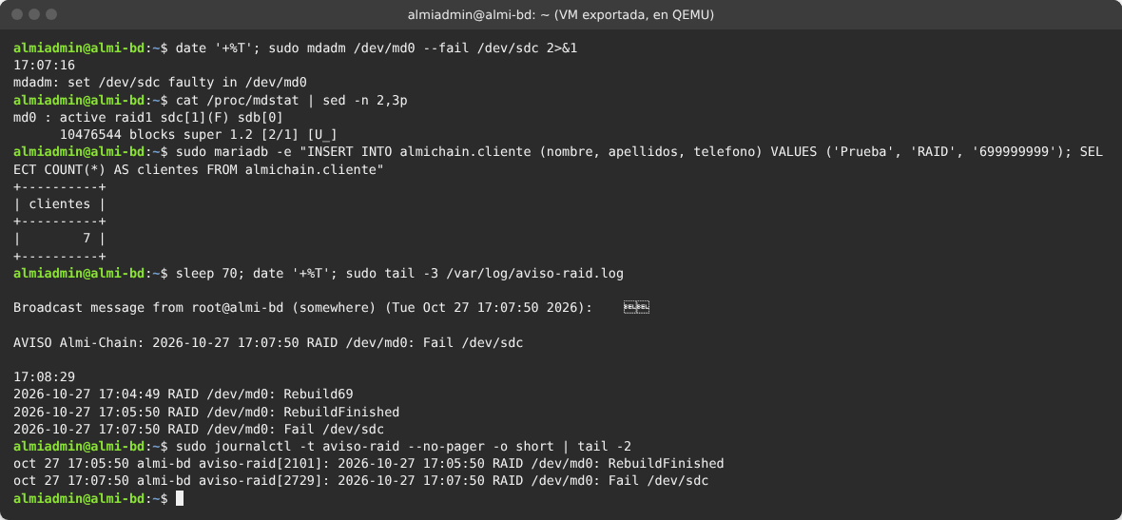
Figura 77. Disco sdc roto a las 17:07:16: U_, MariaDB sigue escribiendo y el aviso llega a las 17:07:50 (34 s) al registro propio, al del sistema y a la pantalla
Cambio del disco y reconstrucción: se quita del RAID y se vuelve a añadir; mdadm copia los datos del disco bueno al otro.
sudo mdadm /dev/md0 --remove /dev/sdc
sudo mdadm /dev/md0 --add /dev/sdc
watch cat /proc/mdstat
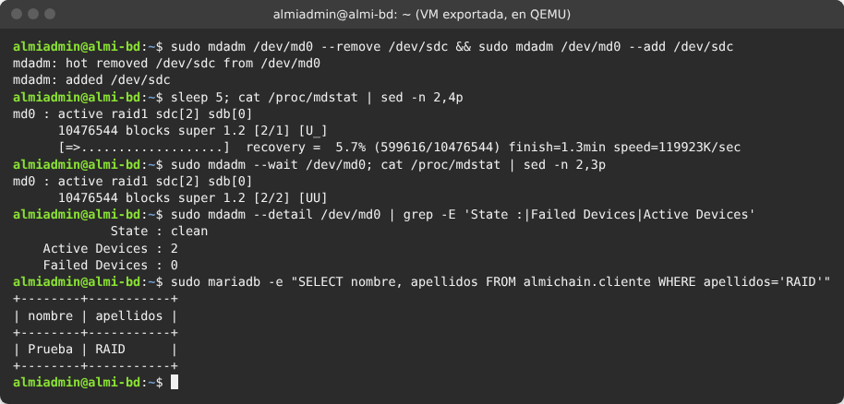
Figura 78. Reconstrucción hasta UU, 0 discos fallidos y el dato escrito con un solo disco sigue ahí
Prueba B, arrancar sin un disco. Con la VM apagada se quita el segundo disco y se arranca: el RAID arranca degradado con un solo disco, se monta y MariaDB funciona con los datos. Ubuntu no siempre lo arranca solo cuando falta un disco (se quedaba inactive); por eso hay un servicio, almi-raid-degradado, que espera 20 s y, si sigue inactivo, lo arranca con el disco que haya, monta los datos y arranca MariaDB.
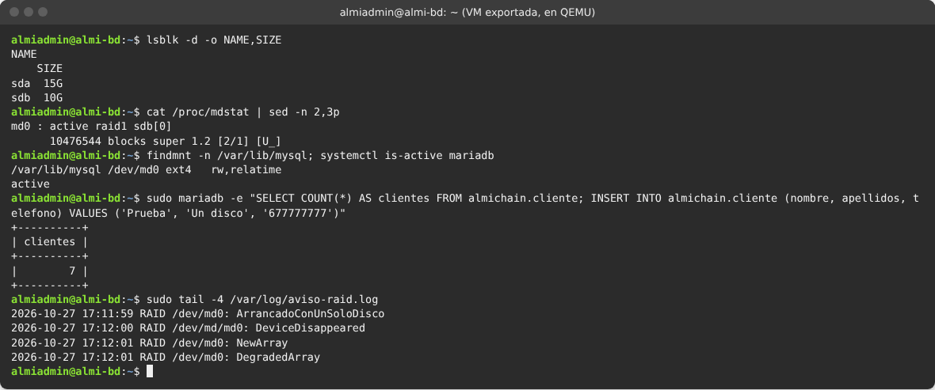
Figura 79. Arranque con un solo disco: md0 degradado, datos montados y MariaDB funcionando
Después se apaga, se pone un disco nuevo y vacío y se añade al RAID:
sudo mdadm /dev/md0 --add /dev/sdc
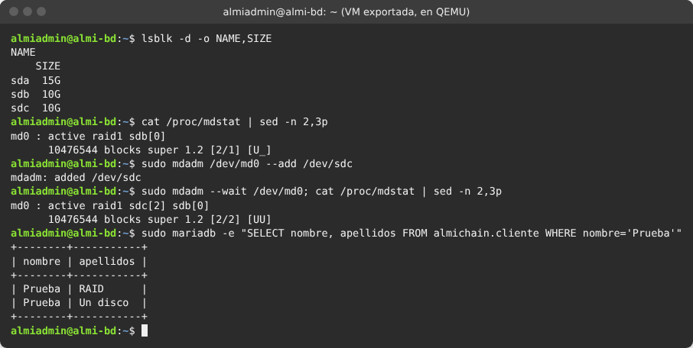
Figura 80. Disco nuevo añadido: reconstrucción hasta UU y los datos siguen
En VirtualBox es igual: VM apagada → Configuración → Almacenamiento → quitar ALMI-BD-raid2 → arrancar y comprobar → apagar, Añadir disco duro → Crear uno nuevo de 10 GB → arrancar y sudo mdadm /dev/md0 --add /dev/sdc.
Copias cruzadas entre las dos VM (con ALMI-ODOO y ALMI-BD encendidas a la vez en la misma red): cada una envía su copia a la otra y la clave de copias solo puede escribir.
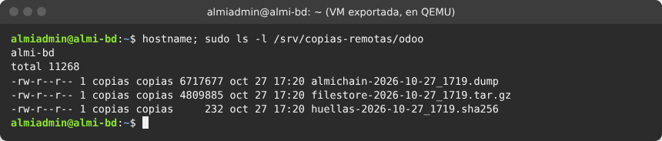
Figura 81. En ALMI-BD llegan las copias de Odoo
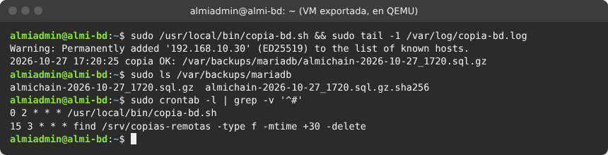
Figura 82. ALMI-BD hace su copia y la envía a ALMI-ODOO
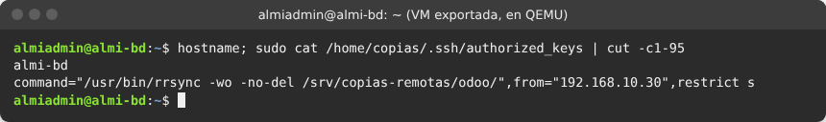
Figura 83. La clave de Odoo en ALMI-BD solo puede escribir en su carpeta (rrsync -wo -no-del) y solo desde 192.168.10.30

Seguridad aplicada
- MariaDB solo escucha en 127.0.0.1; root solo por socket local; sin usuarios anónimos ni base test.
- Tres usuarios con el mínimo privilegio necesario; ninguno con permisos globales de escritura.
- Contraseñas fuera del repositorio (variables al cargar 03-usuarios.sql, /root/.my.cnf con permisos 600).
- Copias con permisos 700, huella SHA-256 y enviadas con una clave SSH que solo sirve desde la IP del otro servidor, sin terminal y solo para escribir en la carpeta de copias (rrsync -wo -no-del).
- MariaDB no arranca si el RAID no está montado: nunca trabaja con datos viejos por error.
- Cortafuegos ufw: solo SSH (22) desde la VLAN 10 (gestión) y la 99 (administración). En la VM exportada lo pone el servicio almi-cortafuegos (07-bd-raid-copias/scripts/cortafuegos-bd.sh) antes de que haya red.
- Secretos propios en cada VM importada: claves de host SSH y contraseñas de los 3 usuarios de MariaDB se generan en el primer arranque (ver docs/maquinas-virtuales.md (docs/maquinas-virtuales.md)).
- RAID 1: si falla un disco, la base de datos sigue funcionando.

Pruebas
Nº | Qué se prueba | Cómo | Resultado esperado | Resultado obtenido | Captura
1 | MariaDB segura | SELECT User, Host FROM mysql.user | Sin anónimos ni root remoto | Sin anónimos; todos los usuarios en localhost (root, mysql, mariadb.sys y los 3 de la aplicación) | 01 (07-bd-raid-copias/capturas/01-mariadb-segura.png)
2 | Solo escucha en local | ss -ltnp \| grep 3306 | 127.0.0.1:3306 | 127.0.0.1:3306 | 01 (07-bd-raid-copias/capturas/01-mariadb-segura.png)
3 | Esquema completo | SHOW FULL TABLES | 13 tablas y 1 vista | 13 BASE TABLE y 1 VIEW | 02 (07-bd-raid-copias/capturas/02-esquema-cargado.png)
4 | Mínimo privilegio | SHOW GRANTS de los 3 usuarios | Como en la tabla de usuarios | Correcto en la VM (19 (07-bd-raid-copias/capturas/19-vm-usuarios-secretos-cortafuegos.png)). La captura 04 es anterior: ahí copias todavía tenía SELECT en *.* | 04 (07-bd-raid-copias/capturas/04-usuarios-privilegios.png) 19 (07-bd-raid-copias/capturas/19-vm-usuarios-secretos-cortafuegos.png)
5 | Consultas | 04-consultas.sql como consulta | 9 resultados correctos | 9 resultados | 05 (07-bd-raid-copias/capturas/05-consultas-1-a-3.png) 06 (07-bd-raid-copias/capturas/06-consultas-4-a-6.png) 07 (07-bd-raid-copias/capturas/07-consultas-7-a-9.png)
6 | Solo lectura | DELETE y DROP como consulta | ERROR 1142 | ERROR 1142 en los dos | 08 (07-bd-raid-copias/capturas/08-consulta-no-puede-borrar.png)
7 | Copia automática | copia-bd.sh y crontab -l | Copia local, huella, copia en ALMI-ODOO y cron a las 02:00 | Correcto en el servidor de pruebas (la «otra máquina» era el mismo servidor); entre dos VM, prueba 15 | 09 (07-bd-raid-copias/capturas/09-copia-automatica.png)
8 | Restauración | Borrar la base y restaurar | diff sin diferencias | “RESTAURACION CORRECTA: datos identicos” | 10 (07-bd-raid-copias/capturas/10-restauracion-1-antes.png) 11 (07-bd-raid-copias/capturas/11-restauracion-2-borrado.png) 12 (07-bd-raid-copias/capturas/12-restauracion-3-recuperada.png)
9 | Fallo de un disco del RAID | mdadm --fail y escribir en la base | [U_] y la base sigue funcionando | [U_]; INSERT correcto | 20 (07-bd-raid-copias/capturas/20-vm-raid-fallo-y-aviso.png)
10 | Aviso del fallo | Esperar tras el --fail | Aviso en el registro y en pantalla en menos de un minuto | “Fail /dev/sdc” en /var/log/aviso-raid.log, en el registro del sistema y en pantalla | 20 (07-bd-raid-copias/capturas/20-vm-raid-fallo-y-aviso.png)
11 | Reconstrucción | mdadm --remove y --add | Vuelve a [UU] | [UU], 0 fallidos, el dato sigue | 21 (07-bd-raid-copias/capturas/21-vm-raid-reconstruccion.png)
12 | Arrancar sin un disco (prueba B) | Apagar, quitar el segundo disco y arrancar | RAID degradado, datos montados y MariaDB funcionando | [U_], montado, MariaDB activa y se puede escribir; lo arrancó almi-raid-degradado | 22 (07-bd-raid-copias/capturas/22-vm-raid-sin-un-disco.png)
13 | Disco nuevo | Apagar, poner un disco vacío y mdadm --add | Vuelve a [UU] con todos los datos | [UU] y están los dos clientes de prueba | 23 (07-bd-raid-copias/capturas/23-vm-raid-disco-nuevo.png)
14 | MariaDB no usa datos viejos | Carpeta original bajo el montaje | Vacía; MariaDB depende del montaje | 0 archivos; RequiresMountsFor=/var/lib/mysql | 18 (07-bd-raid-copias/capturas/18-vm-primer-arranque-raid.png)
15 | Copias cruzadas entre las dos VM | copia-bd.sh en ALMI-BD y copia-odoo.sh en ALMI-ODOO | Cada copia llega a la otra máquina | Ver capturas | 24 (07-bd-raid-copias/capturas/24-vm-copias-recibidas-de-odoo.png) 25 (07-bd-raid-copias/capturas/25-vm-copia-a-almi-odoo.png)
Las pruebas 1 a 8 se hicieron en el servidor de pruebas (ver el origen de las evidencias en el README principal); las 9 a 15, con la VM exportada arrancada en QEMU. En VirtualBox están pendientes de repetir en clase.

Problemas encontrados y solución
Problema | Causa | Solución
El diagrama del equipo y la guía tenían modelos distintos | La guía proponía 15 tablas; el equipo diseñó el suyo | Se implementa el modelo del equipo (13 tablas)
Los datos de MariaDB tienen que estar en el RAID desde el principio | Si se instala MariaDB antes del RAID, los datos quedan en el disco de sistema | Se copian con rsync -aAX con el servicio parado y se monta el RAID en /var/lib/mysql
El servicio que crea el RAID en el primer arranque se quedaba “activating” para siempre | Hacía systemctl start mariadb desde un servicio que está ordenado antes de mariadb: cada uno esperaba al otro | systemctl start --no-block mariadb
mariadb-dump necesita contraseña en cron | cron no puede escribirla | /root/.my.cnf con permisos 600 y el usuario copias de solo lectura

Fuentes
- Documentación de MariaDB: mariadb-dump, CREATE USER y GRANT — https://mariadb.com/kb/
- man mdadm y wiki de RAID de Linux — https://raid.wiki.kernel.org/
- Guías paso a paso del equipo, parte 8

Presupuesto global (G11)
Precios con IVA en tiendas online, con el enlace y la fecha en que se miraron, porque cambian a menudo. Las filas que todavía están por completar las rellena el responsable de cada bloque (P02, R02, S01). Por eso el total de abajo es parcial.

Equipos del restaurante (P02)
Elemento | Cant. | Modelo elegido | Características clave | Precio unidad (€) | Total (€) | Enlace y fecha
TPV táctil de barra | 2 | Geon Zazoo POS 360 | Intel N150, 8 GB, SSD 128 GB, táctil 15” Full HD, Windows 11, 4×USB 3.0, LAN | 556,94 | 1.113,88 | PcComponentes · 26/10/2026
Impresora de tickets | 2 | Epson TM-T20III (USB + serie) | Térmica 80 mm, ESC/POS, corte automático | 251,58 | 503,16 | PcComponentes · 26/10/2026
Cajón portamonedas | 2 | AVPos Cash-U280 | Acero, 5 billetes y 8 monedas, conector RJ11 (lo abre la impresora) | 45,99 | 91,98 | PcComponentes · 27/10/2026
Equipo del gerente | 1 | por completar (4 núcleos, 16 GB, SSD NVMe 500 GB, Windows 11 Pro incluido)
Monitor del gerente | 1 | LG 24BA560-B | 23,8” IPS Full HD, altura ajustable, altavoces | 132,97 | 132,97 | PcComponentes · 27/10/2026
SAI | 1 | APC Back-UPS BE850G2-GR | 850 VA, 8 enchufes Schuko, 2 USB (router, switch y servidores) | 144,99 | 144,99 | PcComponentes · 27/10/2026
Subtotal equipos |  |  |  |  | 1.986,98 | Sin el equipo del gerente
Impresora: según las opiniones de compradores, el modelo USB + serie de la TM-T20III no trae conexión para el cajón; para el restaurante real conviene el modelo con Ethernet (C31CH51012), que además permite ponerla en la VLAN de TPV. No se ha encontrado su precio en una tienda española: por completar y sustituir la fila.
Licencias de Windows: los TPV vienen con Windows 11 y el equipo del gerente se elige con Windows 11 Pro incluido, así que no hace falta comprar licencias aparte. Hay que comprobar que la de los TPV sea Pro (las directivas de grupo del quiosco no existen en Home); si fuera Home, sumar la actualización a Pro. Microsoft ya no vende licencias de Windows 10 (BleepingComputer). En el laboratorio se usa Windows 10 Pro/Education con la licencia del centro.

Red (R02, R04)
Elemento | Cant. | Modelo / tarifa | Características | Precio (€) | Enlace y fecha
Línea de fibra para empresas | 1 | por completar (comparar 4 operadores: Movistar Empresas, Vodafone Business, Orange Empresas, Euskaltel/Digi; cuota mensual × 12) | Simétrica ≥ 300 Mb/s, IP fija, soporte 24 h, respaldo 4G/5G | /mes
Router del local | 1 | MikroTik hEX (RB750Gr3) | 5 puertos Gigabit, VLAN 802.1Q, NAT, cortafuegos, SSH | 61,90 | Galaxus (Austria) · 27/10/2026. Precio con IVA austriaco y sin envío; falta buscarlo en una tienda española
Switch gestionable 24 puertos | 1 | TP-Link TL-SG3428 | 24 Gigabit + 4 SFP, gestionable L2, VLAN 802.1Q, seguridad de puerto, SSH | 214,81 | PcComponentes · 27/10/2026
Punto de acceso / router Wi-Fi | 2 | Los 2 routers del laboratorio | WDS, WPA2-AES | 0 | —
Cable Cat 6 U/UTP, conectores, tomas y panel | 1 lote | por completar | T568B
Subtotal red |  |  |  | 276,71 | Sin la línea ni el cableado

Arcade stick (S01)
Elemento | Cant. | Detalle | Precio (€) | Enlace y fecha
Placa Arduino | 1 | La que da el centro | 0 | —
Kit de joystick y botones | 1 | Eurojoystick 2 de 8 direcciones, 10 botones de 28 mm (8 de juego, 1 jugador y moneda), cables y microinterruptores. Trae un codificador USB que no hace falta (se usa el Arduino) | 33,05 | Arcadexpress · 27/10/2026
Caja | 1 | MDF o impresión 3D: por completar
Subtotal arcade stick |  |  | 33,05 | Sin la caja

Software (P03)
Todo el software del reto es gratuito: Ubuntu, MariaDB, PostgreSQL, Odoo Community (LGPL), Docker, nginx, MAME (GPL), KeePassXC, Arduino IDE, Terraform y AWS Academy (créditos del curso). Windows va incluido en los equipos (ver la nota de licencias).

Total
Apartado | Total (€)
Equipos | 1.986,98
Red | 276,71
Arcade stick | 33,05
Total parcial (con IVA) | 2.296,74
Línea de fibra | por completar €/mes (gasto mensual, aparte)
Falta para el total completo: equipo del gerente, impresora con Ethernet (sustituye a la USB), cableado, caja del stick y la cuota de la línea.

Resumen de pruebas, conclusiones y trabajo pendiente

Resumen de las pruebas
Cada bloque tiene su tabla de pruebas con el resultado obtenido y la captura. Este es el resumen a fecha de 27 de octubre de 2026; el origen de cada evidencia (servidor de pruebas, QEMU o VirtualBox) está en la Introducción (README.md).
Bloque | Pruebas hechas | Pendientes | Dónde se hicieron
01 Windows gerente y TPV | 0 de 11 | Todas | — (necesita las VM de Windows de clase)
02 Recreativa | 7 de 9 | Benchmark en la VM de VirtualBox y prueba con el stick | QEMU (VM exportada) y anfitrión (benchmark)
03 Arcade stick | 0 de 6 (los programas compilan) | Todas | — (necesita la placa y el material)
04 Red | 0 de 14 | Todas | — (necesita Packet Tracer y los routers)
05 ERP Odoo | 8 de 11 completas, 3 a medias | Envío real del correo y ticket en la impresora física | Servidor de pruebas y QEMU (VM exportada)
06 Web en AWS | 0 de 10 (Lighthouse hecho solo en local) | Todas | — (necesita AWS Academy)
07 Base de datos | 15 de 15 | Repetir en VirtualBox las del RAID | Servidor de pruebas (1-8) y QEMU, VM exportada (9-15)
VM exportadas | Primer arranque de las tres en QEMU, copias cruzadas entre ALMI-ODOO y ALMI-BD | Importación en VirtualBox | QEMU

Conclusiones
Lo que funciona y está demostrado. El ERP Odoo con los dos TPV factura solo al cobrar a un cliente, publica la factura, la deja lista para enviar por correo con el PDF y descuenta el stock; todo publicado solo por HTTPS. La base de datos propia tiene 13 tablas normalizadas, usuarios de mínimo privilegio, copias diarias comprobadas con su huella, copia cruzada a la otra máquina y restauración probada; el RAID 1 aguanta la pérdida de un disco y se reconstruye. La recreativa arranca sola en MAME con 1 núcleo, 1 GB y sin swap, y no usa swap mientras se juega. Las tres VM Linux se pueden reconstruir con herramientas/ (herramientas/README.md) (hacen falta las contraseñas iniciales, acceso a los repositorios de Ubuntu y, para Odoo, un Odoo ya configurado del que sacar los datos) y generan sus propias claves y contraseñas de servicio al importarse; solo comparten la contraseña inicial de almiadmin (obligatorio cambiarla) y la clave de las copias cruzadas.
Lo que está preparado pero falta probar. Los puestos Windows, la red (Packet Tracer y routers físicos), el arcade stick y la web en AWS tienen su procedimiento, sus scripts y sus configuraciones revisados, pero no se han ejecutado todavía: dependen de material, licencias o cuentas que se usan en clase. Sus tablas de pruebas están marcadas como «Pendiente — en clase».
Lo que se aprendió de la revisión. La auditoría interna (carpeta auditoria/ (auditoria)) encontró y se corrigieron, entre otros: un certificado HTTPS que podía firmar certificados para cualquier web, una clave de copias que permitía borrar las copias del otro servidor, un orden de pasos en la base de datos que dejaba los datos ocultos bajo el RAID, una directiva de contraseñas que se aplicaba después de crear los usuarios y documentación que daba por hechas cosas que faltaban. La lección principal: cada afirmación tiene que tener su prueba, y lo que no se ha probado se dice.
Valoración del equipo: por escribir por el equipo al terminar el reto (qué ha ido bien, qué cambiaríamos y qué ha aprendido cada uno).

Trabajo pendiente antes de la entrega (13 de noviembre)
- Montar en clase los bloques 01, 03, 04 y 06 y rellenar sus tablas de pruebas con capturas.
- Importar las tres OVA en VirtualBox y repetir allí las pruebas principales (prueba B del RAID, benchmark de la recreativa).
- Poner la contraseña de aplicación de Gmail en Odoo y probar el envío real; imprimir un ticket en la impresora física.
- Gestión: repartir las tareas en el tablero, exportarlo, Anexo I firmado (sin datos personales en el repositorio), Anexo II y commits de los cinco.
- Presupuesto: completar las filas que faltan y el total.
- Diagramas que faltan: plano del local (draw.io), archivo .pkt de Packet Tracer y diseño conceptual (boceto) de la web.
- Recreativa: 3 ROMs legales de mamedev.org y un tercer juego en el benchmark.
- Windows: Test-NetConnection al 443 y al 8069 de Odoo desde ALMI-TPV (prueba 2 de Odoo desde Windows).
- Web: hacer público el repositorio de la web (W04) si lo pide el profesor; hoy es privado.
- Presentación final (G15) y valoración del equipo (apartado de conclusiones).

Bibliografía
Documentación oficial consultada (cada capítulo tiene además sus propias fuentes):
- Odoo 18: documentación oficial, https://www.odoo.com/documentation/18.0/, e instalación en servidor, https://www.odoo.com/documentation/18.0/administration/on_premise/deploy.html.
- Imagen de Docker de Odoo: https://hub.docker.com/_/odoo.
- MariaDB Knowledge Base: https://mariadb.com/kb/.
- Linux RAID (mdadm): https://raid.wiki.kernel.org/.
- rsync y rrsync: páginas de manual rsync(1) y rrsync(1) de Ubuntu 24.04.
- OpenSSL: página de manual openssl-req(1) y x509v3_config(5).
- nginx: https://nginx.org/en/docs/.
- Ubuntu Server 24.04: https://documentation.ubuntu.com/server/.
- Terraform, proveedor de AWS: https://registry.terraform.io/providers/hashicorp/aws/latest/docs.
- Let’s Encrypt y Certbot: https://certbot.eff.org/; DuckDNS: https://www.duckdns.org/install.jsp.
- MDN, API de geolocalización: https://developer.mozilla.org/es/docs/Web/API/Geolocation_API.
- MAME: https://docs.mamedev.org/ y ROMs legales https://www.mamedev.org/roms/.
- Arduino, librería Keyboard: https://docs.arduino.cc/language-reference/en/functions/usb/Keyboard/; ArduinoJoystickLibrary: https://github.com/MHeironimus/ArduinoJoystickLibrary.
- Cisco Packet Tracer y documentación de IOS de Cisco (VLAN, ACL, NAT, SSH).
- Microsoft: documentación de PowerShell (módulo Microsoft.PowerShell.LocalAccounts) y de directivas de grupo.

Índice de anexos
Anexo | Qué es | Dónde
A | Máquinas virtuales exportadas: importar, primer acceso y secretos | docs/maquinas-virtuales.md (docs/maquinas-virtuales.md)
B | Routers reales y repetidor WDS | 04-red/routers/configuracion-routers.md (04-red/routers/configuracion-routers.md)
C y D | Web: guía de despliegue y explicación del código | 06-web-aws/docs/ (06-web-aws/docs)
E | Herramientas: cómo se hicieron las VM, las pruebas y las capturas | herramientas/README.md (herramientas/README.md)
— | Guías paso a paso del equipo (planificación previa) | 00-gestion/Guias-paso-a-paso-Reto1-Almi-Chain.docx (00-gestion/Guias-paso-a-paso-Reto1-Almi-Chain.docx)
— | Informe de la auditoría interna | auditoria/ (auditoria)
— | Anexo I y Anexo II del reto | Pendientes (ver 00-gestion (00-gestion/README.md))

Anexos
Documentos que amplían algún capítulo. Están también en el repositorio, en la ruta que se indica en cada uno.

Anexo A. Máquinas virtuales exportadas
Las tres máquinas Linux del reto están exportadas en formato OVA (Open Virtualization Format, OVF 1.0) para importarlas en VirtualBox ya configuradas. Las .ova no están dentro del repositorio (GitHub no admite archivos de ese tamaño): se entregan aparte, partidas en trozos de menos de 400 MB (ALMI-ODOO.ova.parte1, parte2…) cuando hace falta, cada una con su huella .sha256. Las huellas también están en docs/ova-sha256.txt para comprobar que lo descargado es lo entregado.
Cómo se han hecho y probado. Las OVA no se crearon con el instalador de Ubuntu en VirtualBox, sino con los scripts de herramientas/construir-vm (herramientas/README.md) (Ubuntu instalado con debootstrap, con los mismos paquetes y archivos que los README). Se han probado arrancando sus discos en QEMU, no en VirtualBox, que no estaba disponible donde se prepararon. La importación en VirtualBox está pendiente de comprobar en clase (prueba 1 de la tabla de abajo).

Unir los trozos
Descargar todos los trozos, el .sha256 de cada .ova y los scripts en la misma carpeta:
- Zorin / Linux: bash unir-ova-linux.sh → une los trozos, comprueba la huella de todas las .ova (también las que no van partidas) y borra los trozos si está bien.
- Windows: doble clic en unir-ova-windows.bat → une los trozos y comprueba las huellas con PowerShell (OK o HUELLA DISTINTA).
A mano en Linux: cat ALMI-ODOO.ova.parte1 ALMI-ODOO.ova.parte2 ALMI-ODOO.ova.parte3 > ALMI-ODOO.ova y sha256sum -c ALMI-ODOO.ova.sha256.
Archivo | Máquina | Hardware | Red | Qué hace la primera vez que arranca
ALMI-ODOO.ova | Servidor del ERP | 3 GB · 2 CPU · disco de 25 GB | IP fija 192.168.10.30 | Genera sus secretos (certificado HTTPS, contraseñas de PostgreSQL y maestra de Odoo, claves SSH), carga Odoo 18 y PostgreSQL 16 en Docker, restaura la base almichain con los datos del reto y aplica el cortafuegos. Tarda unos minutos. Después: https://192.168.10.30
ALMI-BD.ova | Servidor de base de datos | 2 GB · 2 CPU · disco de 15 GB + 2 discos de 10 GB | IP fija 192.168.10.20 | Crea el RAID 1 con los dos discos vacíos y mueve encima los datos de MariaDB; crea los 3 usuarios de MariaDB con contraseñas nuevas; cortafuegos; claves SSH
ALMI-ARCADE.ova | Recreativa | 1 GB · 1 CPU · disco de 8 GB · sin swap · tarjeta de sonido | DHCP | Entra sola como arcade y abre MAME
Los dos Windows (ALMI-GERENTE y ALMI-TPV) no se exportan: necesitan la ISO y la licencia de Windows de clase. Se preparan con los scripts de 01-windows-gerente-tpv (01-windows-gerente-tpv/README.md).

Importar
- Crear la Red NAT ALMICHAIN si no existe (00-gestion (00-gestion/README.md)), con el reenvío de puertos en 127.0.0.1.
- Archivo → Importar servicio virtualizado → elegir la .ova → Siguiente.
- En la lista de ajustes, en Política de dirección MAC elegir Generar nuevas direcciones MAC para todos los adaptadores de red → Terminar.
- Con la VM importada y apagada: Configuración → Red → Adaptador 1 → Conectado a: Red NAT → Nombre: ALMICHAIN.
- Solo en ALMI-ARCADE: comprobar Configuración → Pantalla → Controlador gráfico: VMSVGA y Audio: habilitado (el archivo OVF estándar no guarda el controlador gráfico; VirtualBox pone el de Ubuntu de 64 bits). Para el stick, USB → filtro con el Arduino.
- Arrancar. ALMI-ODOO y ALMI-BD tienen que estar en el mismo PC y en la misma Red NAT para que funcionen las copias cruzadas.

Primer acceso y secretos
Las VM no llevan claves de servidor ni contraseñas de servicio propias: cada copia importada las genera la primera vez que arranca, así dos equipos que importen la misma OVA no comparten esas contraseñas ni certificados. Lo que sí comparten todas las copias está al final de este apartado.
Máquina | Qué se genera | Dónde queda
ALMI-ODOO y ALMI-BD | Cortafuegos, antes de que haya red (servicio almi-cortafuegos) | ufw status
ALMI-ODOO y ALMI-BD | Claves de host SSH (ssh-keygen -A justo antes de arrancar el servidor SSH) | /etc/ssh/ssh_host_*
ALMI-ODOO | Contraseña de PostgreSQL | /opt/odoo/.env (solo root)
ALMI-ODOO | Contraseña maestra de Odoo, contraseñas nuevas de los 4 usuarios de Odoo (administrador, gerente y camareros), secreto con el que Odoo firma las sesiones (database.secret) y certificado HTTPS (CA:FALSE) | /root/credenciales-primer-arranque.txt (solo root) y /etc/ssl/almichain/. La huella del certificado sale también en la consola, encima de login:, para comprobarla en los Windows
ALMI-BD | Contraseñas de app_almichain, consulta y copias | /root/credenciales-primer-arranque.txt (solo root); la de copias en /root/.my.cnf y la de consulta en ~almiadmin/.consulta.cnf
Pasos la primera vez:
- Entrar como almiadmin con la contraseña inicial, que el equipo entrega aparte (no está en el repositorio). El sistema obliga a cambiarla en ese momento (chage -d 0).
- sudo cat /root/credenciales-primer-arranque.txt → pasar los secretos a KeePassXC → sudo shred -u /root/credenciales-primer-arranque.txt.
- En ALMI-ODOO, las contraseñas de los usuarios de Odoo (administrador, gerente y los dos camareros) también están en ese archivo: son nuevas, distintas en cada copia. Cada uno puede cambiar la suya en Odoo (Preferencias → Seguridad de la cuenta).
Lo que sí comparten todas las copias: (1) la contraseña inicial de almiadmin, que hay que cambiar al entrar (el sistema obliga), y (2) la pareja de claves de las copias cruzadas (/root/.ssh/copias_ed25519), para que funcionen nada más importar las dos VM. Esa clave solo sirve desde la IP del otro servidor y solo para escribir en su carpeta de copias (rrsync -wo -no-del). Para cambiarla:
# En ALMI-ODOO (y lo mismo al revés en ALMI-BD, con sus IP y carpetas)
sudo ssh-keygen -t ed25519 -N '' -C copias-odoo -f /root/.ssh/copias_ed25519 # sobrescribir: y
sudo cat /root/.ssh/copias_ed25519.pub
# En ALMI-BD, sustituir la clave de la línea de /home/copias/.ssh/authorized_keys, sin tocar el principio:
# command="/usr/bin/rrsync -wo -no-del /srv/copias-remotas/odoo/",from="192.168.10.30",restrict ssh-ed25519 <clave nueva>

Usuarios
Máquina | Usuarios
Las tres | almiadmin (administrador, sudo; cambia la contraseña inicial al entrar)
ALMI-ARCADE | arcade (sin privilegios, entra solo)
Odoo (web) | administrador almichain.reto@gmail.com, gerente@almichain.local, barra1@almichain.local, barra2@almichain.local
MariaDB | app_almichain, consulta, copias (root solo por sudo mariadb)

Acceso desde el PC de clase
Con el reenvío de puertos de la red ALMICHAIN (ver 00-gestion (00-gestion/README.md)):
ssh -p 2230 almiadmin@localhost # ALMI-ODOO
ssh -p 2220 almiadmin@localhost # ALMI-BD
# Odoo en el navegador del PC: https://localhost:8443 (el certificado incluye localhost)

Pruebas de las OVA
Nº | Qué se prueba | Dónde | Resultado
1 | Importar cada .ova en VirtualBox 7 y arrancarla | VirtualBox en clase | Pendiente — en clase
2 | Huellas y formato | sha256sum -c con docs/ova-sha256.txt y lectura del .ovf | Correcto (huellas de las 3 OVA; cada VMDK igual a su disco probado)
3 | Primer arranque de cada VM desde cero | QEMU | Ver las pruebas con la VM exportada de los bloques 02 (02-linux-recreativa/README.md), 05 (05-erp-odoo/README.md) y 07 (07-bd-raid-copias/README.md)

Si algo no va
Síntoma | Solución
La VM no tiene red | Comprobar que el adaptador está en Red NAT → ALMICHAIN y ip -br a dentro de la VM. La red se configura para cualquier interfaz en*
Odoo no responde tras 15 minutos | sudo systemctl status almi-primer-arranque y sudo tail -50 /var/log/almi-primer-arranque.log
nginx sale como fallido justo después del primer arranque | Es normal mientras el primer arranque no ha creado el certificado; al terminar lo reinicia. Si sigue: sudo systemctl restart nginx
ALMI-BD no crea el RAID | Comprobar que tiene los dos discos de 10 GB en el controlador SATA (lsblk). Registro: /var/log/almi-crear-raid.log. Se puede lanzar a mano: sudo /usr/local/sbin/almi-crear-raid.sh
MariaDB no arranca en ALMI-BD | A propósito no arranca si el RAID no está montado: cat /proc/mdstat, findmnt /var/lib/mysql
La recreativa se queda en negro | Controlador gráfico VMSVGA. Para entrar a administrar: Ctrl + Alt + F2

Anexo B. Routers reales y repetidor WDS

1. Configuración
Los menús cambian según la marca. Los nombres de abajo son los habituales (TP-Link entre paréntesis). Apunta modelo y versión de firmware de cada router.
Router principal (R1), conectado a la toma de red de clase por su puerto WAN:
- Reinícialo de fábrica: con él encendido, mantén pulsado el botón RESET 10 segundos.
- Conecta el PC por cable a un puerto LAN. Mira la puerta de enlace con ip route | grep default (por ejemplo 192.168.0.1) y ábrela en el navegador. Usuario y contraseña de fábrica: en la pegatina del router.
- Cambia la contraseña de administración (Herramientas del sistema → Contraseña). Guárdala en KeePassXC.
- Actualiza el firmware si hay versión nueva (Herramientas del sistema → Actualización de firmware).
- Wi-Fi (Inalámbrico → Configuración):
  - SSID: AlmiChain-Clientes.
  - Región: España.
  - Canal: fijo (no automático). Elige el 1, el 6 o el 11, el menos usado. Para verlo desde Zorin: nmcli -f SSID,CHAN,SIGNAL dev wifi list.
  - Ancho de canal: 20 MHz (más estable con WDS).
- Seguridad Wi-Fi: WPA2-PSK con cifrado AES y una clave de 12 caracteres o más. No uses WPA3: la mayoría de routers no admiten WDS con WPA3.
- Desactiva WPS (Inalámbrico → WPS → Deshabilitar).
- Desactiva la administración remota (Seguridad → Administración remota: IP 0.0.0.0 o desactivado) y UPnP (Reenvío → UPnP).
- Si tiene opción de aislamiento de clientes (AP Isolation), actívala: los clientes del Wi-Fi no se ven entre ellos.
- Mira el rango DHCP (DHCP → Configuración), por ejemplo .100 a .199. Lo necesitas para el paso siguiente.
- Guarda y haz capturas de cada pantalla.
Router secundario (R2), sin cable al principal; solo por Wi-Fi:
- Reinícialo de fábrica y conéctate a él por cable desde el PC.
- Cambia su contraseña de administración y guárdala.
- Cambia su IP de LAN (Red → LAN) a una de la red de R1 que no esté en el rango DHCP de R1. Ejemplo: si R1 es 192.168.0.1, pon R2 en 192.168.0.2. Guarda. El router se reinicia: entra de nuevo con la IP nueva.
- Desactiva su servidor DHCP (DHCP → Deshabilitar). Solo reparte IPs R1.
- Inalámbrico → Configuración:
  - SSID: AlmiChain-Clientes-2 (distinto para las pruebas; al final puede ser el mismo que R1).
  - Canal: el mismo que R1. Ancho: 20 MHz.
  - Marca Habilitar puente WDS (Enable WDS Bridging).
  - Pulsa Buscar (Survey) → en la lista, Conectar en AlmiChain-Clientes.
  - Tipo de clave: WPA2-PSK. Contraseña: la de R1. Guarda.
- Seguridad Wi-Fi del propio R2: WPA2-PSK, AES, clave de 12 caracteres o más.
- Desactiva WPS, administración remota y UPnP, como en R1.
- Reinicia R2. En Estado (Status), el estado WDS tiene que poner Run o “Conectado”.
- Si vuestro modelo no tiene WDS, busca “Modo repetidor” o “Extensor de cobertura” y documenta que se usó ese modo.

2. Pruebas del repetidor
- Conecta un portátil o móvil a AlmiChain-Clientes-2 (R2). Desconecta el cable del PC si lo tiene.
- Comprueba que la IP la da R1 (misma red y puerta de enlace = IP de R1):
- ip -4 addr show
ip route | grep default
- Comprueba que llega a R1 y a Internet sin pérdidas (tiene que poner 0% packet loss):
- ping -c 20 192.168.0.1
ping -c 20 8.8.8.8
- Velocidad con iperf3: en un PC conectado por cable a R1, sudo apt install -y iperf3 y luego iperf3 -s. En el portátil (también con iperf3 instalado), primero conectado a R1 y después a R2 (cambiando IP_DEL_PC_SERVIDOR por la IP de ese PC):
- iperf3 -c IP_DEL_PC_SERVIDOR -t 20
- Es normal que a través de R2 salga más o menos la mitad: con WDS cada paquete viaja dos veces por el aire. Escríbelo en la documentación.
- Cobertura: elige 4 puntos (al lado de R1, mitad del pasillo, al lado de R2, el punto más lejano). En cada uno mide la señal con nmcli -f SSID,SIGNAL,CHAN dev wifi list o con una app de móvil (WiFi Analyzer) y rellena:
Punto | Señal de R1 (%) | Señal de R2 (%) | Velocidad iperf3 (Mb/s)
Junto a R1 | Pendiente — en clase
Mitad del pasillo | Pendiente — en clase
Junto a R2 | Pendiente — en clase
Punto más lejano | Pendiente — en clase
Estado: los routers físicos todavía no se han configurado; esta tabla y las capturas se rellenan en clase.

Anexo C. Web: guía de despliegue
← Volver al README (06-web-aws/README.md)
Esta guía parte de cero, en un PC con Zorin OS (o Ubuntu). Todos los comandos se escriben en la terminal.
💡 ¿Dónde estoy? En la terminal, lo que aparece entre los : y el $ es la carpeta en la que estás. Por ejemplo, alberto@pc:~/reto1/almichain-web-terraform$ significa que estás en ~/reto1/almichain-web-terraform. Todos los comandos de Terraform se ejecutan dentro de la carpeta del proyecto.

Paso 1. Instalar Terraform
Comprueba si ya está instalado:
terraform -version
Si aparece Terraform v1.x.x, pasa al paso 2. Si aparece orden no encontrada, instálalo:
# 1. Descargar la clave de HashiCorp, para que el sistema confíe en sus paquetes
wget -O- https://apt.releases.hashicorp.com/gpg | sudo gpg --dearmor -o /usr/share/keyrings/hashicorp-archive-keyring.gpg
# 2. Añadir el repositorio de HashiCorp a apt
echo "deb [signed-by=/usr/share/keyrings/hashicorp-archive-keyring.gpg] https://apt.releases.hashicorp.com $(. /etc/os-release && echo $UBUNTU_CODENAME) main" | sudo tee /etc/apt/sources.list.d/hashicorp.list
# 3. Instalar
sudo apt update && sudo apt install -y terraform
# 4. Comprobar
terraform -version
En Windows: winget install Hashicorp.Terraform y abrir una terminal nueva.

Paso 2. Descargar el proyecto
Clónalo en una carpeta fija (no en Descargas, para no borrarlo sin querer):
mkdir -p ~/reto1
cd ~/reto1
git clone https://github.com/krako829/almichain-web-terraform.git
cd almichain-web-terraform
ls
Tienen que aparecer main.tf, variables.tf, outputs.tf, versions.tf, user_data.sh.tftpl, terraform.tfvars.example, README.md y las carpetas web y docs.
Si el repositorio es privado, GitHub pedirá usuario y un token personal en lugar de la contraseña. También puedes descargarlo como ZIP desde GitHub: Code → Download ZIP.

Paso 3. Credenciales de AWS Academy
Terraform necesita permiso para crear cosas en la cuenta del lab.
- Entra en AWS Academy → tu curso → Learner Lab → Start Lab. Espera a que el círculo junto a “AWS” se ponga verde.
- Pulsa AWS Details:
  - Apunta la Region que aparece (normalmente us-east-1).
  - Junto a AWS CLI, pulsa Show y copia el bloque entero, desde [default] hasta el final de aws_session_token.
- Crea el fichero de credenciales y pega el bloque:
- mkdir -p ~/.aws
nano ~/.aws/credentials
  - Pega con Ctrl + Shift + V. En la terminal, Ctrl + V solo no pega.
  - Guarda con Ctrl + O y Enter. Sal con Ctrl + X.
- Comprueba que se ha guardado:
- cat ~/.aws/credentials
- Tienen que salir 4 líneas: [default], aws_access_key_id=..., aws_secret_access_key=... y aws_session_token=....
⚠️ Las credenciales caducan a las ~4 horas. Cada vez que inicies el lab, repite este paso con las nuevas.
⚠️ Usa nano sin sudo. Con sudo, el fichero se guarda en la carpeta de root y Terraform no lo encuentra.

Paso 4. Token de DuckDNS
- Entra en https://www.duckdns.org e inicia sesión con la cuenta donde está el subdominio almichain2.
- Copia el token. Si el navegador traduce la página al español, aparece como “simbólico”.
- Comprueba que en la lista de dominios de esa cuenta aparece almichain2. Si no aparece, créalo: escribe almichain2 en sub domain y pulsa add domain.
El token solo sirve para la cuenta que tiene el dominio. Con el token de otra cuenta, DuckDNS responde KO y el HTTPS no se activa.

Paso 5. Rellenar terraform.tfvars
Este fichero contiene los datos personales. No está en el repositorio: se crea a partir de la plantilla.
cp terraform.tfvars.example terraform.tfvars
nano terraform.tfvars
Déjalo así, con tus datos:
duckdns_subdominio = "almichain2"
duckdns_token = "TU-TOKEN-DE-DUCKDNS"
email = "tu-correo@gmail.com"
ssh_cidr = "81.34.10.7/32" # TU IP pública + /32
region = "us-east-1" # la que pone en AWS Details
El correo lo usa Let’s Encrypt para avisar si el certificado va a caducar.
ssh_cidr es obligatorio: el puerto 22 de la EC2 solo se abre a tu IP. Para saber tu IP pública: curl -s https://checkip.amazonaws.com. Terraform no acepta 0.0.0.0/0. Si cambias de red (por ejemplo, de clase a casa), actualiza el valor y vuelve a hacer terraform apply.

Paso 6. terraform init
terraform init
Descarga los proveedores que usa el proyecto: aws, tls (para generar la clave SSH) y local (para guardarla en un fichero). Tiene que terminar con:
Terraform has been successfully initialized!
Solo hace falta la primera vez, o cuando cambie versions.tf.

Paso 7. terraform plan
terraform plan
Todavía no crea nada: solo enseña lo que va a hacer. En un despliegue desde cero, al final pone:
Plan: 13 to add, 0 to change, 0 to destroy.
Los 13 recursos son: VPC, Internet Gateway, subred, tabla de rutas y su asociación, grupo de seguridad, clave privada, par de claves, fichero .pem, IP elástica, EC2, asociación de la IP y subida de la web.

Paso 8. terraform apply
terraform apply
Vuelve a enseñar el plan y pregunta Enter a value:. Escribe yes y pulsa Enter.
El proceso tarda unos 5 minutos:
- En 1-2 minutos crea la red, la IP y el servidor.
- Luego aparece terraform_data.subir_web: Still creating... durante 3-4 minutos. Es normal: Terraform espera a que el servidor instale Nginx, actualice DuckDNS y consiga el certificado.
- Después sube la web por SSH y termina.
Al final verás:
terraform_data.subir_web (remote-exec): ----- Resultado de la instalacion -----
terraform_data.subir_web (remote-exec): ==> LISTO: https://almichain2.duckdns.org
Apply complete! Resources: 13 added, 0 changed, 0 destroyed.
Outputs:
ip_publica = "x.x.x.x"
ssh = "ssh -i almibites-key.pem ubuntu@x.x.x.x"
url = "https://almichain2.duckdns.org"
ver_log_instalacion = "sudo tail -n 40 /var/log/almibites-setup.log"

Paso 9. Comprobar
Abre https://almichain2.duckdns.org. Las pruebas completas, para hacer capturas para la memoria, están en 4. Pruebas (06-web-aws/docs/04-pruebas.md).

Resumen de comandos
# Cada sesión del lab: copiar credenciales nuevas
nano ~/.aws/credentials
# Primera vez
cp terraform.tfvars.example terraform.tfvars && nano terraform.tfvars
terraform init
# Desplegar o aplicar cambios
terraform plan
terraform apply
# Ver los datos de salida otra vez
terraform output
# Entrar al servidor
ssh -i almibites-key.pem ubuntu@$(terraform output -raw ip_publica)
# Borrar todo
terraform destroy

Anexo D. Web: explicación del código
← Volver al README (06-web-aws/README.md)

Cómo trabaja Terraform
Terraform lee todos los ficheros .tf de la carpeta como si fueran uno solo. En ellos se describe la infraestructura que se quiere tener, no los pasos para crearla. Al hacer terraform apply, Terraform:
- Compara lo que dice el código con lo que hay guardado en terraform.tfstate.
- Calcula qué hay que crear, cambiar o borrar (eso es el plan).
- Lo hace en el orden correcto según las dependencias. Por ejemplo, la subred necesita que exista la VPC.
- Guarda el resultado en terraform.tfstate.
Por eso el terraform.tfstate es tan importante: es la “memoria” de Terraform.

versions.tf
terraform {
required_version = ">= 1.5.0"
required_providers {
aws = { source = "hashicorp/aws", version = "~> 5.0" }
tls = { source = "hashicorp/tls", version = "~> 4.0" }
local = { source = "hashicorp/local", version = "~> 2.4" }
}
}
provider "aws" {
region = var.region
default_tags { tags = { Proyecto = "Almi-Chain Reto 1", Gestion = "Terraform" } }
}
- Proveedores: son los “plugins” de Terraform. aws habla con Amazon, tls genera claves criptográficas y local escribe ficheros en el PC.
- ~> 5.0 significa “cualquier versión 5.x”.
- El proveedor aws no lleva credenciales en el código: las lee de ~/.aws/credentials. Así no se suben a GitHub.
- default_tags pone estas etiquetas a todos los recursos, para reconocerlos en la consola de AWS.

variables.tf
Define los datos que se pueden cambiar sin tocar el código. Sus valores se ponen en terraform.tfvars.
Variable | Valor por defecto | Para qué sirve
region | us-east-1 | Región de AWS. El Learner Lab solo permite us-east-1 y us-west-2
proyecto | almibites | Prefijo de los nombres (almibites-vpc, almibites-web…)
duckdns_subdominio | almichain2 | Subdominio sin .duckdns.org. Tiene una validación: si alguien escribe almichain2.duckdns.org, Terraform da un error explicándolo
duckdns_token | — (obligatoria) | Token de DuckDNS. Marcada sensitive: eso solo la oculta en la salida de Terraform. El valor viaja en el user_data de la EC2 (se puede leer desde la propia máquina y queda en terraform.tfstate), así que el user_data desactiva el trazado mientras lo usa para que no acabe en los logs. Si alguien entra en el servidor, conviene regenerar el token en duckdns.org
email | — (obligatoria) | Correo para Let’s Encrypt
certbot_staging | false | true pide un certificado de prueba (ver Mantenimiento (06-web-aws/docs/05-mantenimiento.md))
tipo_instancia | t3.micro | Tamaño de la EC2 (2 vCPU, 1 GB RAM)
ssh_cidr | — (obligatoria) | Tu IP pública con /32. Tiene una validación que rechaza 0.0.0.0/0: el SSH no se abre a todo Internet
vpc_cidr | 10.0.0.0/16 | Rango de direcciones de la VPC
subred_publica_cidr | 10.0.1.0/24 | Rango de la subred pública

main.tf

locals
locals {
dominio = "${var.duckdns_subdominio}.duckdns.org"
hash_web = sha1(join("", [for f in sort(fileset("${path.module}/web", "**")) : "${f}:${filesha1("${path.module}/web/${f}")}"]))
}
- dominio monta el nombre completo: almichain2.duckdns.org.
- hash_web es una “huella” de todos los ficheros de web/: calcula el SHA-1 de cada fichero y luego el de todos juntos. Si cambia cualquier fichero, cambia la huella, y Terraform sabe que tiene que volver a subir la web.

Red
Recurso | Qué hace
data.aws_availability_zones.disponibles | Consulta (no crea) qué zonas de disponibilidad hay en la región, para poner la subred en la primera (us-east-1a)
aws_vpc.principal | Crea la VPC 10.0.0.0/16 con resolución DNS activada
aws_internet_gateway.igw | Crea el Internet Gateway y lo conecta a la VPC
aws_subnet.publica | Crea la subred 10.0.1.0/24. map_public_ip_on_launch = true da IP pública a las máquinas al arrancar, para que tengan Internet antes de recibir la IP elástica
aws_route_table.publica | Tabla con la ruta 0.0.0.0/0 → Internet Gateway: todo lo que no es de la VPC sale a Internet
aws_route_table_association.publica | Asocia esa tabla a la subred. Esto es lo que la convierte en “pública”

Grupo de seguridad
aws_security_group.web es el firewall de la máquina:
Dirección | Puerto | Origen | Motivo
Entrada | 80/TCP | Todo Internet | Let’s Encrypt valida el dominio por aquí, y Nginx redirige a HTTPS
Entrada | 443/TCP | Todo Internet | La web en HTTPS
Entrada | 22/TCP | var.ssh_cidr | Terraform entra para subir la web; también sirve para administrar
Salida | Todos | Todo Internet | Instalar paquetes, hablar con DuckDNS y Let’s Encrypt

Clave SSH
resource "tls_private_key" "ssh" # genera un par de claves RSA de 4096 bits
resource "aws_key_pair" "web" # registra la parte pública en AWS como "almibites-key"
resource "local_sensitive_file" "clave_privada" # guarda la privada en almibites-key.pem (permisos 0400)
AWS mete la clave pública en el usuario ubuntu de la máquina. Con la privada, Terraform (y tú) podéis entrar por SSH.

IP elástica
aws_eip.web reserva una IP pública fija. Lleva depends_on = [aws_internet_gateway.igw] porque AWS no deja usar IPs elásticas en una VPC sin gateway.

Servidor EC2
data "aws_ami" "ubuntu" { ... } # busca la imagen más reciente de Ubuntu 24.04 publicada por Canonical
099720109477 es el ID de la cuenta oficial de Canonical, la empresa de Ubuntu. Así nos aseguramos de que la imagen es la oficial.
resource "aws_instance" "web" {
ami = data.aws_ami.ubuntu.id
instance_type = var.tipo_instancia
subnet_id = aws_subnet.publica.id
vpc_security_group_ids = [aws_security_group.web.id]
key_name = aws_key_pair.web.key_name
root_block_device { volume_size = 8, volume_type = "gp3" }
user_data = templatefile("user_data.sh.tftpl", { dominio = ..., eip = ..., ... })
lifecycle { ignore_changes = [ami] }
}
- user_data es un script que la máquina ejecuta solo la primera vez que arranca. templatefile coge user_data.sh.tftpl y sustituye las variables ${dominio}, ${eip}, etc. por los valores reales.
- ignore_changes = [ami]: cuando Canonical publica una imagen nueva de Ubuntu, Terraform no recrea la máquina. Si la recreara, se perdería el certificado y habría que pedir otro.
aws_eip_association.web une la IP elástica con la máquina.

Subida de la web
resource "terraform_data" "subir_web" {
triggers_replace = [aws_instance.web.id, local.hash_web]
depends_on = [aws_eip_association.web]
connection { type = "ssh", host = aws_eip.web.public_ip, user = "ubuntu", private_key = ... }
provisioner "remote-exec" { inline = ["rm -rf /tmp/web"] }
provisioner "file" { source = "web", destination = "/tmp" }
provisioner "remote-exec" { inline = [ "cloud-init status --wait", "sudo cp -r /tmp/web/. /var/www/almibites/", ... ] }
}
- terraform_data es un recurso “vacío” que sirve para ejecutar acciones.
- triggers_replace: se vuelve a ejecutar si cambia la máquina o la huella de la web. Si no cambia nada, apply no vuelve a subirla.
- Los provisioners se ejecutan en orden:
  - Borra /tmp/web en el servidor, por si quedaba una copia antigua.
  - Copia la carpeta web/ del PC a /tmp/web del servidor por SSH (SCP).
  - Espera a que termine el script de arranque (cloud-init status --wait), copia la web a /var/www/almibites, le da permisos a www-data (el usuario de Nginx) y enseña el resultado de la instalación.

user_data.sh.tftpl
Script Bash que ejecuta la EC2 al arrancar. Todo lo que hace queda registrado en /var/log/almibites-setup.log (permisos 600, solo root), salvo el token de DuckDNS: el trazado set -x se apaga mientras se usa.
Fase | Qué hace
1. Paquetes | apt-get install nginx certbot python3-certbot-nginx dnsutils curl
2. Carpeta web | Crea /var/www/almibites con una página provisional “Subiendo la web…”
Nginx | Escribe /etc/nginx/sites-available/almibites con server_name almichain2.duckdns.org, cabeceras de seguridad y caché de 7 días para CSS e imágenes. Lo activa y desactiva el sitio por defecto
3. DuckDNS | Llama a https://www.duckdns.org/update?domains=almichain2&token=...&ip=IP_ELASTICA hasta que responde OK. Si responde KO (token o subdominio incorrectos), lo apunta como ERROR en el log y para
Esperas | Espera a que la IP elástica esté asociada (lo consulta en los metadatos de la instancia, IMDSv2) y a que el DNS de DuckDNS devuelva esa IP (dig @ns1.duckdns.org). Sin esto, Let’s Encrypt fallaría
4. Certificado | certbot --nginx -d almichain2.duckdns.org --redirect. Certbot pide el certificado, modifica la configuración de Nginx para escuchar en el 443 con el certificado y añade la redirección 80 → 443. Lo reintenta hasta 3 veces
Detalle técnico: dentro de una plantilla de Terraform, ${...} se sustituye por una variable. Por eso en el script las variables de Bash se escriben como $VARIABLE, sin llaves, y Terraform no las toca.

outputs.tf
Lo que muestra Terraform al terminar, o con terraform output:
Output | Ejemplo
url | https://almichain2.duckdns.org
ip_publica | 3.215.x.x
ssh | ssh -i almibites-key.pem ubuntu@3.215.x.x
ver_log_instalacion | sudo tail -n 40 /var/log/almibites-setup.log

web/geo.js (geolocalización)
- Al pulsar ¿A cuánto estoy? comprueba que la página va por HTTPS (window.isSecureContext) y que el navegador soporta geolocalización.
- Llama a navigator.geolocation.getCurrentPosition(). El navegador pide permiso al usuario.
- Calcula la distancia en línea recta al restaurante (43.2715, -2.9470) con la fórmula del haversine, que tiene en cuenta la curvatura de la Tierra.
- Si está a 5 km o menos, estima los minutos andando (a 4,5 km/h).
- Genera un enlace a OpenStreetMap con la ruta desde la ubicación del usuario: a pie si está cerca, en coche si está lejos.
- Si el usuario deniega el permiso, o hay un error, muestra un mensaje explicándolo.

.gitignore
.terraform/ # proveedores descargados (se regeneran con terraform init)
*.tfstate # estado de Terraform (lleva datos sensibles)
*.tfstate.*
terraform.tfvars # token de DuckDNS y correo
crash.log
*.pem # clave privada SSH
.terraform.lock.hcl sí se sube: fija las versiones exactas de los proveedores, para que todos usen las mismas.

Anexo E. Herramientas: cómo se hicieron las VM, las pruebas y las capturas
Esta carpeta no es un bloque del reto. Está para que cualquiera pueda comprobar y repetir cómo se han hecho las tres máquinas virtuales exportadas (.ova), sus pruebas y las capturas de terminal. Sin ella, las OVA serían una caja negra.

Qué hay
Carpeta | Para qué
herramientas/construir-vm | Scripts que construyen los discos de ALMI-ODOO, ALMI-BD y ALMI-ARCADE y los empaquetan en .ova
herramientas/probar-vm | Scripts para arrancar esos discos en QEMU, manejarlos por consola serie, guardar la transcripción de cada prueba y dibujar la captura de terminal a partir de ella
herramientas/memoria | Generador de la memoria en Word/PDF a partir de los README

Cómo se construyen las VM (y en qué se diferencia de los README)
Los README de los bloques 02, 05 y 07 explican la instalación como la haríamos en clase: VirtualBox, ISO de Ubuntu Server 24.04 y el instalador. Las OVA no se hicieron así, porque donde se preparó el repositorio no había VirtualBox (es un servidor Linux sin entorno gráfico). Se hicieron así:
- debootstrap instala Ubuntu 24.04 (noble) en un disco .raw montado con un dispositivo loop.
- Dentro (con chroot) se instalan los mismos paquetes y se copian los mismos archivos del repositorio que usan los README: docker-compose.yml, odoo.conf, nginx-odoo.conf, los scripts de copias, del RAID y de primer arranque, el SQL, la configuración de la recreativa…
- GRUB para arranque por BIOS, con un grub.cfg escrito a mano (por UUID).
- herramientas/construir-vm/hacer-ova.py convierte los discos a VMDK y escribe el .ovf y el manifiesto .mf con las huellas SHA-256.
Diferencias con una instalación hecha con el instalador: no hay LVM (una sola partición ext4), no se instala nada que el instalador ponga y aquí no haga falta (por eso es más pequeña), y la imagen no lleva claves de servidor ni contraseñas de servicio: cada VM importada pone el cortafuegos antes de que haya red y genera en su primer arranque sus claves de host SSH, su certificado HTTPS, sus contraseñas de PostgreSQL, la maestra de Odoo, las de los usuarios de Odoo y el secreto de sesiones de Odoo (ODOO), y las de los usuarios de MariaDB (BD). La contraseña de almiadmin es una inicial que obliga a cambiarla la primera vez que se entra (chage -d 0).
Lo que comparten todas las copias de las OVA es la contraseña inicial de almiadmin (obligatorio cambiarla) y la pareja de claves de las copias cruzadas (para que funcionen nada más importar las dos VM). Esa clave solo puede escribir en la carpeta de copias del otro servidor y solo desde su IP (rrsync -wo -no-del, from=). Para cambiarla, ver docs/maquinas-virtuales.md (docs/maquinas-virtuales.md).

Construirlas
En un Ubuntu 24.04 con debootstrap, qemu-utils, grub-pc-bin y docker (para sacar los datos de Odoo), como root:
cd herramientas/construir-vm
# Contraseñas iniciales (FUERA del repositorio): ALMIADMIN_PASS=... y ARCADE_PASS=...
export CREDENCIALES=/root/credenciales-vm.txt CLAVES=/root/claves-copias SALIDA=/var/tmp/almi-vm
./sacar-datos-odoo.sh /var/tmp/datos-odoo /opt/odoo # de un Odoo ya configurado (configurar_odoo.py)
./construir-odoo.sh /var/tmp/datos-odoo
./construir-bd.sh
./construir-arcade.sh
./hacer-ova.py ALMI-ODOO 3072 2 "Servidor Odoo 18" $SALIDA/ALMI-ODOO.raw
./hacer-ova.py ALMI-BD 2048 2 "Servidor MariaDB con RAID 1" $SALIDA/ALMI-BD.raw $SALIDA/ALMI-BD-raid1.raw $SALIDA/ALMI-BD-raid2.raw
./hacer-ova.py --audio ALMI-ARCADE 1024 1 "Recreativa MAME" $SALIDA/ALMI-ARCADE.raw
./partir-ova.sh $SALIDA/ALMI-ODOO.ova # trozos de 380 MB + huella
Si hace falta un proxy con certificado propio para descargar paquetes: APT_CA=/ruta/ca.crt.

Cómo se prueban
herramientas/probar-vm/qemu-vm.sh arranca un disco en QEMU a través de una capa qcow2, así la prueba (primer arranque, RAID, cambio de contraseña…) no toca el disco que se empaqueta. Dos modos:
- grub: arranca como VirtualBox (BIOS → GRUB del disco). Sirve para ver que la imagen entregada arranca sola; se mira la pantalla con qemu-vm.sh pantalla.
- serie: arranca el núcleo de la propia imagen añadiendo console=ttyS0, para manejarla por consola serie con herramientas/probar-vm/consola.py.
Todas las VM arrancadas así comparten una red (como la Red NAT ALMICHAIN), así que ALMI-ODOO y ALMI-BD pueden hacerse las copias cruzadas.
Los guiones de prueba se ejecutan en este orden (cada uno deja su transcripción en la carpeta capturas/ del bloque):
cd herramientas/probar-vm
export CLAVE_INICIAL=... CLAVE_NUEVA=... # contraseña inicial de almiadmin y la nueva
./pruebas-odoo.sh $SALIDA ../../05-erp-odoo/capturas 2560 # deja ALMI-ODOO encendida
./pruebas-bd.sh $SALIDA ../../07-bd-raid-copias/capturas # deja ALMI-BD encendida
./pruebas-copias.sh ../../05-erp-odoo/capturas ../../07-bd-raid-copias/capturas
./pruebas-arcade.sh $SALIDA ../../02-linux-recreativa/capturas
Límites de estas pruebas (dichos también en cada README):
- Es QEMU sin KVM, no VirtualBox: el procesador está emulado (lento; no sirve para medir rendimiento) y no se prueba el importador de VirtualBox, su controlador gráfico ni su audio.
- No hay Internet dentro de la red de pruebas: el envío de correo de Odoo y las actualizaciones no se prueban.

Cómo se hacen las capturas de terminal
- herramientas/probar-vm/consola.py transcribir ejecuta las órdenes en la VM y guarda la salida real en un .txt ($ orden y debajo lo que sale). Solo se le quitan dos cosas, y siempre a propósito: los mensajes del núcleo que salen mezclados por la consola serie (líneas [ 123.45…]) y los hash de contraseñas, que se sustituyen por …(hash recortado)….
- herramientas/probar-vm/pintar-terminal.py dibuja ese .txt como una ventana de terminal (.png). Añade solo el prompt (usuario@host:~$, siempre con ~) y el título de la ventana; el resto es el texto del .txt.
Por eso las capturas de terminal hechas así tienen al lado un .txt con el mismo nombre. Las capturas del navegador (Odoo) se hicieron con Chromium sin interfaz y la barra de dirección está dibujada. Las capturas de las carpetas 05-erp-odoo/capturas/01–35 y 07-bd-raid-copias/capturas/01–12 son de un servidor de pruebas (ver “Origen de las evidencias” en el README principal (README.md)), no de las VM.

Cómo se genera la memoria
herramientas/memoria/generar.sh junta los README en docs/Documentacion-Reto1-Almi-Chain.docx y .pdf. Necesita pandoc 3, python3-docx, Pillow, mmdc (la CLI de Mermaid) y LibreOffice. Los enlaces a archivos del repositorio salen como su ruta (el repositorio es privado), las figuras se numeran solas y los diagramas Mermaid se convierten en imágenes.
Las capturas no son correlativas en algunos bloques (en 05 faltan la 20 y la 24; en 07, de la 13 a la 17) porque se quitaron capturas repetidas o de una versión anterior de la VM; se mantiene la numeración para no romper referencias.

